01-07-23
Acompáñanos a la Tercera Gala de Canta Usulután en Paseo El Calvario.
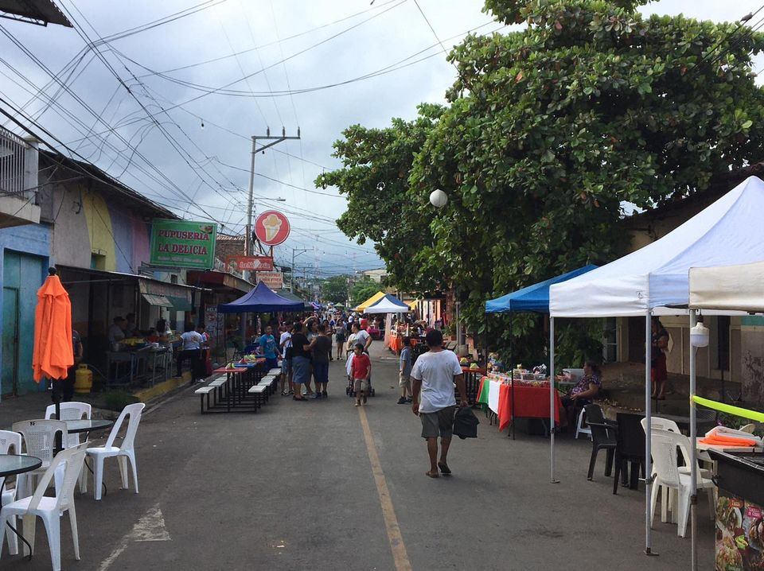
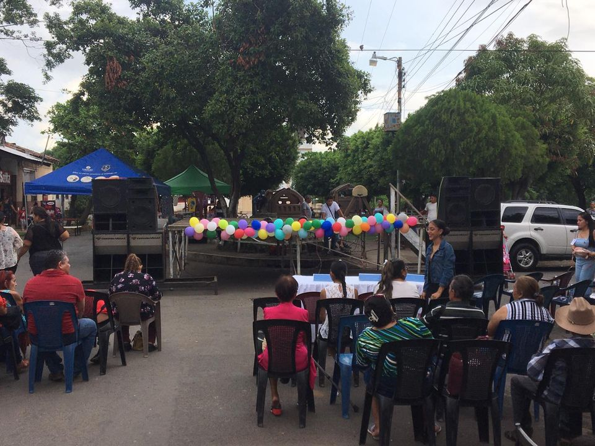

01-07-23
Iniciamos la Tercera Gala de Canta Usulután en Paseo El Calvario
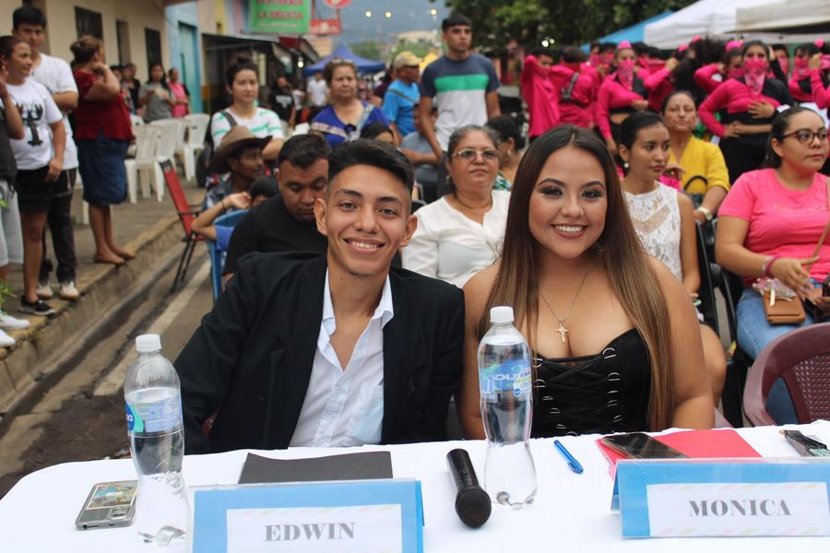
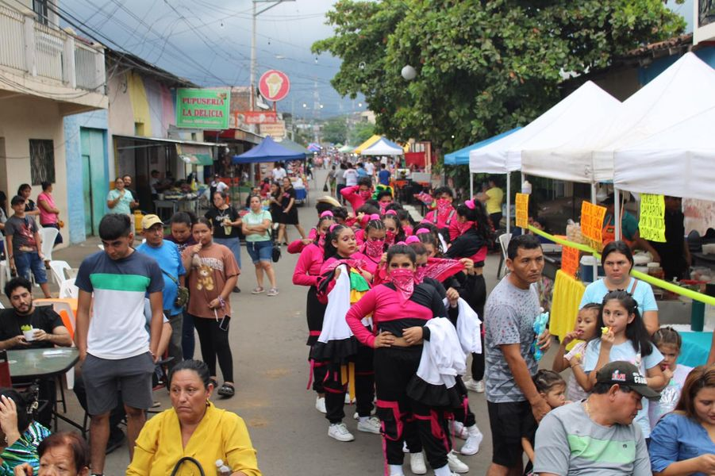
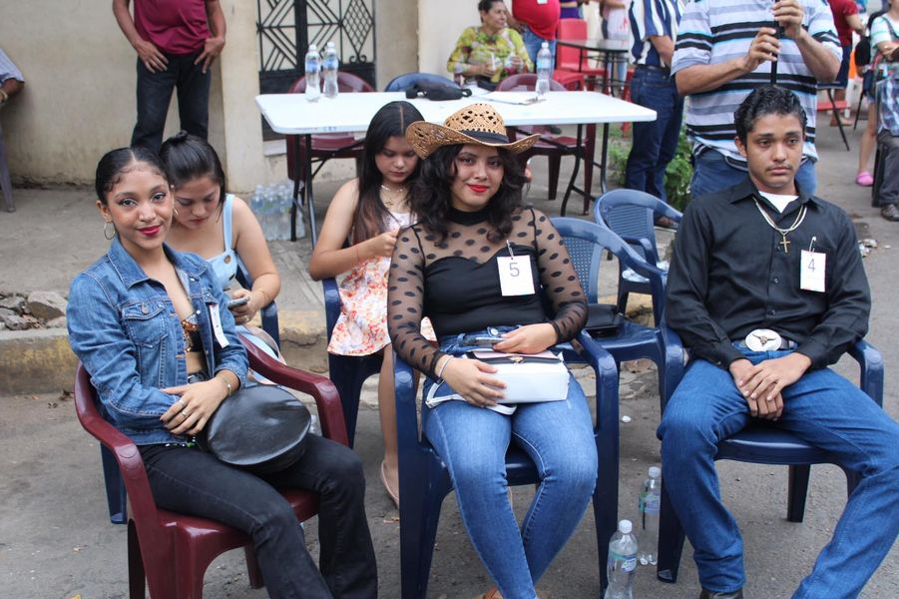

02-07.23
Nuestros equipos de la limpieza de Usulután, no se detiene y trabajan a doble turno de lunes a domingo. Nunca antes se había recolectado la basura de manera tan efectiva como lo ha hecho nuestro alcalde
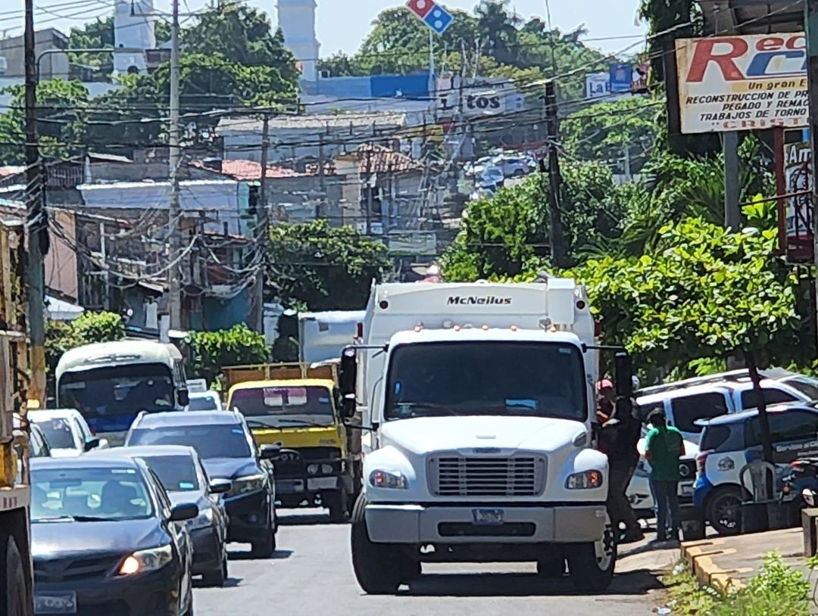

03-07-23
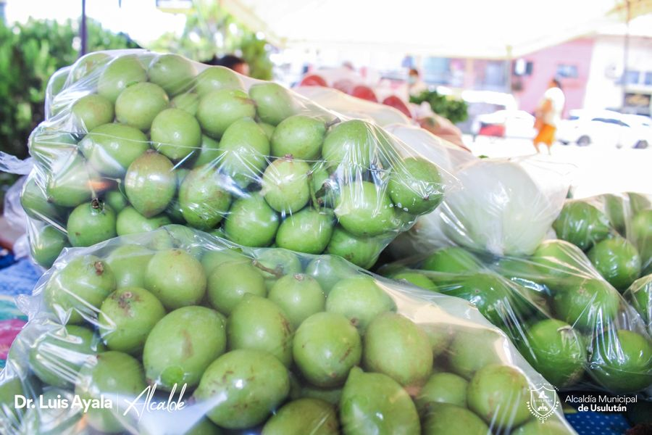
En el #AgroMercado de Usulután este día puedes acceder a productos como lácteos, granos básicos y hortalizas frescas.

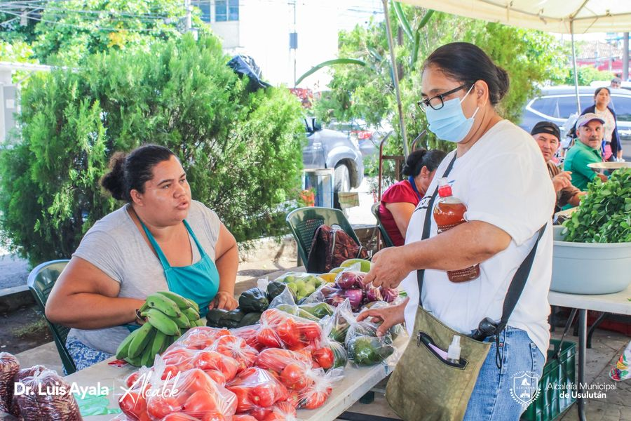
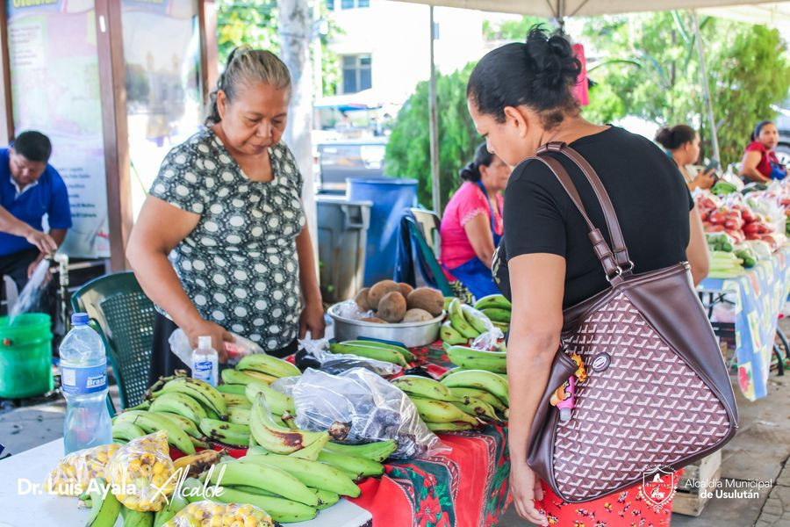
03-07-23
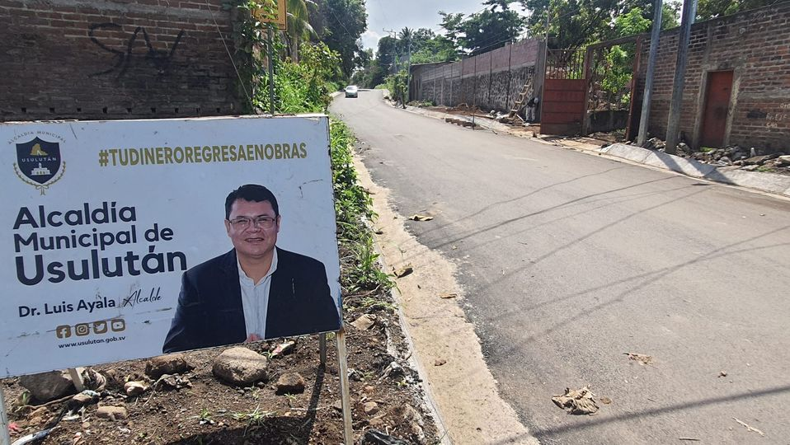
Pasaron décadas solicitando su pavimentación, pero en sólo 2 años de administración, nuestro alcalde Doctor Luis Ernesto Ayala Benítez hizo realidad la obra que incluye capa asfáltica, cunetas y badenes, desde la 8a Avenida Norte y Redondel Bypass calle antigua a Santa Elena.

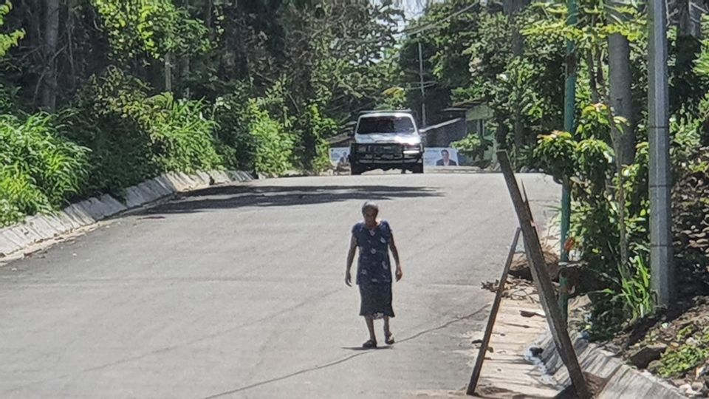

03-07-23
CACHORROS MEZCLADOS CON PASTOR ALEMÁN Y GOLDEN RETRIEVER, EN ADOPCIÓN.
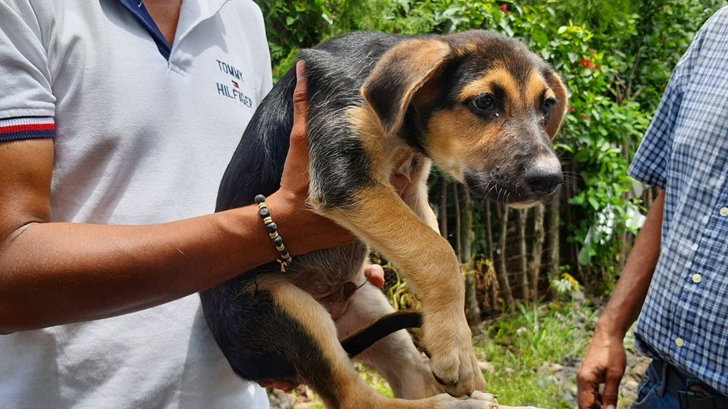
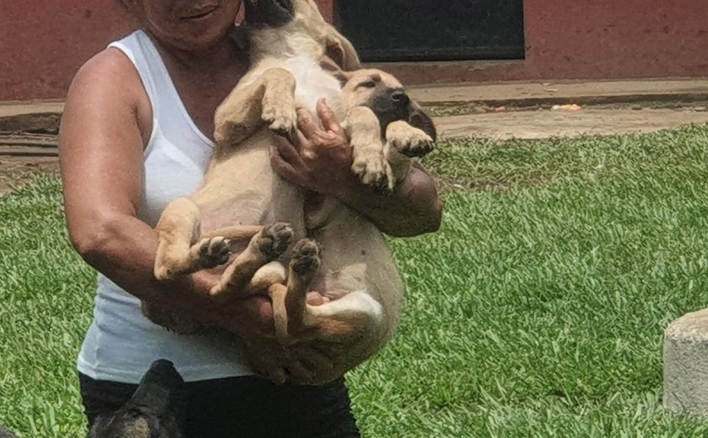
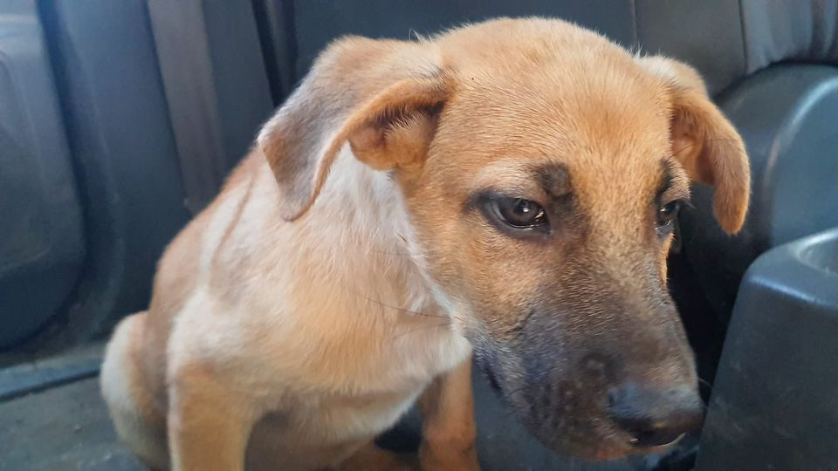
03-07-23
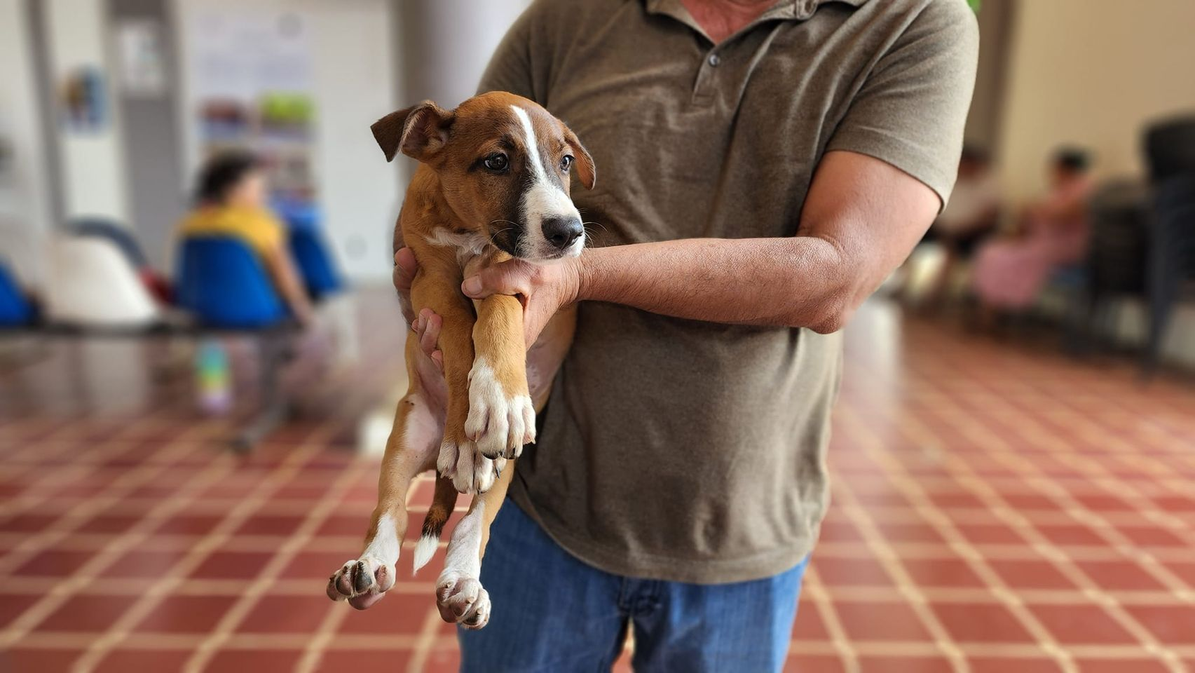
Gracias a los usulutecos que decidieron adoptar los 7 cachorros que hoy teníamos disponibles. No dudamos que le darán los cuidados respectivos.

03-07-23
Nuestro Alcalde Doctor Luis Ernesto Ayala Benítez, en compañía de miembros del Concejo Municipal y Habitantes de Colonia Santa Cristina Inauguraron el proyecto de Concretado hidráulico y cordón cuneta que por décadas había sido solicitado por la ADESCO
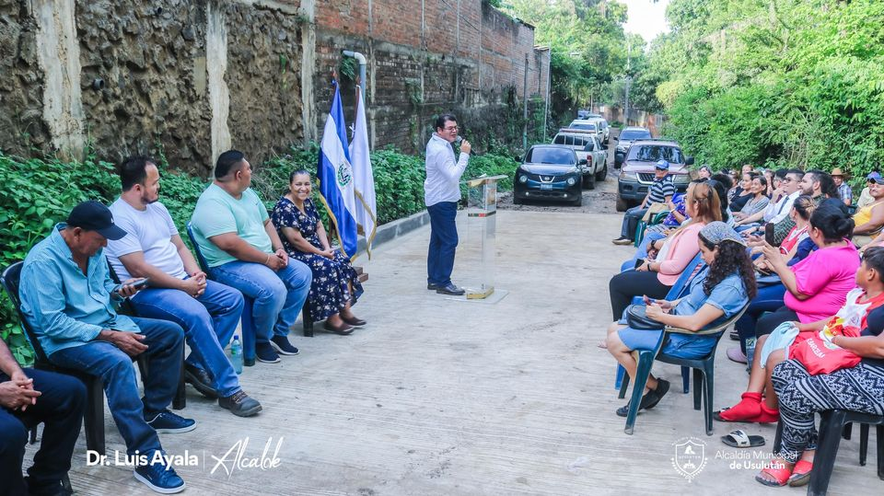
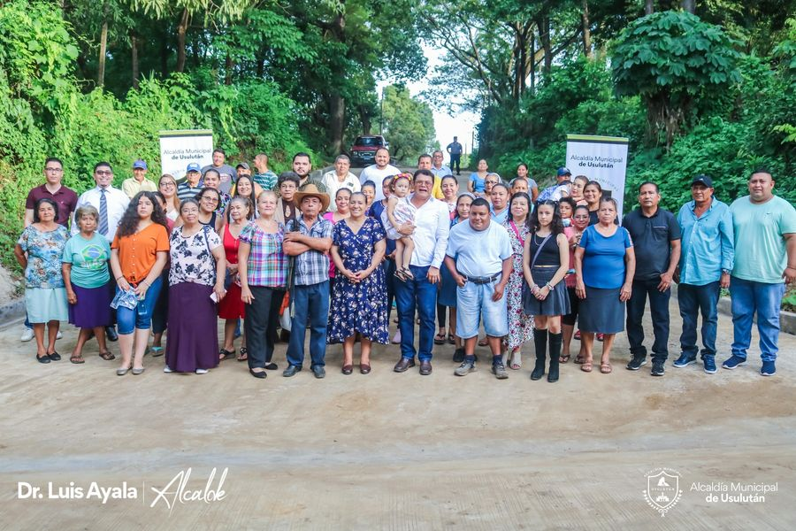
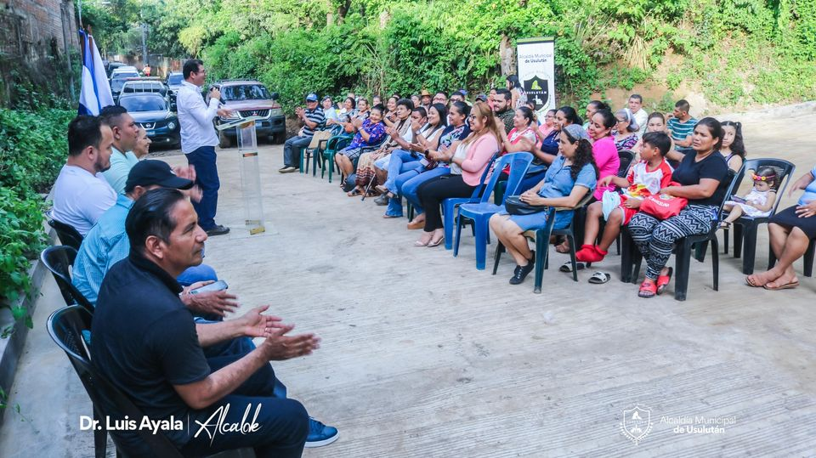

04-07-23
Visita este y todos los días el #AgroMercado en el parque Raúl F Munguía, y llévate los productos más frescos y a precios accesibles
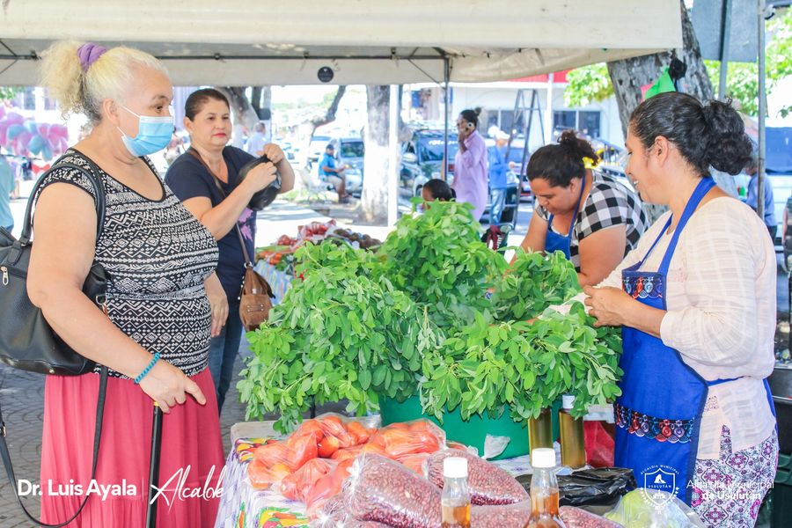
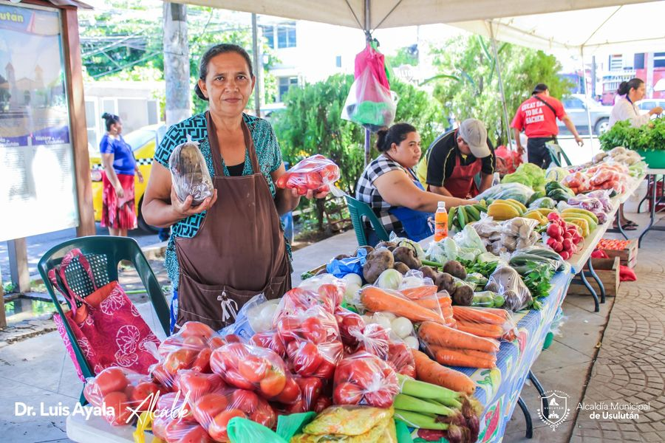

04-07-23
CANCHA EL CONTINENTAL.
Maquinaria municipal a solicitud de los directivos deportivos, realizan trabajos de ampliación de la cancha de caserío El Continental. Nunca antes se había dado soluciones tan rápidas a las comunidades.

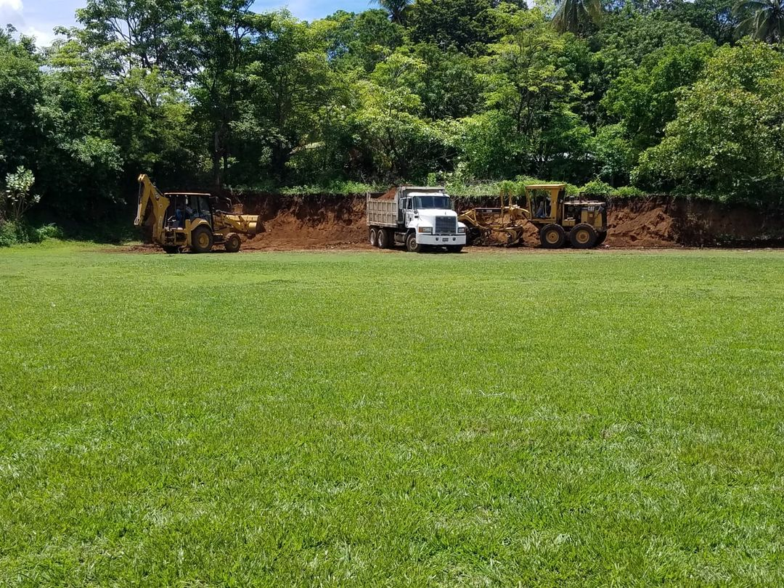

04-07-23
Por una denuncia de un ciudadano se realizó la inspección de un canino que permanecía amarrado y sufriendo a la intemperie en Colonia Pedregal, en la intervención nos acompañaron agentes de la PNC y CAM.
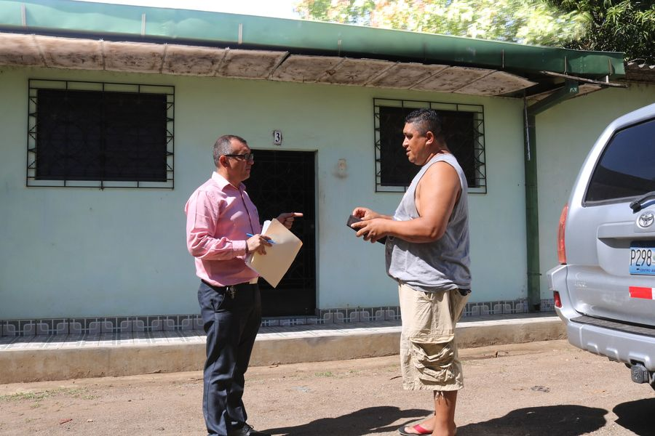
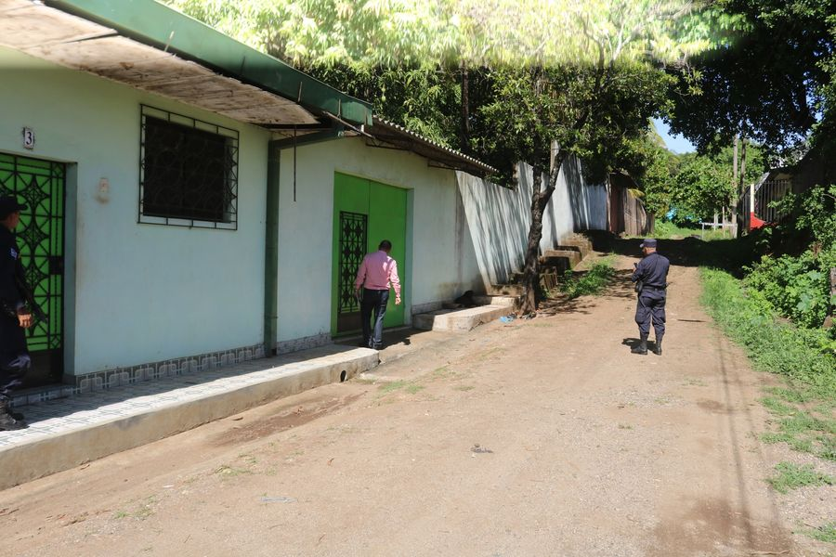
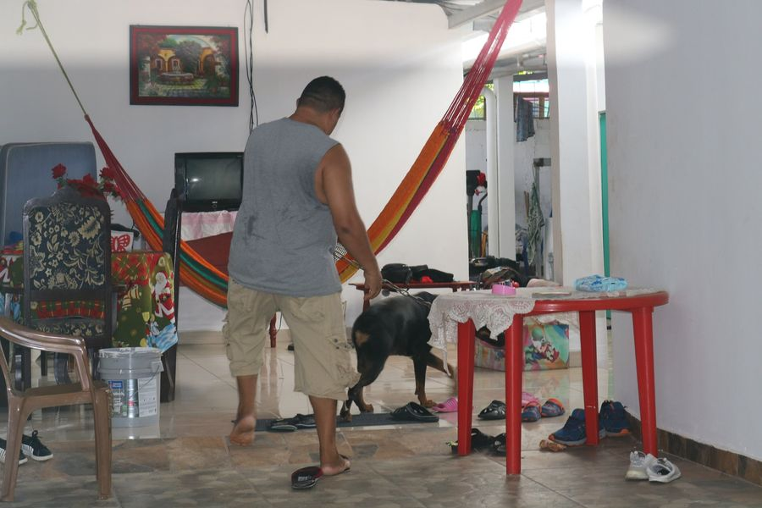

04-07-23
Este próximo miércoles estaremos dando en adopción estos cachorritos que necesitan de un corazón bondadoso y un hogar con mucho amor.
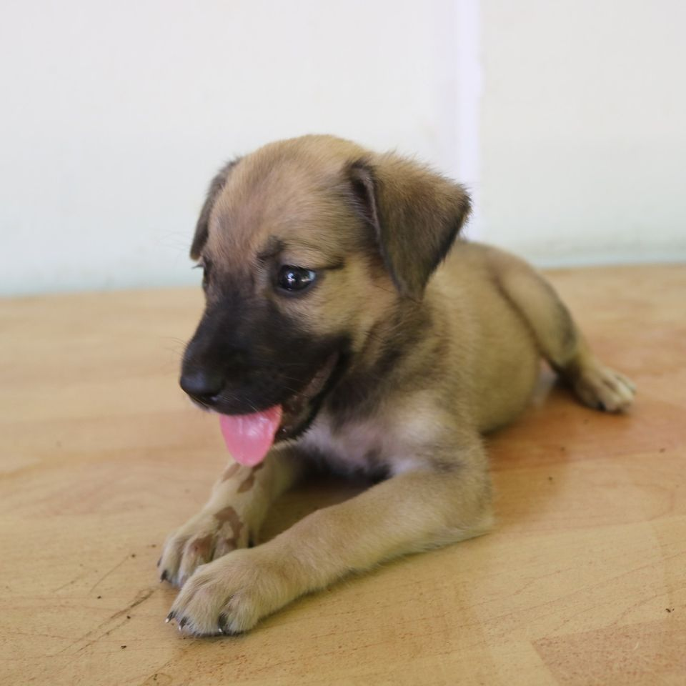
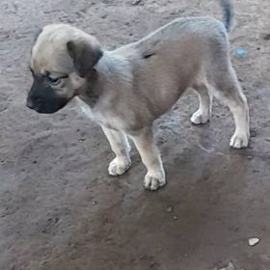

04-07-23
Una obra más para los usulutecos!
Los habitantes de Caserío Benavides de Cantón La Peña, recibieron el proyecto de empedrado fraguado de la calle principal de su comunidad.
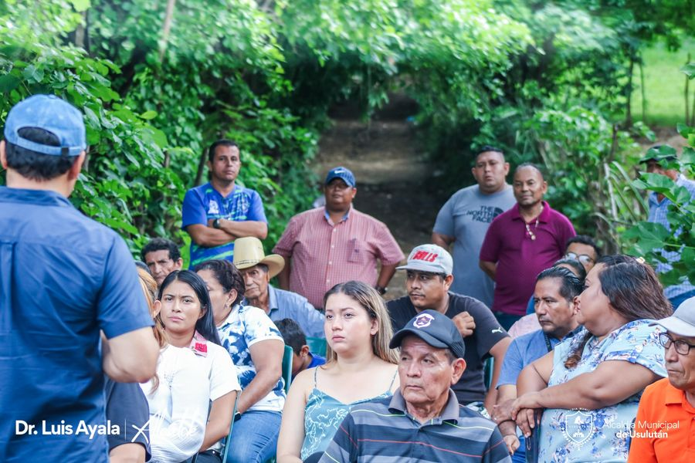
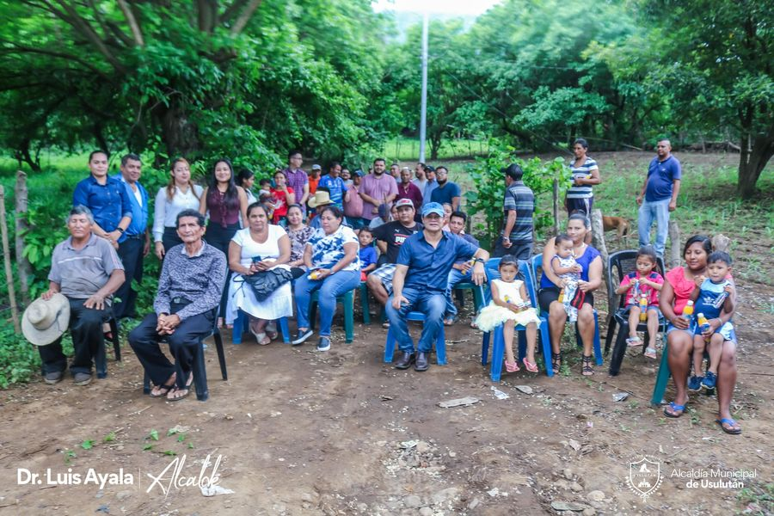
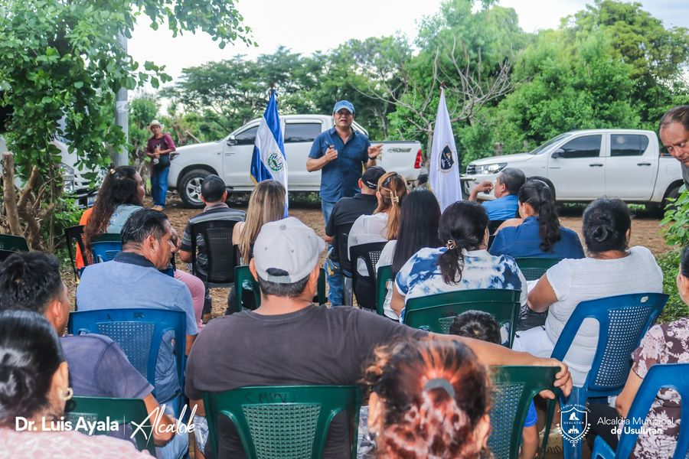

05-07-23
Esta mañana nuestro Alcalde Doctor Luis Ernesto Ayala Benítez, realizó la entrega de uniformes deportivos y un balón a los integrantes de la selección del C.E. Cantón Puerto El Flor.
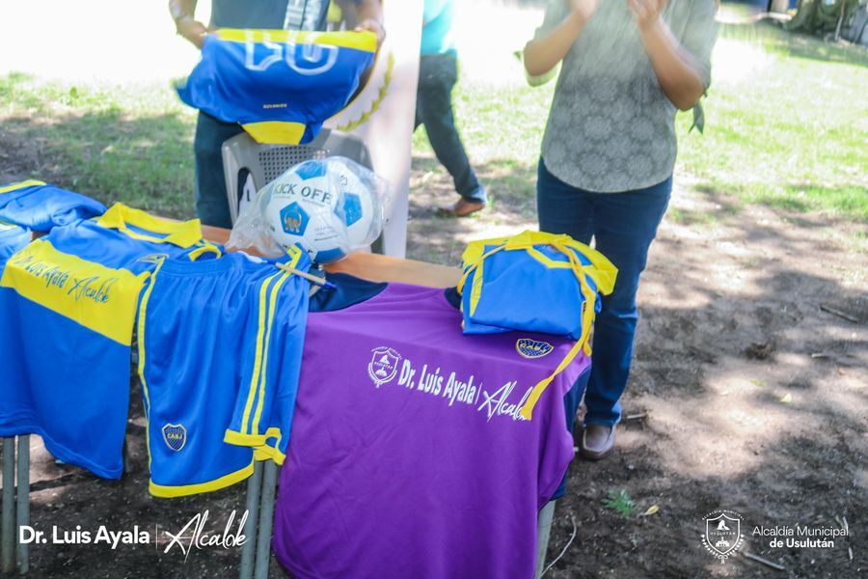
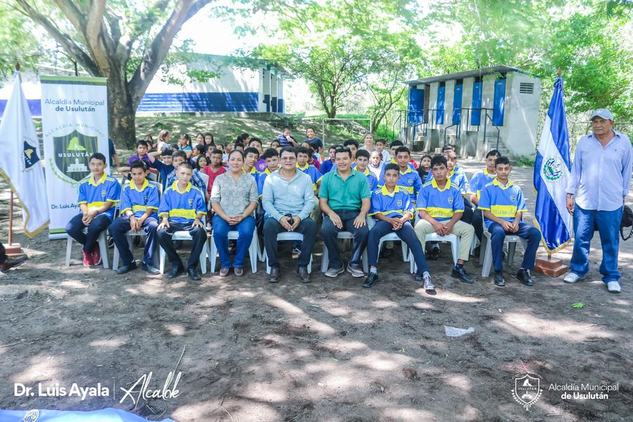
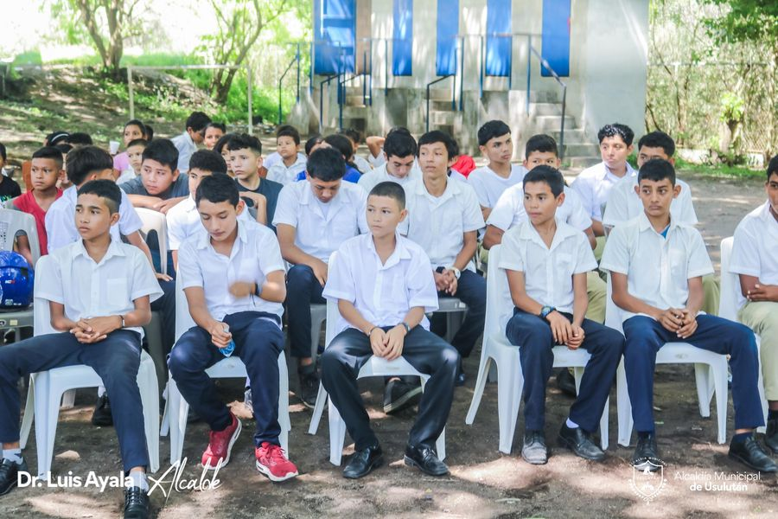

05-07-23
Hemos realizado la entrega de los cachorros que fueron adoptados por usulutecos de buen corazón
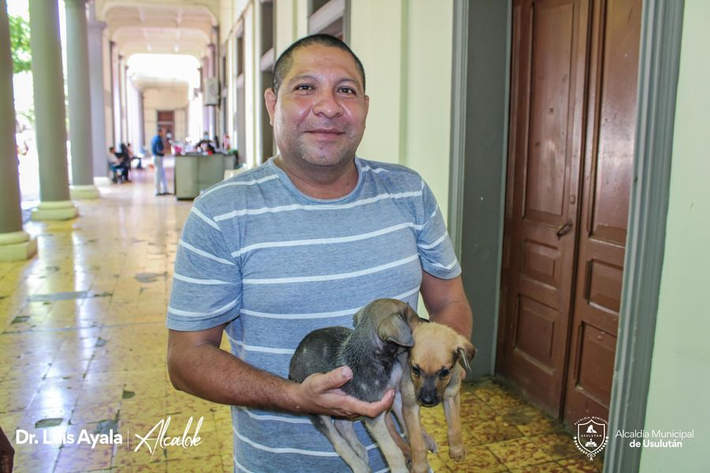
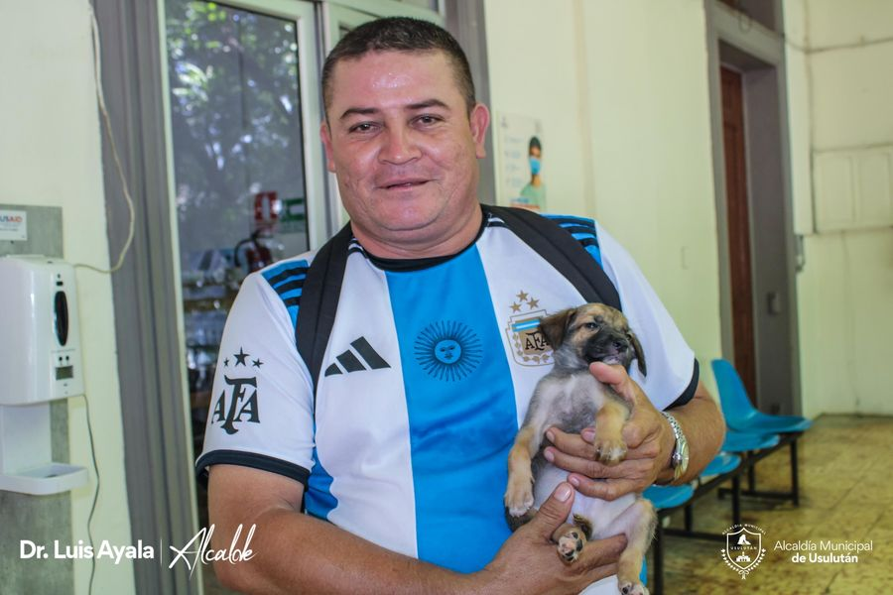
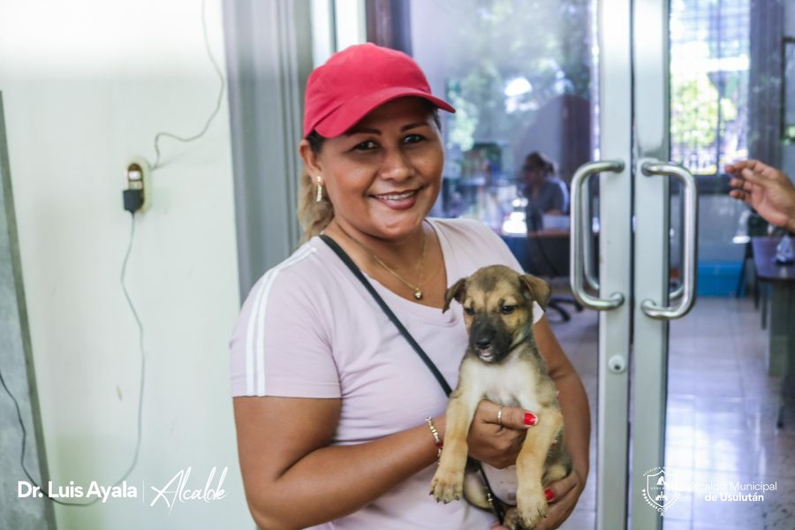

05-07-23
Este día en la reunión de Concejo Municipal Plural, debatimos diferentes temas de gran relevancia para nuestro municipio, dando prioridad a los proyectos de mayor importancia para las comunidades.
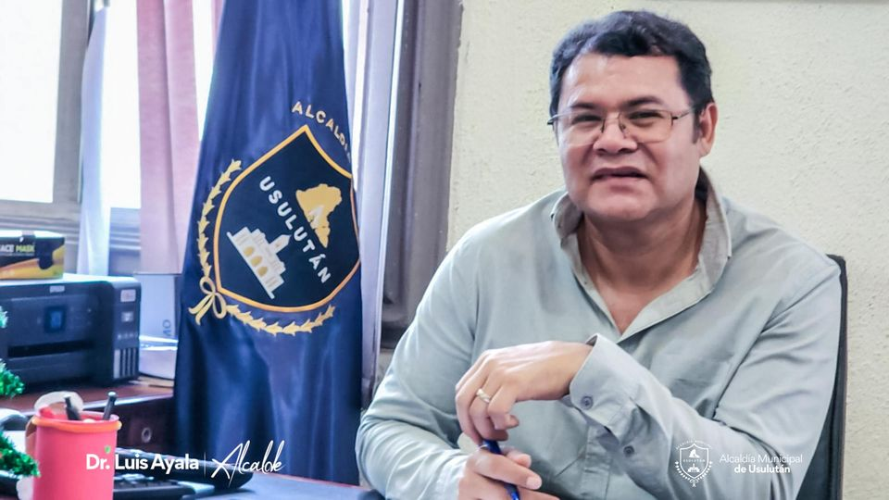
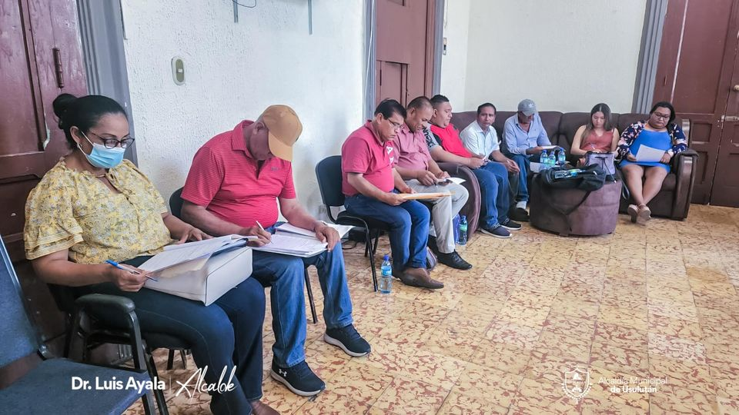
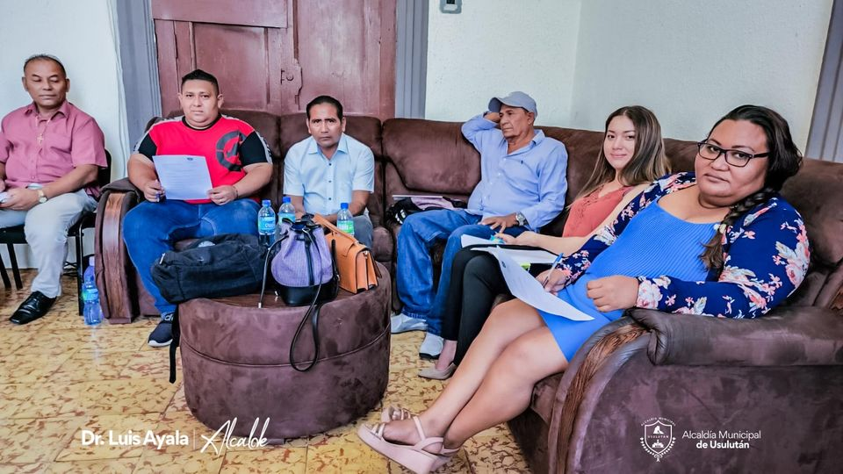

05-07-23
Nuestro Alcalde Doctor Luis Ernesto Ayala Benítez, entrego el proyecto de Adoquinado en la Calle Principal de Colonia Altos de Piedra, Obra ejecutada con fondos de la municipalidad, gracias al pago puntual de tus impuestos, los cuales son devueltos en obras de beneficio a la población.
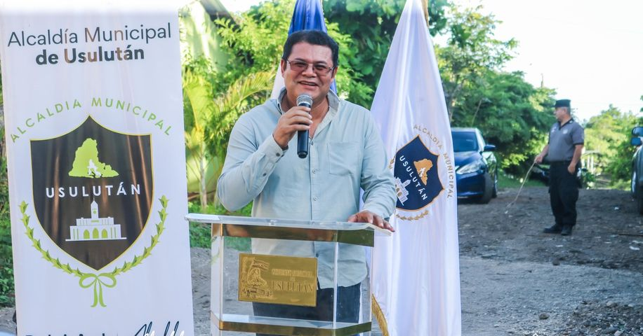
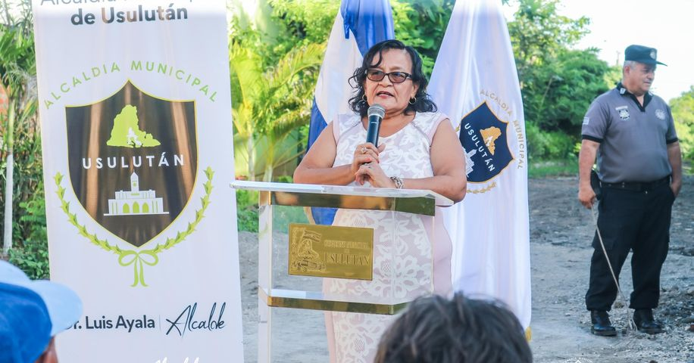
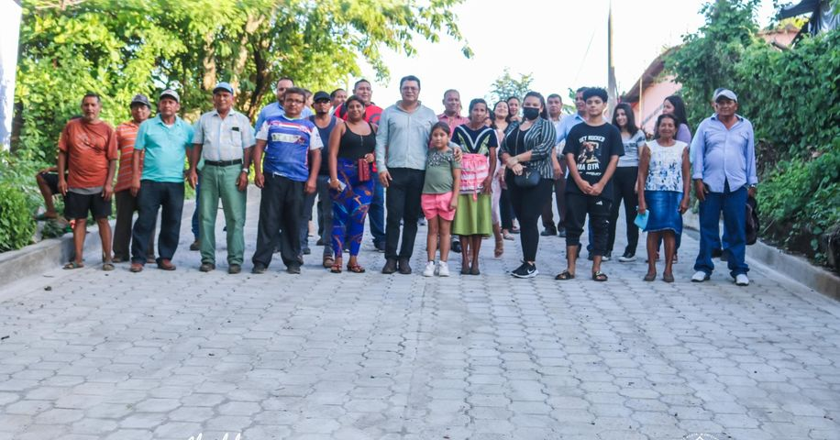

06-07-23
En el #AgroMercado de Usulután este día puedes acceder a productos como lácteos, granos básicos y hortalizas frescas.
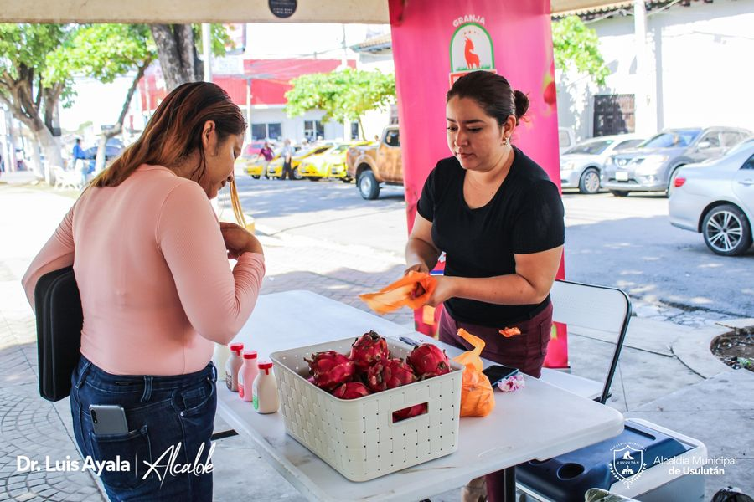
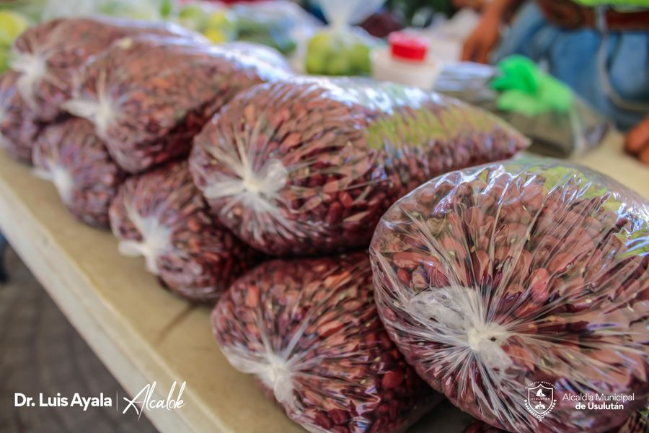
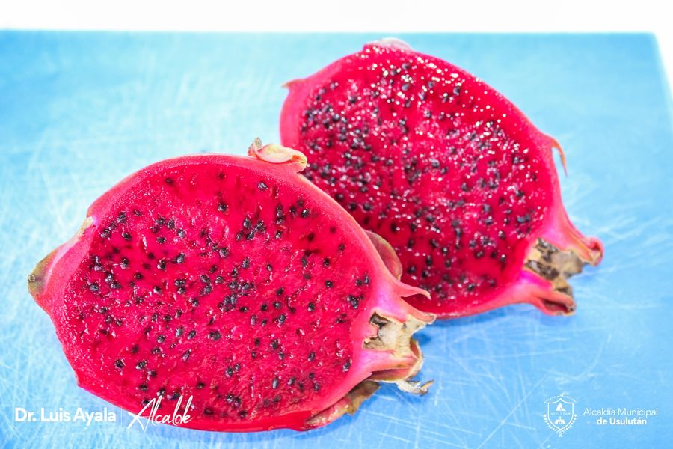

06-07-23
Nunca antes en la historia de Usulután las administraciones municipales habían pensado en nuestros abuelos, pero hoy nuestro Alcalde Doctor Luis Ernesto Ayala Benítez, con fondos propios realizó una primera entrega de canastas de viveras para 500 de un total de 1,500 personas de la tercera edad.
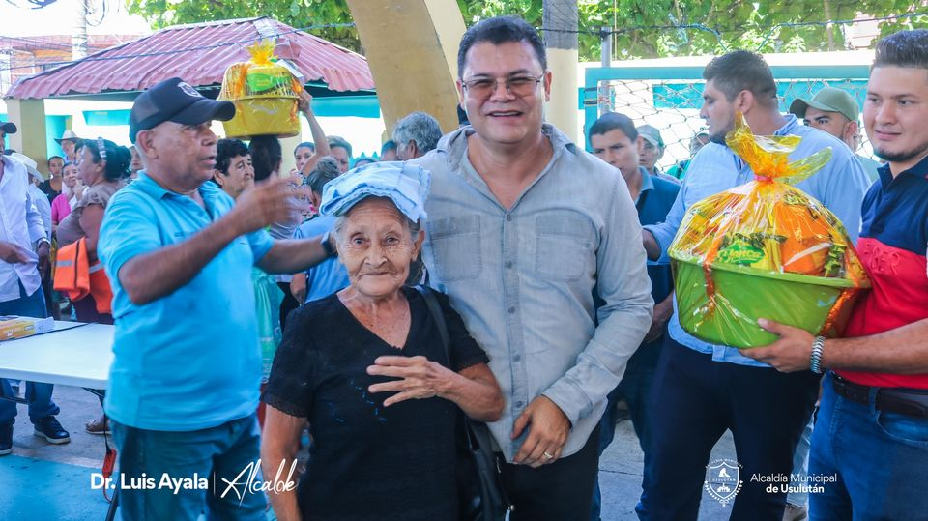
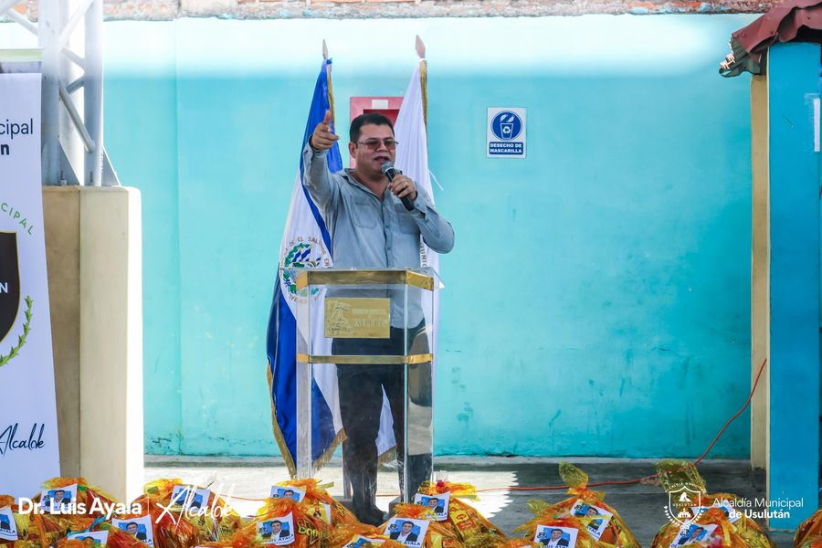
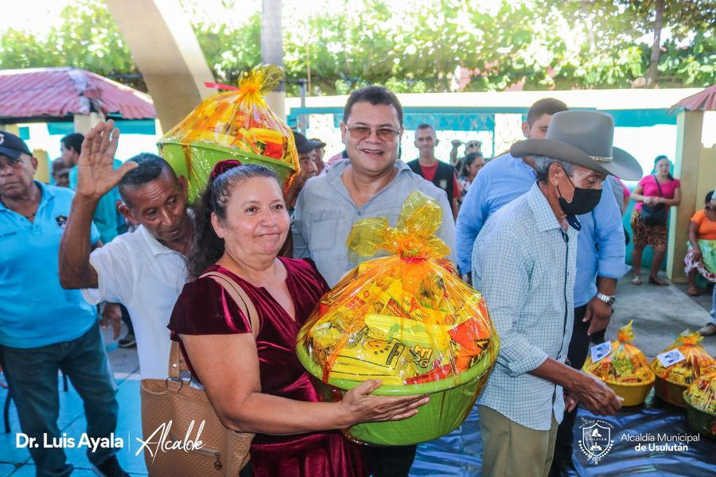

06-07-23
Gracias a la municipalidad este día se realizaron trabajos de Cuneteado y Balastado en calle antigua a la Laguna, ahora las Familias de este sector tendrán una mejor vía de acceso.
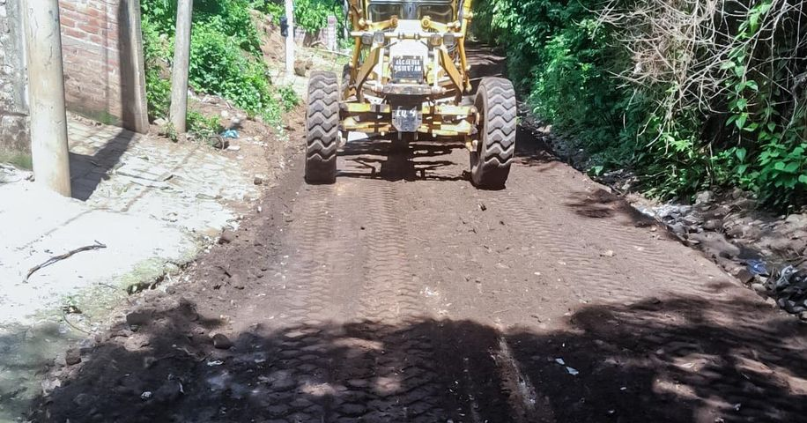
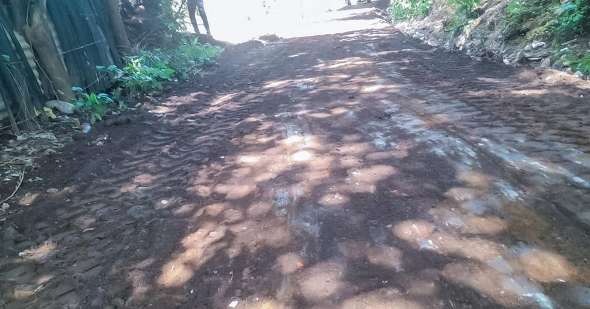
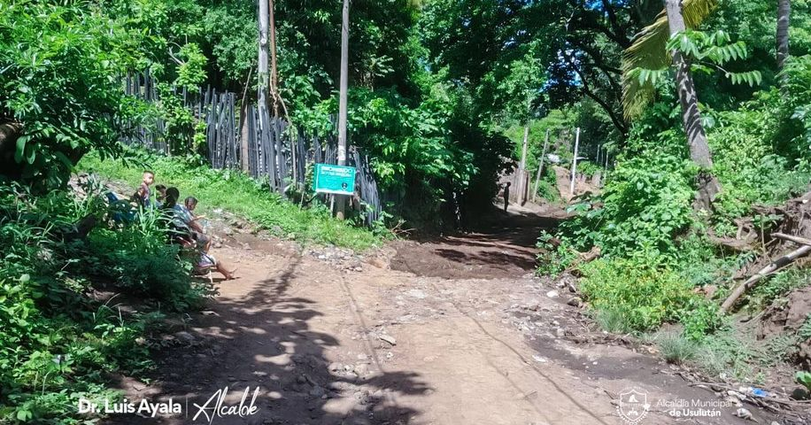

07-07-23
Nuestro equipo no paran este día se realizaron trabajos de Cuneteado y Balastado en calle que conduce a Caserío Jocote Dulce frente a calle que conduce a comunidad la poza, ahora las Familias de este sector tendrán una mejor vía de accesos.
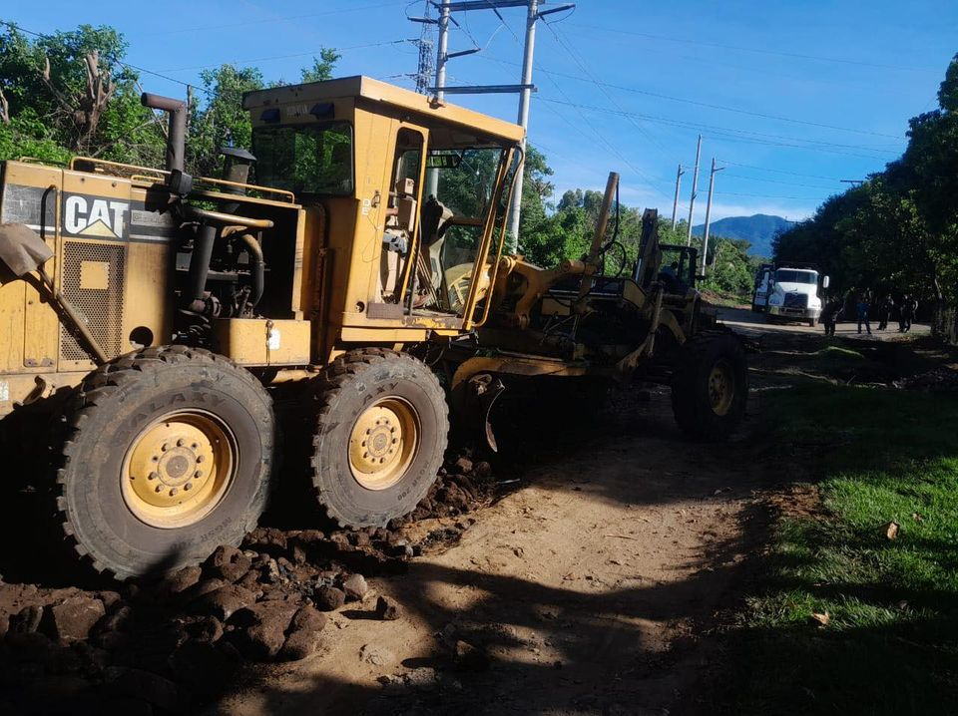
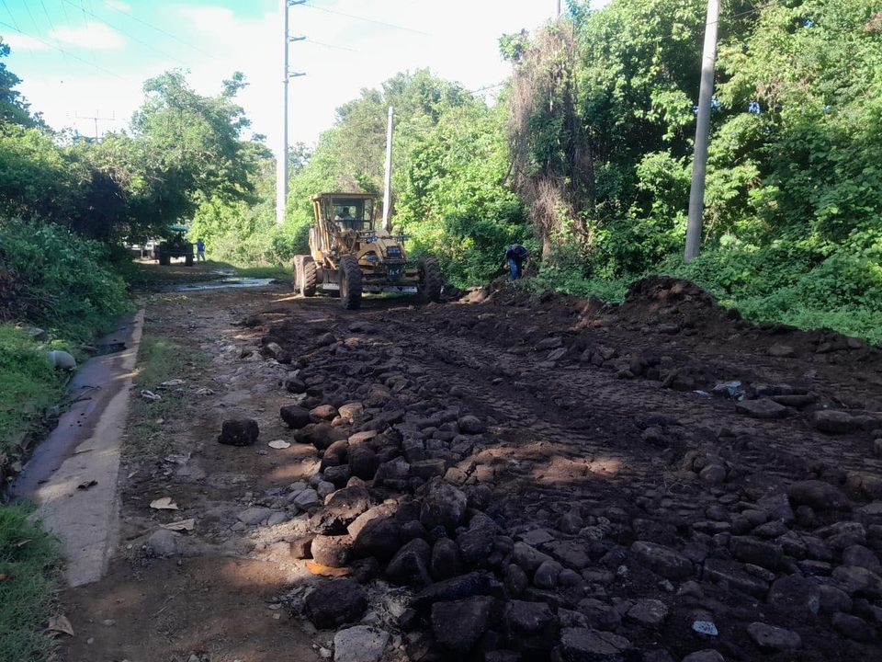
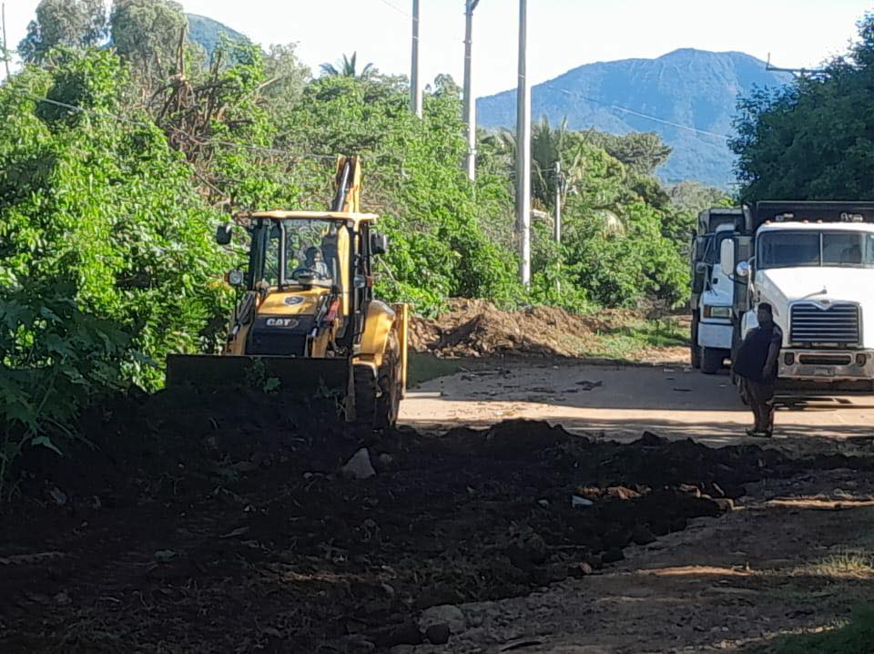

07-07-23
¡Aquí sí da gusto comprar!
En los mercados municipales de Usulután encuentras productos de calidad a buenos precios.

08-07-23
Ya estamos esperando tu visita.
Paseo El Calvario. Tu lugar de Encuentro en Usulután.
Estamos hasta las 10 pm .
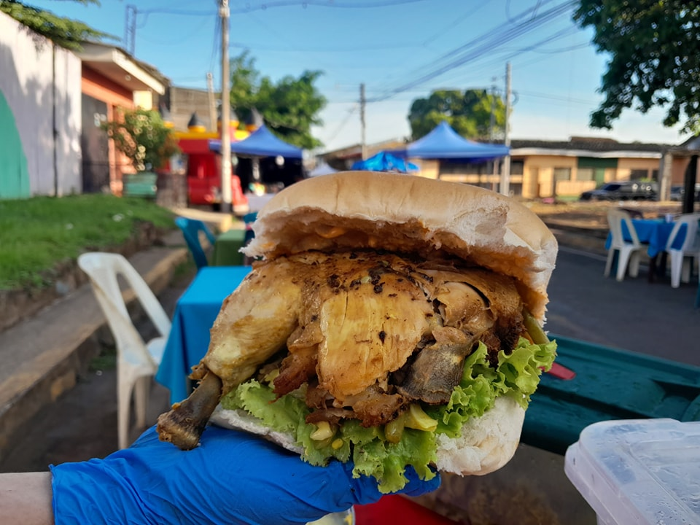

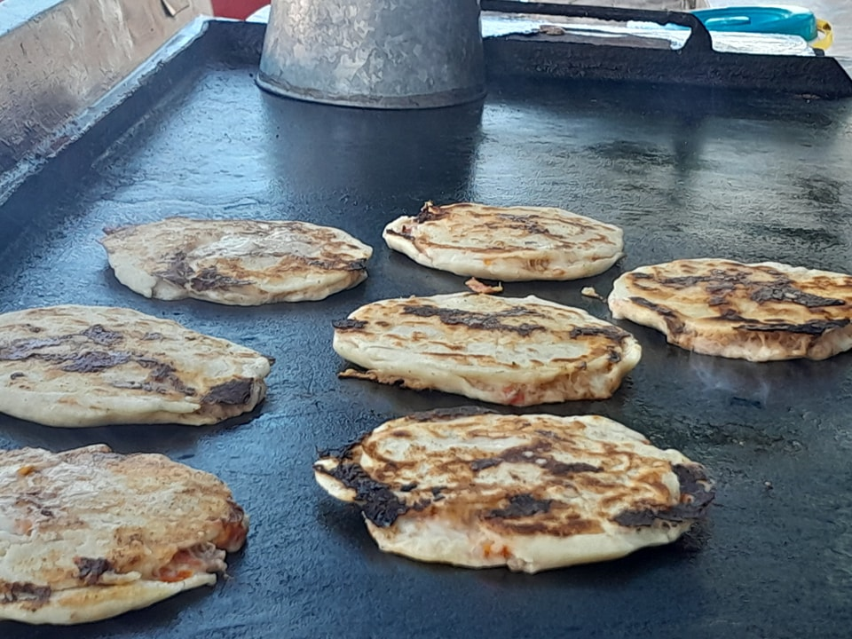

10-07-23
En breve iniciaremos con la entrega de canastas de víveres son personas de la tercera edad. Nunca antes se había atendida a este sector de la población.
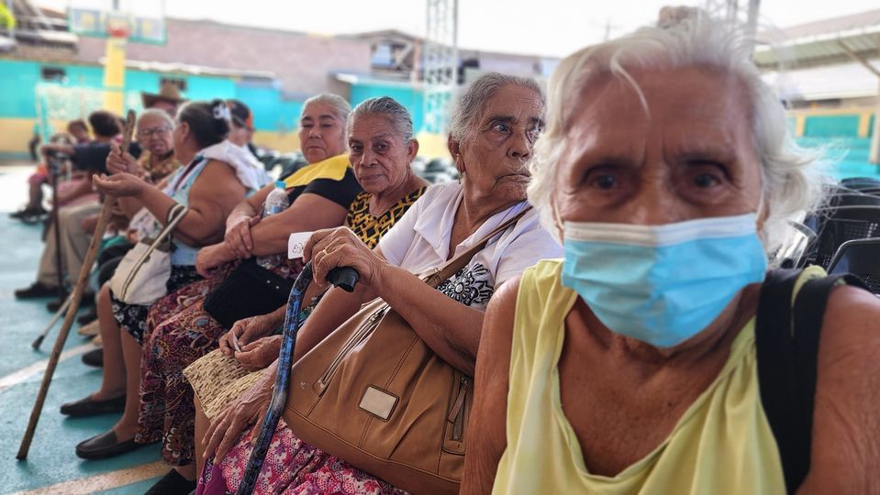
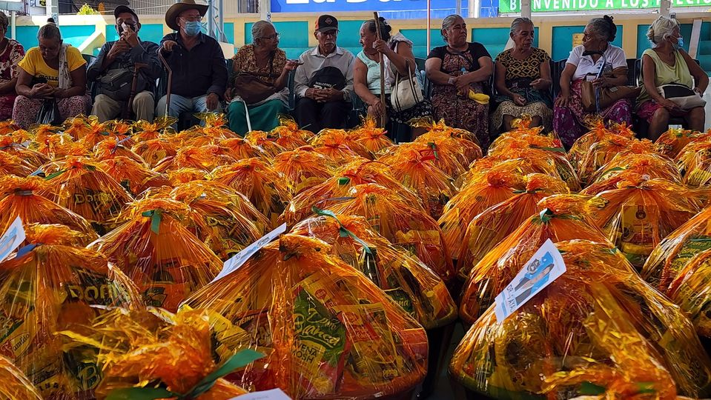
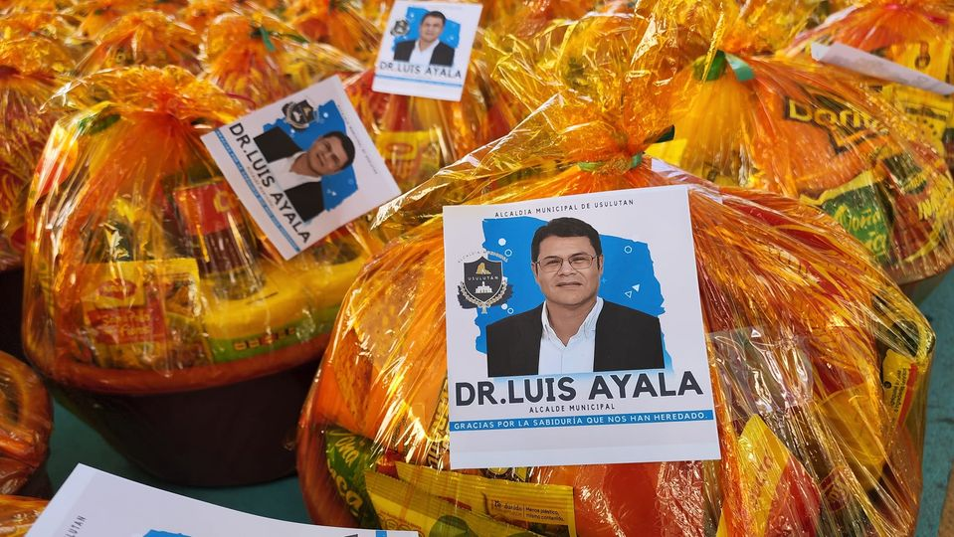

10-07-23
Está mañana se dio continuidad a la entrega canastas de viveras para 500 adultos de la tercera edad nunca antes en la historia de Usulután las administraciones municipales habían pensado en nuestros abuelo
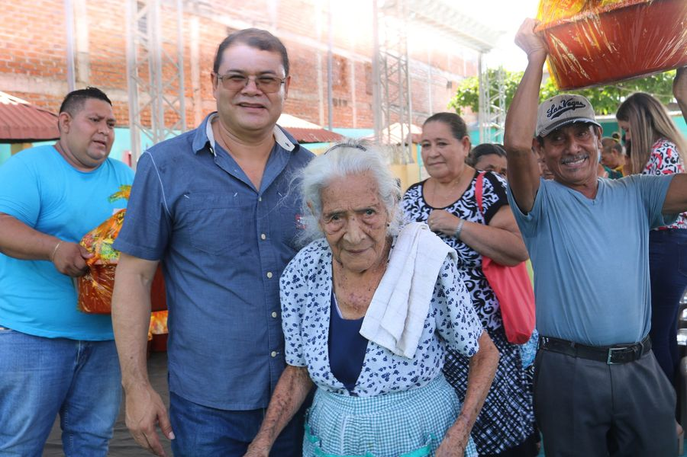
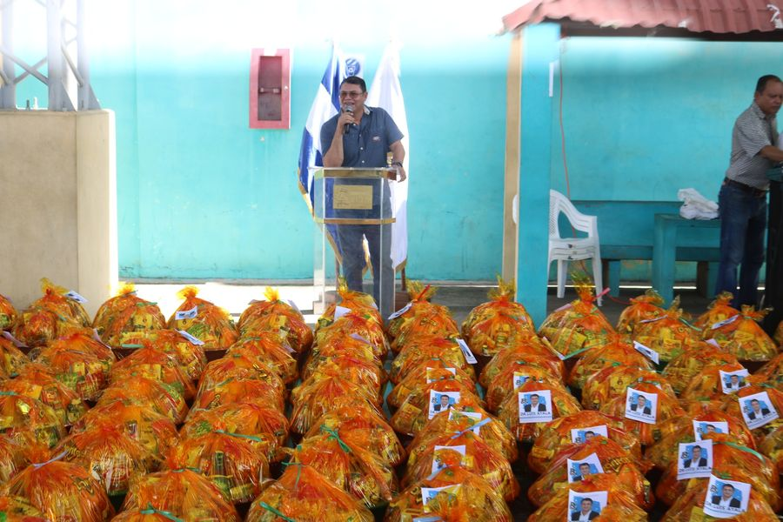
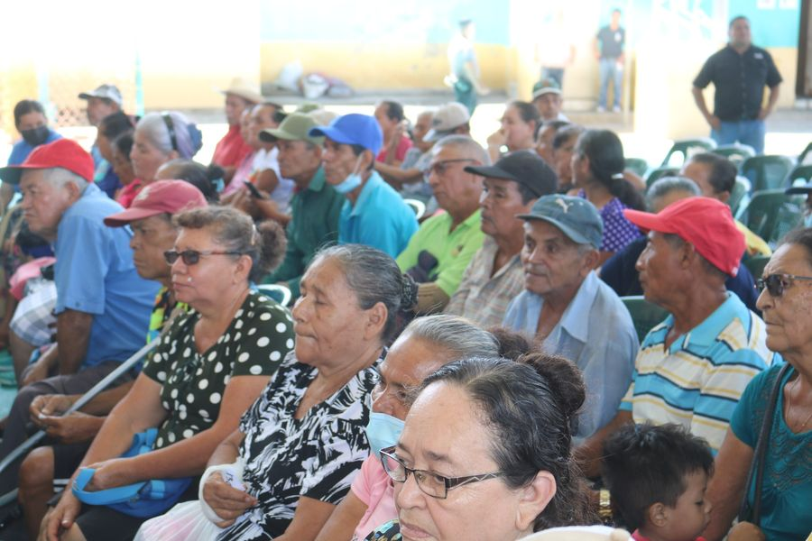

11-07-23
En el #AgroMercado de Usulután este día puedes acceder a productos como lácteos, granos básicos y hortalizas frescas.
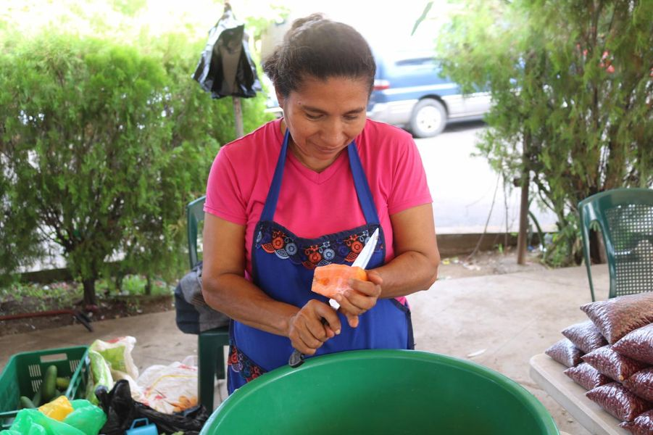
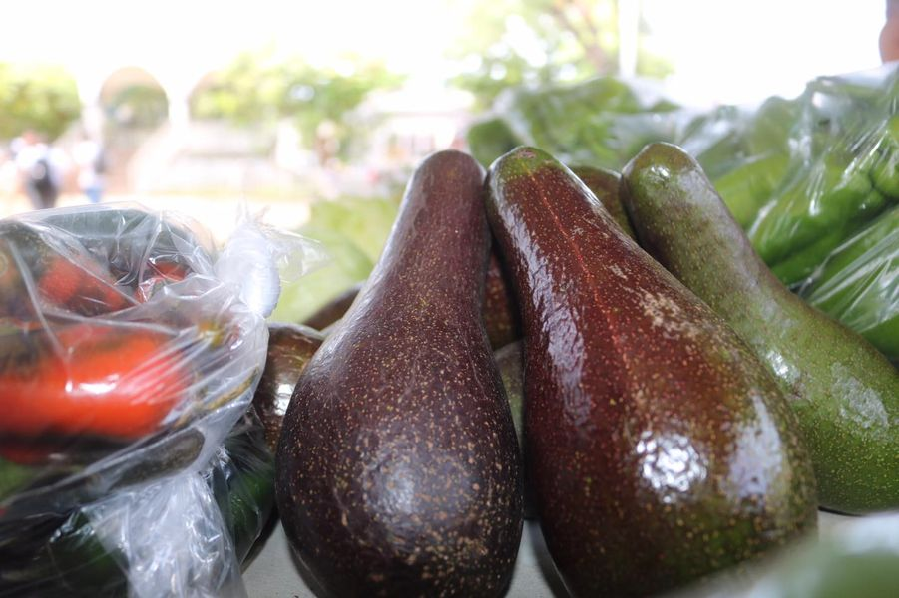

11-07-23
Está día finalizamos la entrega canastas de viveras para 500 adultos de la tercera edad, cumpliendo con la entrega de 1, 500 canastas, nunca antes en la historia de Usulután las administraciones municipales habían pensado en nuestros abuelos
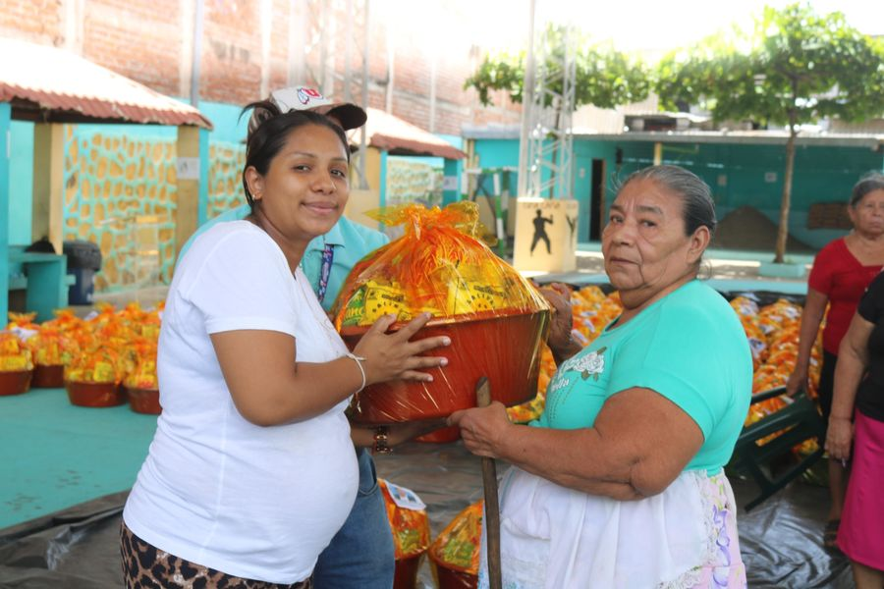
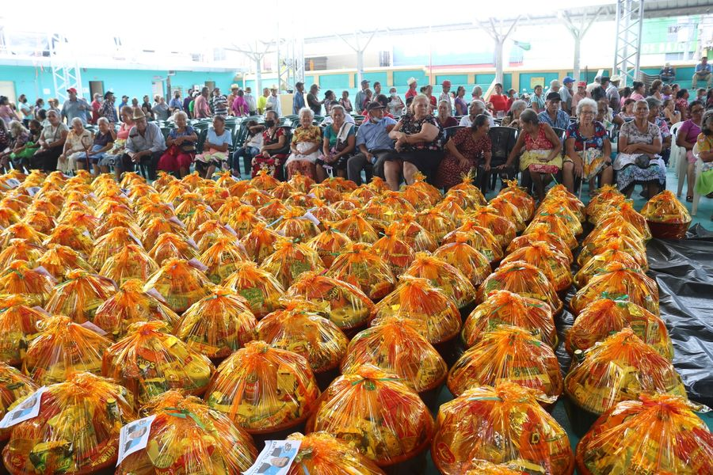
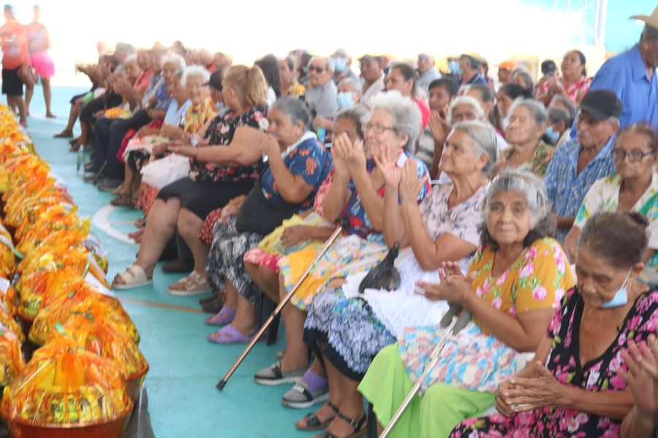

12-07-23
Nuestro personal del CAM y otras unidades apoyaron ayer martes en diferentes tareas durante el incendio de un vehículo sobre la Calle Federico Penado del Barrio La Merced de Usulután.
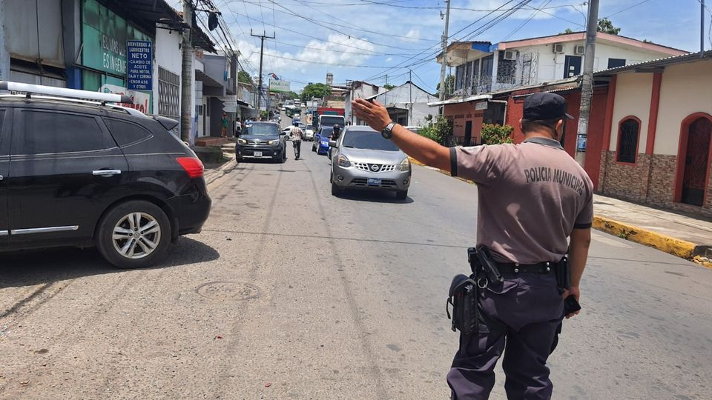
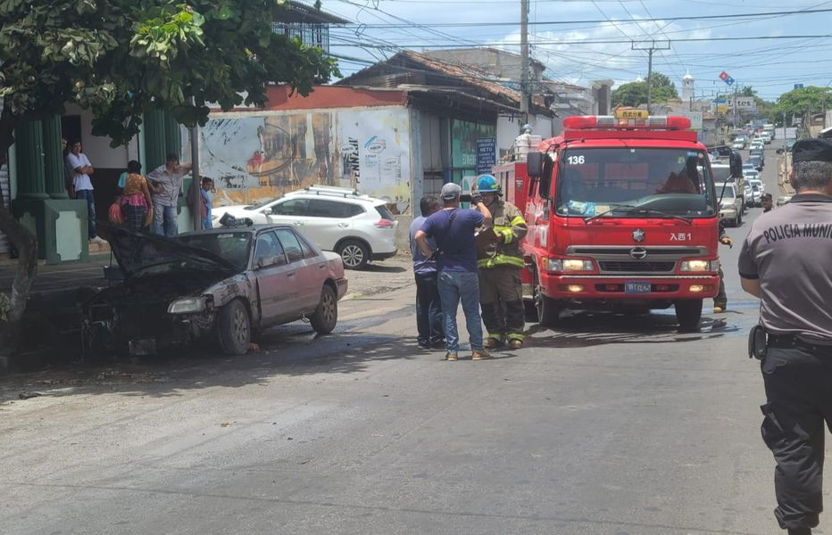
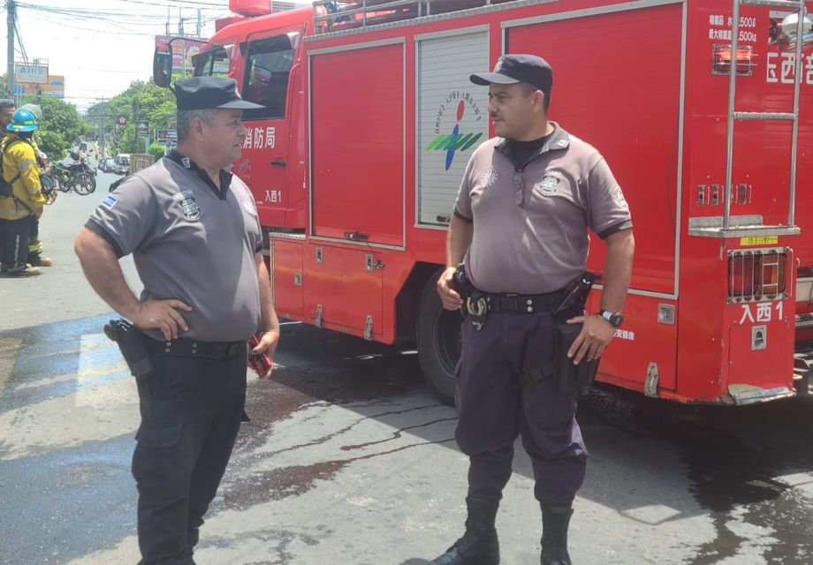

12-07-23
En el #AgroMercado de Usulután este día puedes acceder a productos como lácteos, granos básicos y hortalizas frescas.
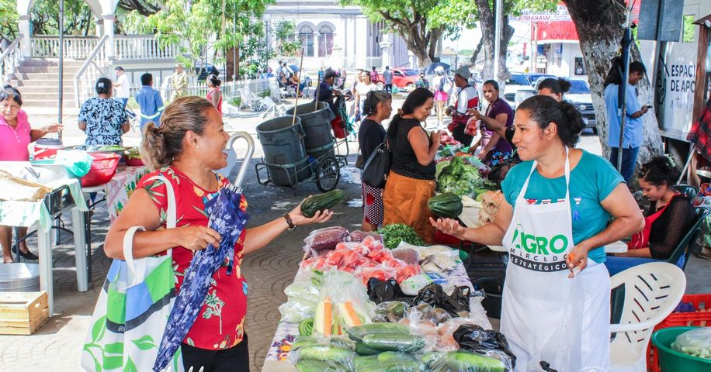

12-07-23
Este día se realizó la reunión de Concejo Municipal Plural que dirige nuestro alcalde Doctor Luis Ernesto Ayala Benítez.
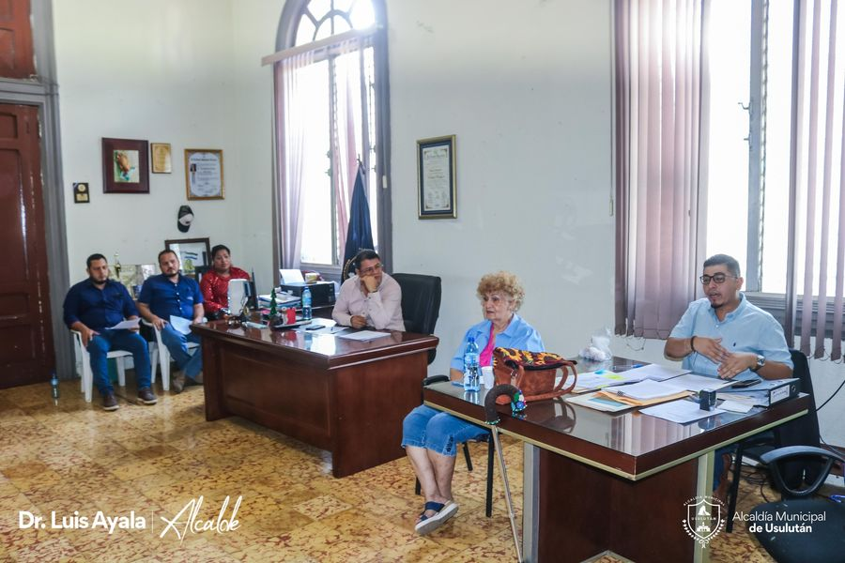
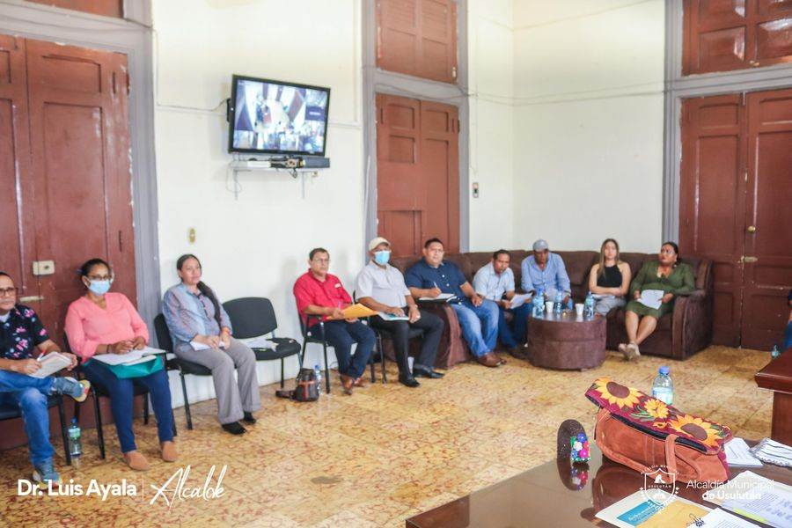
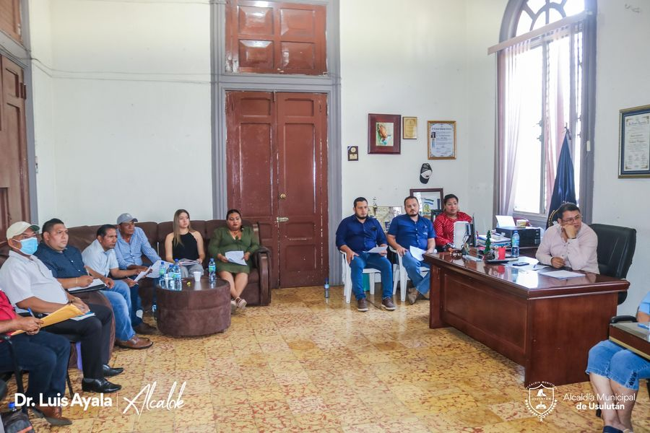

12-07-23
JORNADA DE LIMPIEZA EN EL CEMENTERIO.
Realizamos hoy miércoles en coordinación con el Ministerio de Salud y alumnos del Instituto Nacional de Usulután, una nueva jornada de eliminación de objetos inservibles al interior del cementerio municipal de Usulután.

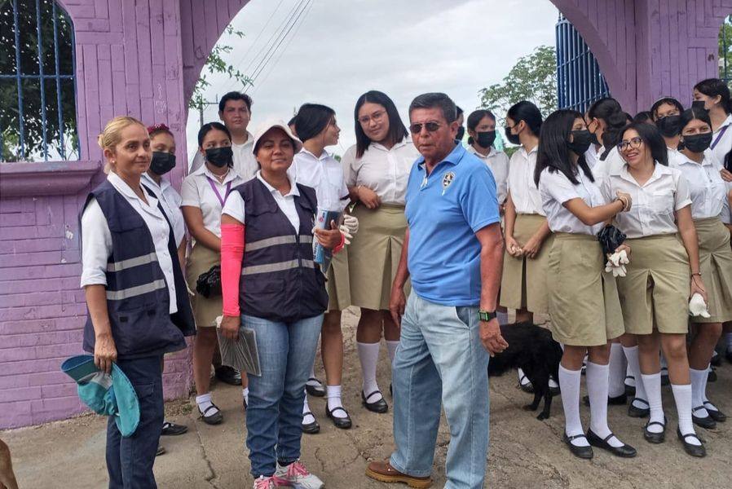
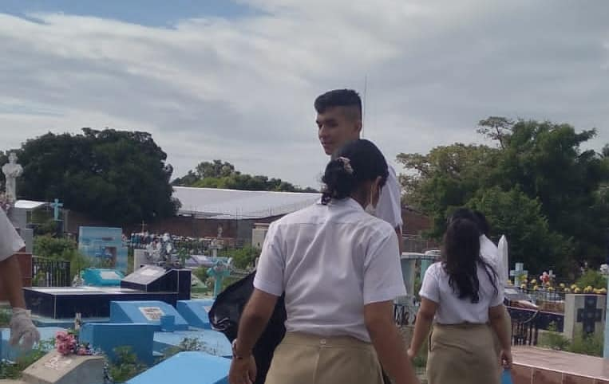

13-07-23
En el #AgroMercado de Usulután este día puedes acceder a productos como lácteos, granos básicos y hortalizas frescas.
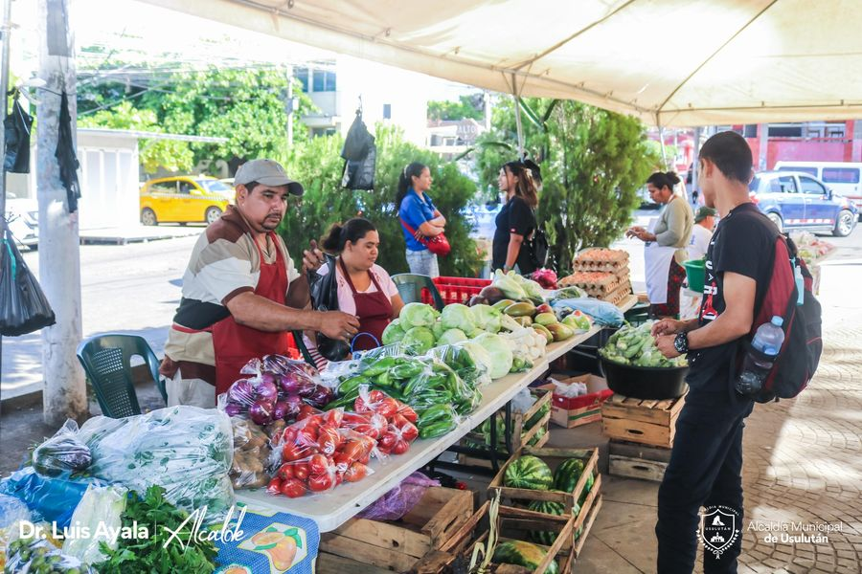
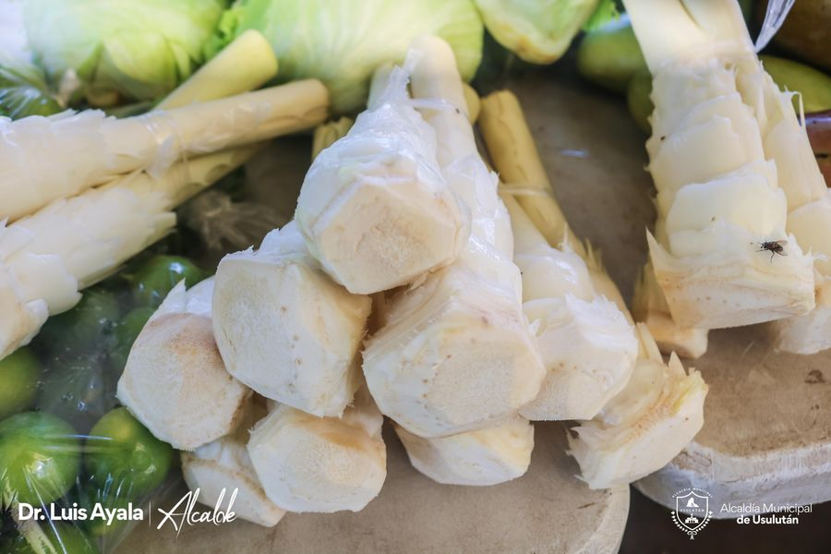

13-97-23
Esta mañana en el despacho municipal nuestro Alcalde Doctor Luis Ernesto Ayala Benítez, recibió la visita de los alumnos de primer grado del Colegio Adventista Redención, quienes motivado por conocer el trabajo que realiza quien representa a todos los usulutecos, formularon
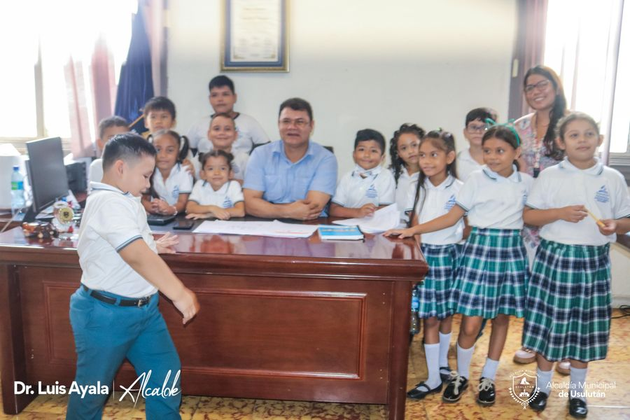
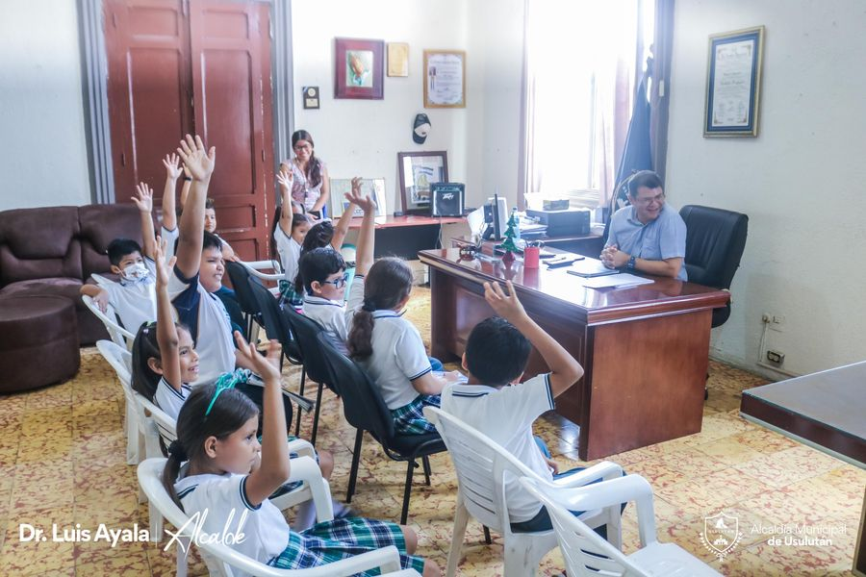
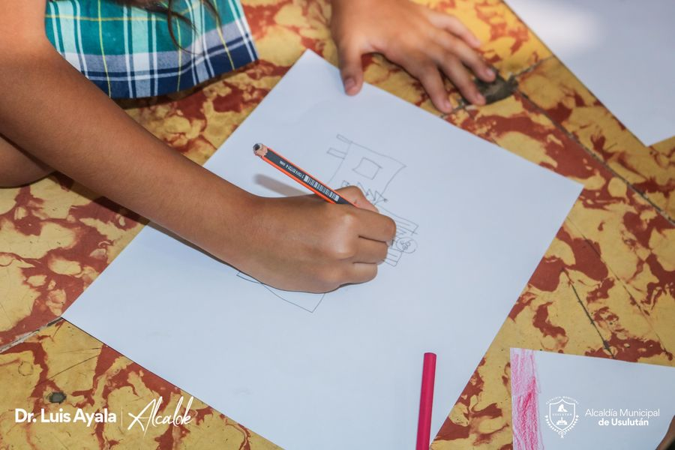

13-07-23
Este día se realizó la FERIA A TU LADO, donde Instituciones brindaron un variado portafolio de servicios, información, atención, oportunidades, 7 Emprendimientos como muestra de las oportunidades impulsadas y apoyadas por todos los actores del Comité Municipal de Prevención de la Violencia.
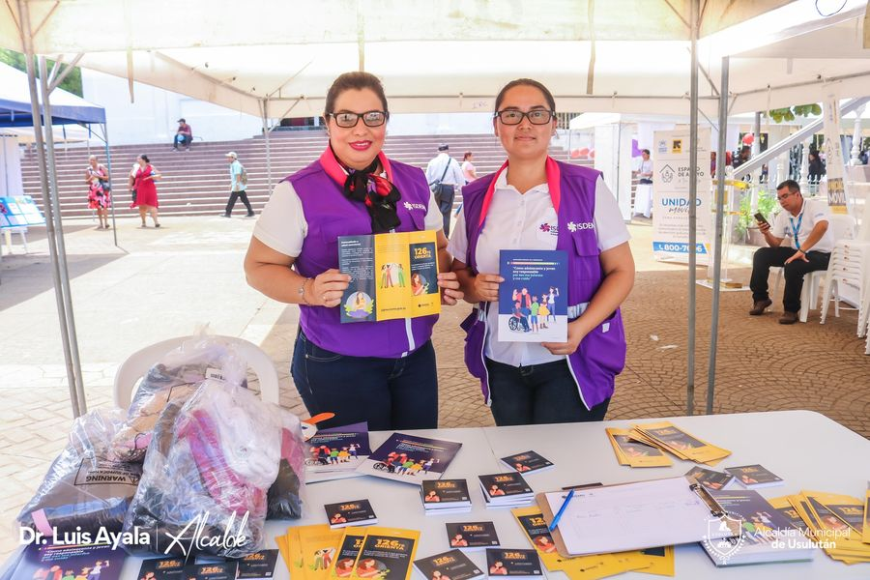
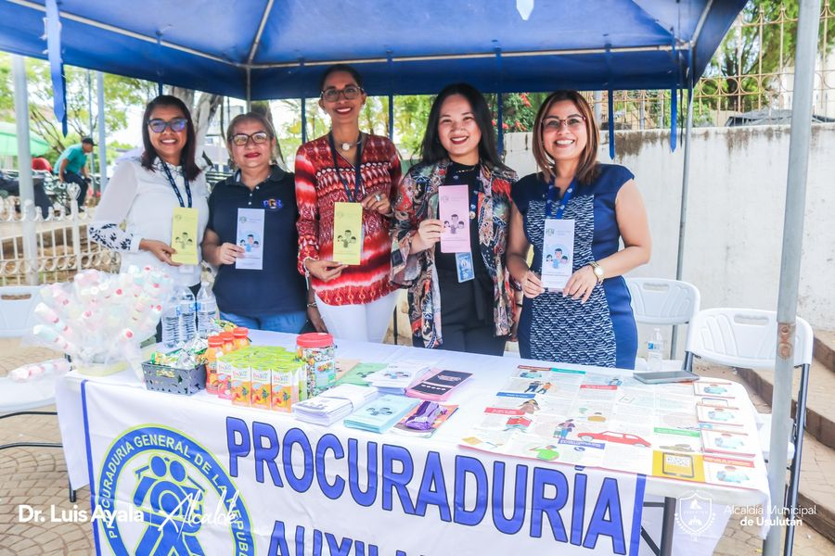
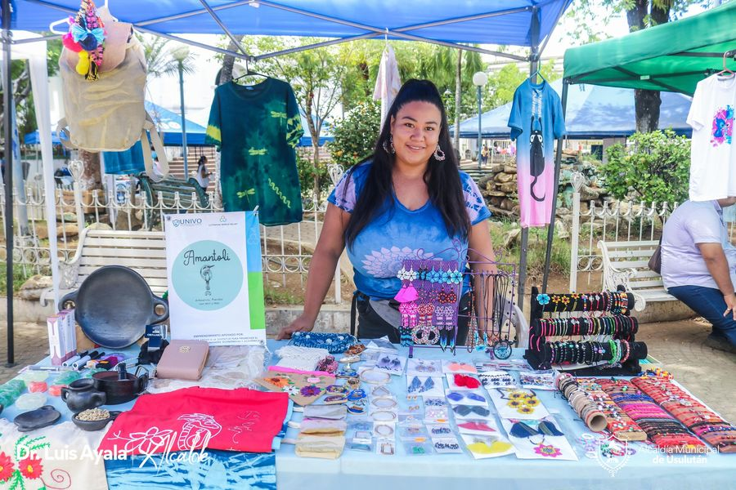

13-07-23
#Juramentación| ADESCO Nueva Esperanza de Cantón La Peña ha sido juramentada este día por nuestro Alcalde Doctor Luis Ernesto Ayala Benítez.
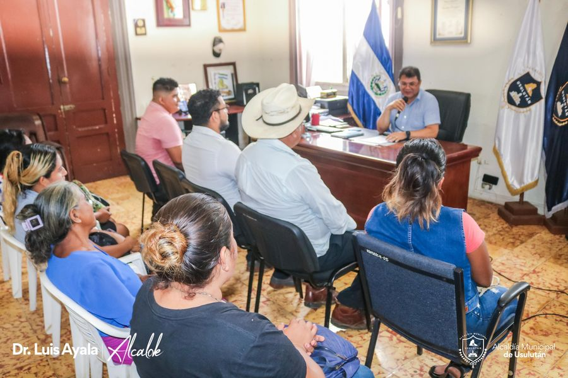
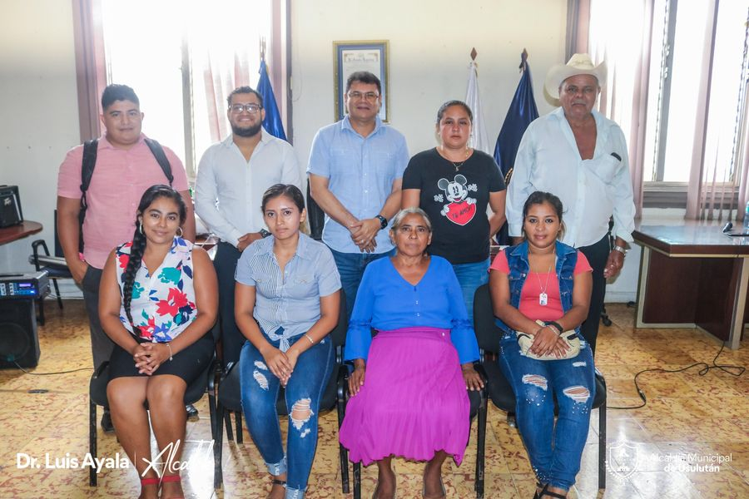
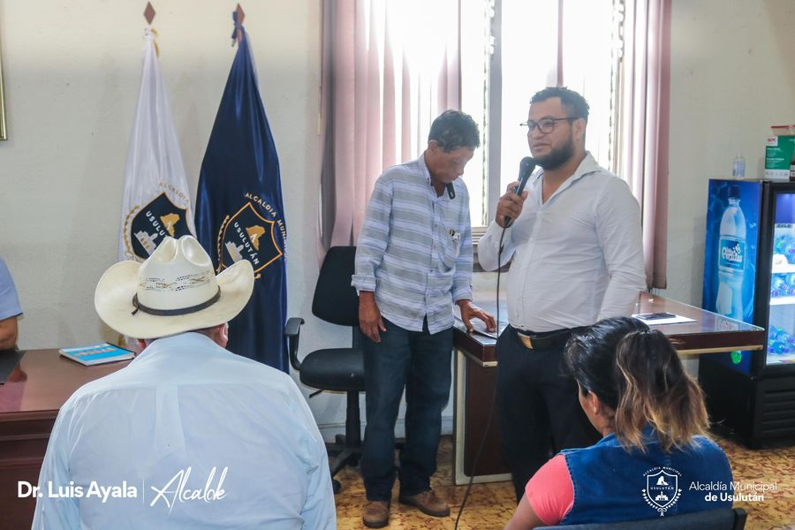

14-07-23
Este día se realizaron bodas civiles colectivas en nuestro despacho.
Evento dirigido en representación del Doctor Luis Ernesto Ayala Benítez, por el Licdo. Douglas Campos y el Licdo. Alejandro García, en el cual dos felices parejas que con el firme propósito unieron sus vidas legalmente.
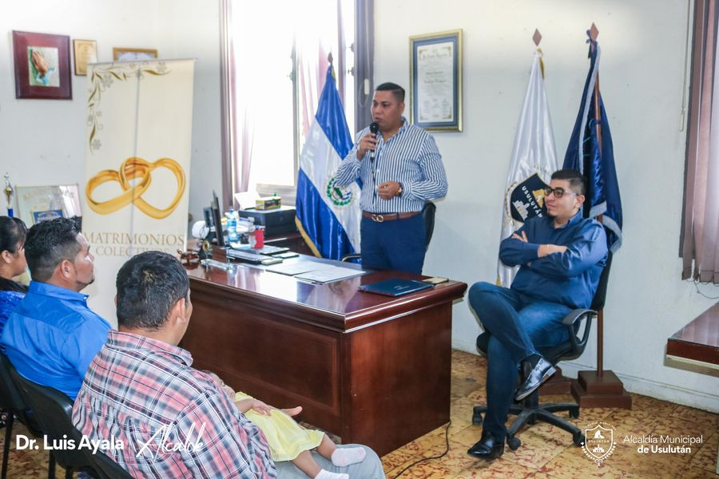
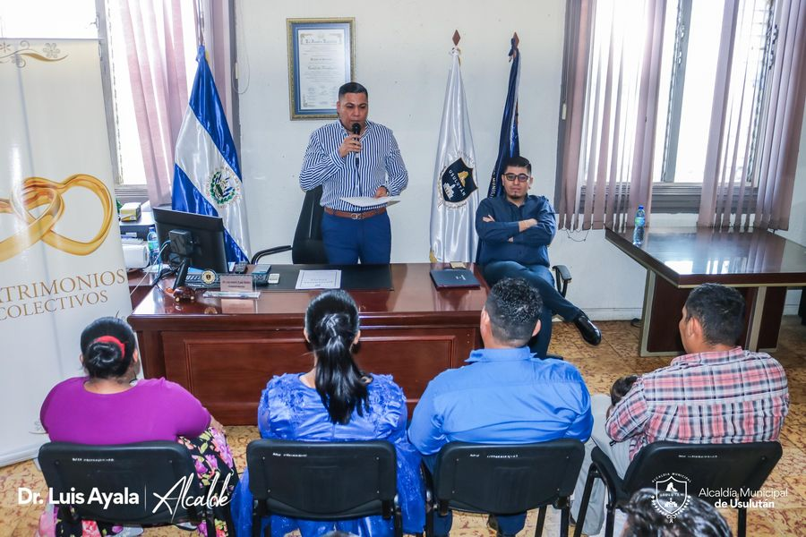
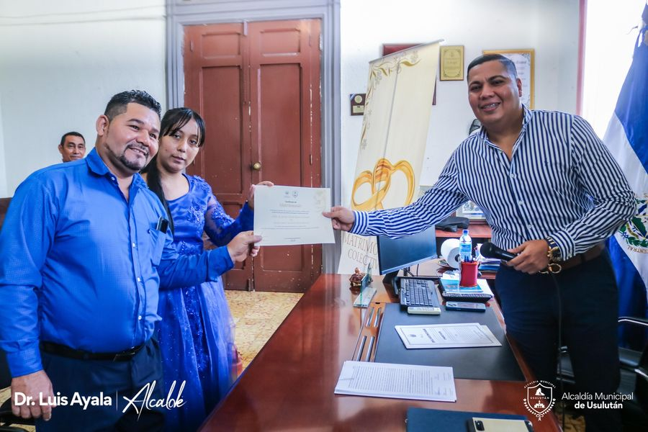

14-07-23
En el #AgroMercado de Usulután encontraras productos como lácteos, granos básicos y hortalizas frescas.
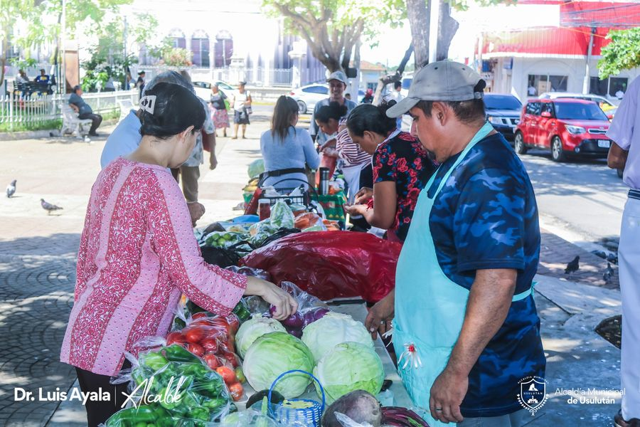
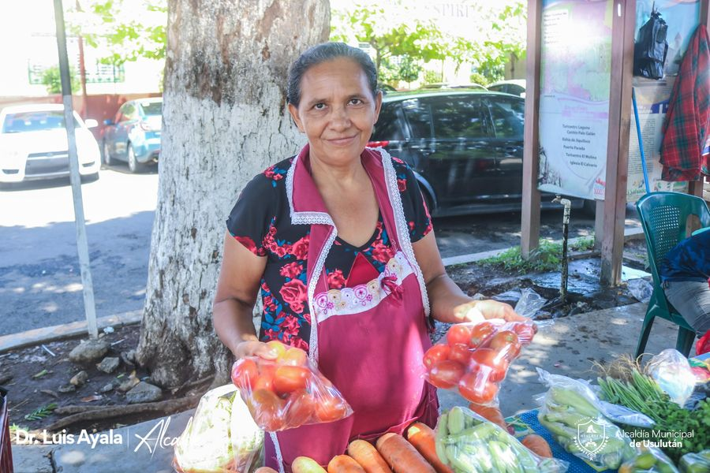
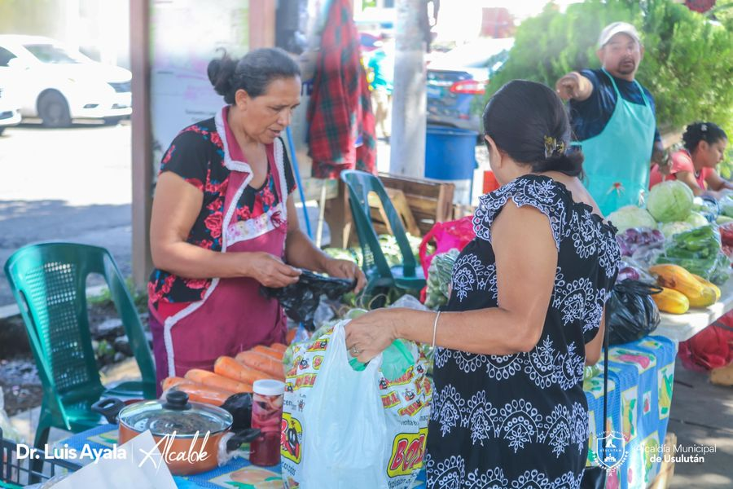

14-07-23
El equipo de Servicios Ciudadano realiza trabajos de reparación y restauración del Lowboy que será utilizado para el traslado del Rodo compactador en las comunidades donde se ejecutaran los proyectos de reparación de calles.
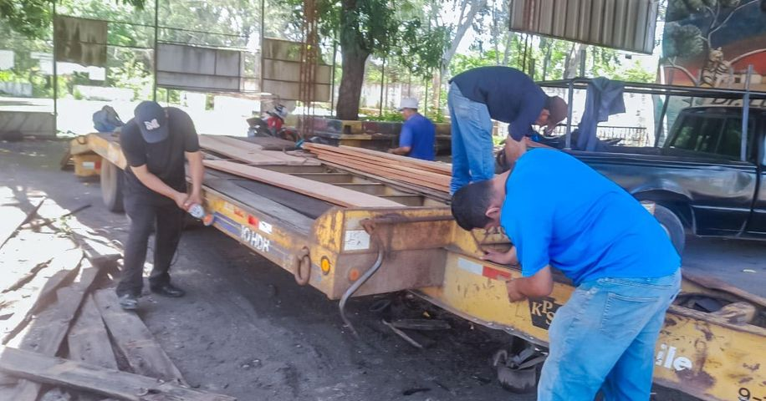
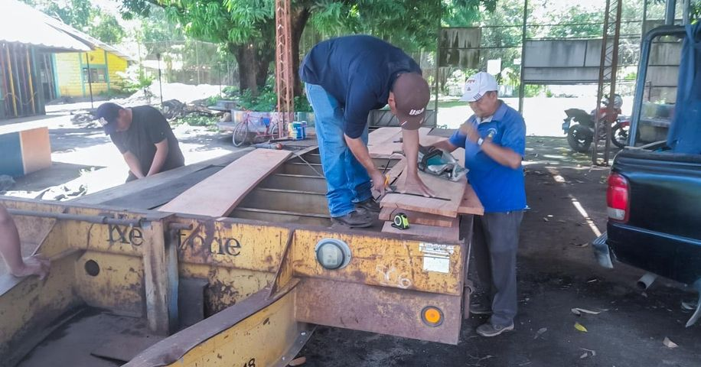
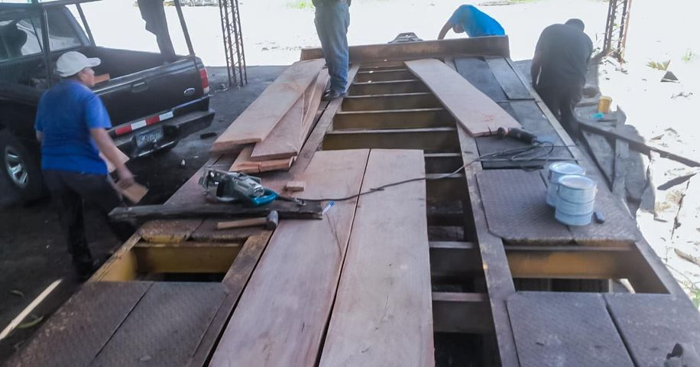

15-07-23
Acércate a Paseo El Calvario y vive la Gala Final de Canta Usulután
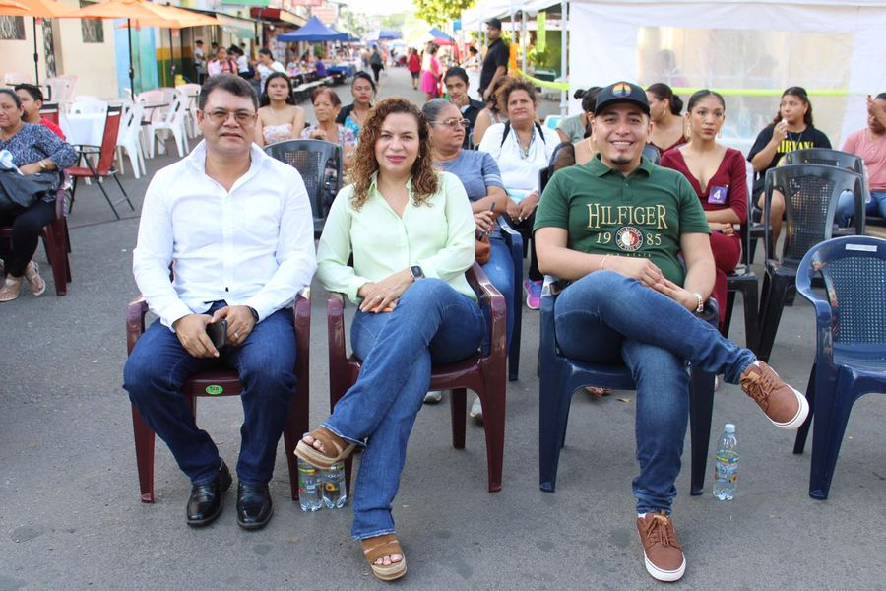
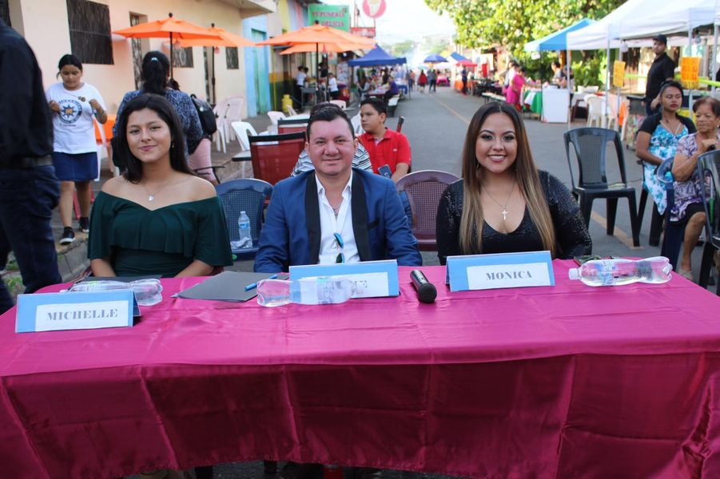
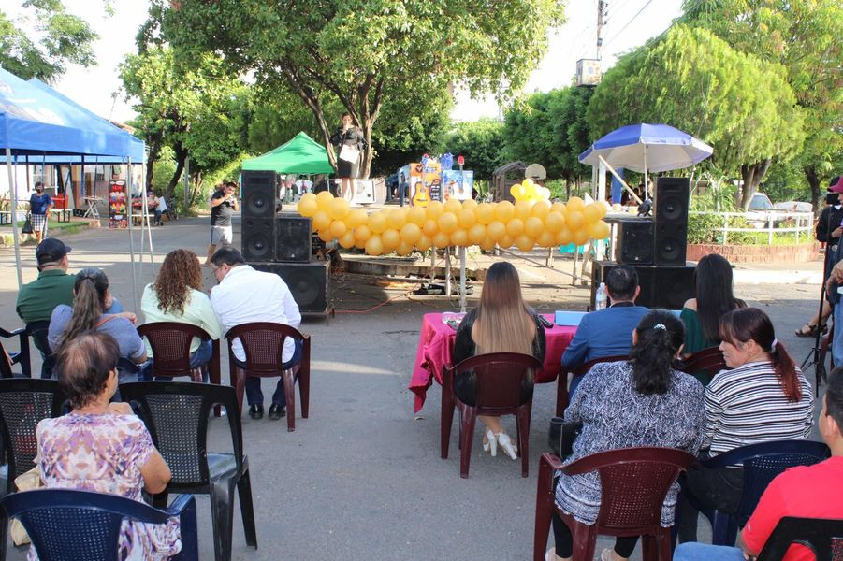

17-07-23
Nuestro personal de Servicios Ciudadanos continúa trabajando los 7 días de la semana a doble turno para mantener la ciudad limpia. Tu colaboración es importante para que Usulután siempre esté brillante.

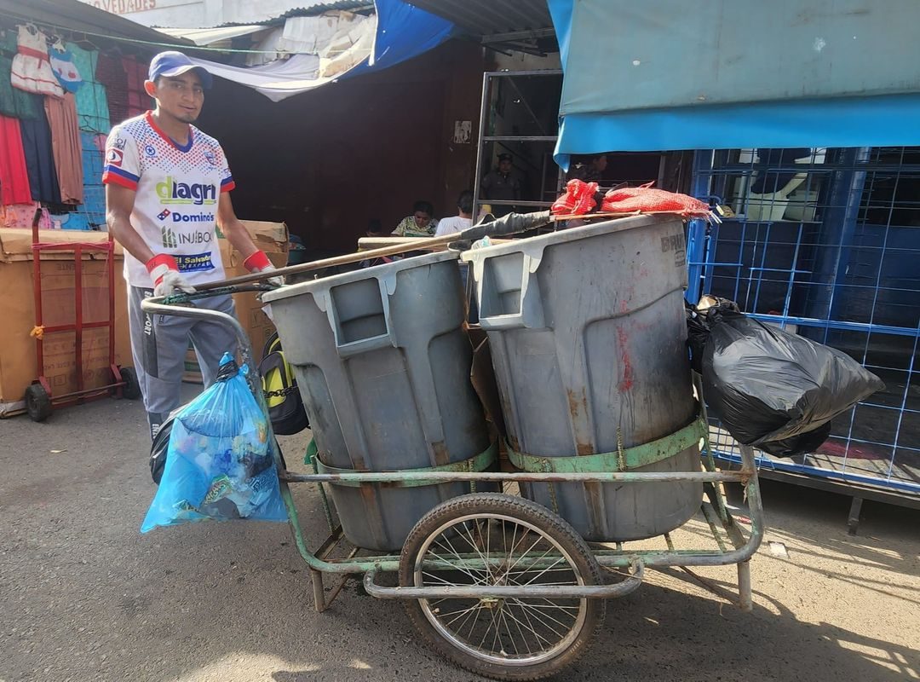

17-07-23
Frente al Polígono de Tiro de la 6a Brigada de Infantería, hemos pavimentado más 100 metros de la 8a Avenida Norte hasta la calle antigua a Santa Elena. Nunca antes se había hecho tanto proyecto con fondos propios de la municipalidad.
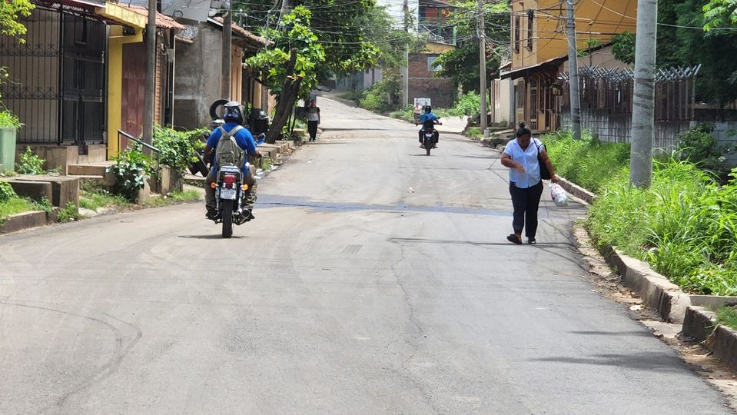
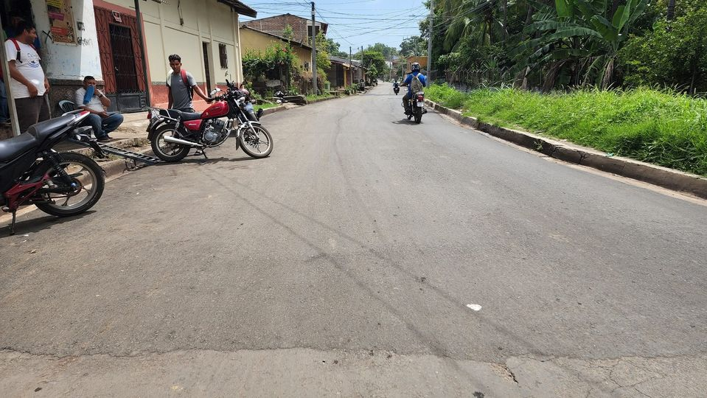
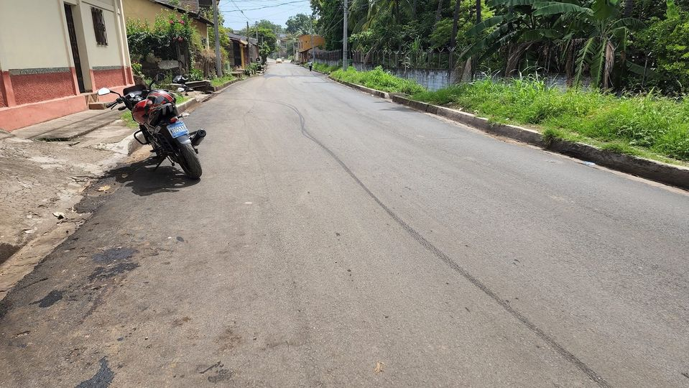

17-07-23
SEÑALIZANDO CALLE ANTIGUA.
La capa asfáltica, las cunetas, badenes y la señalización, están en su punto final sobre la calle antigua a Santa Elena desde la 8a Avenida Norte hasta el Redondel del ByPass. Proyecto realizado con fondos propios de la municipalidad gracias a la administración de nuestro alcalde Doctor Luis Ernesto Ayala Benítez.
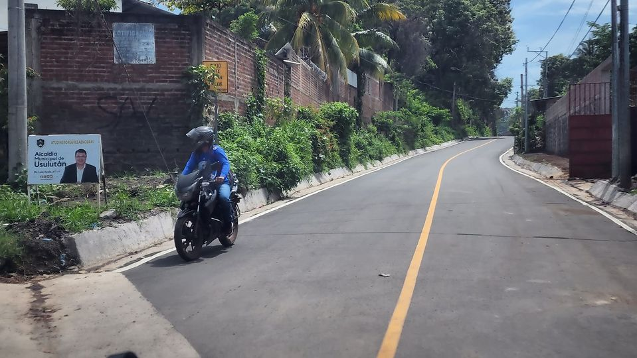

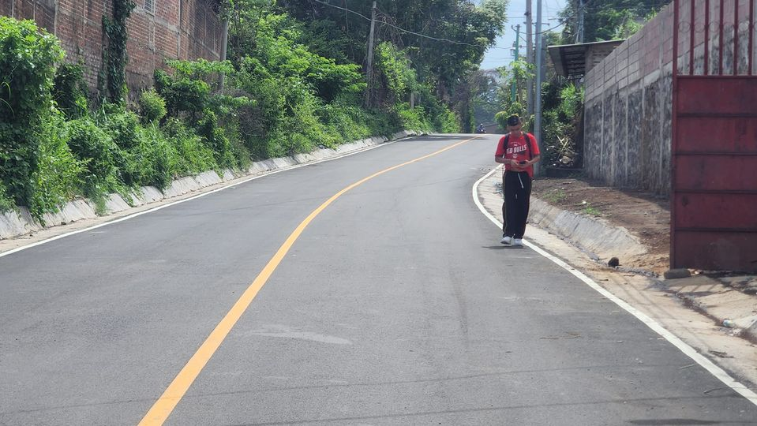

17-07-23
Esta mañana el Doctor Luis Ernesto Ayala Benítez supervisó los trabajos de construcción de la bóveda en quebrada las Yeguas, el personal dio inicio al llenado del plafón.
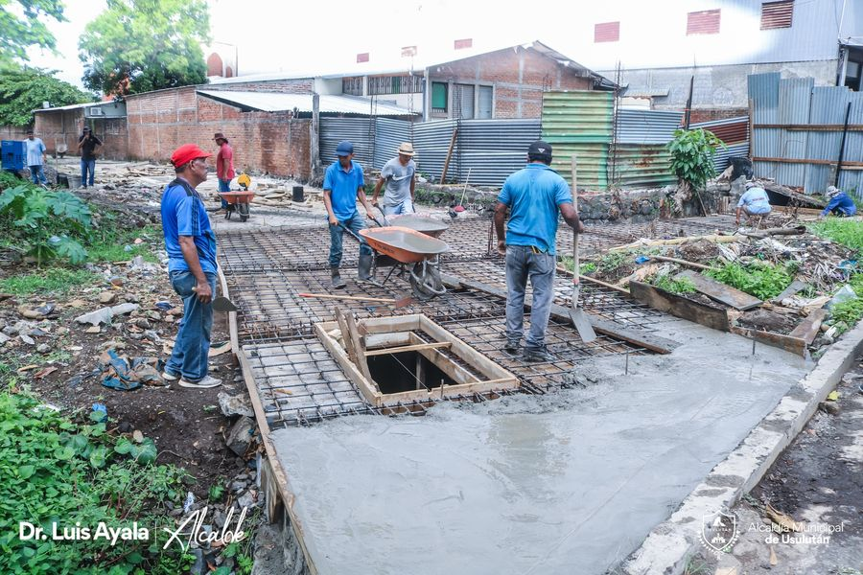
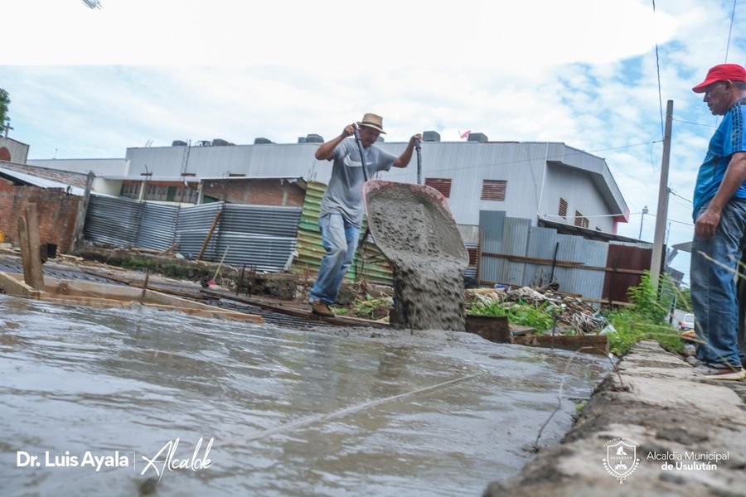
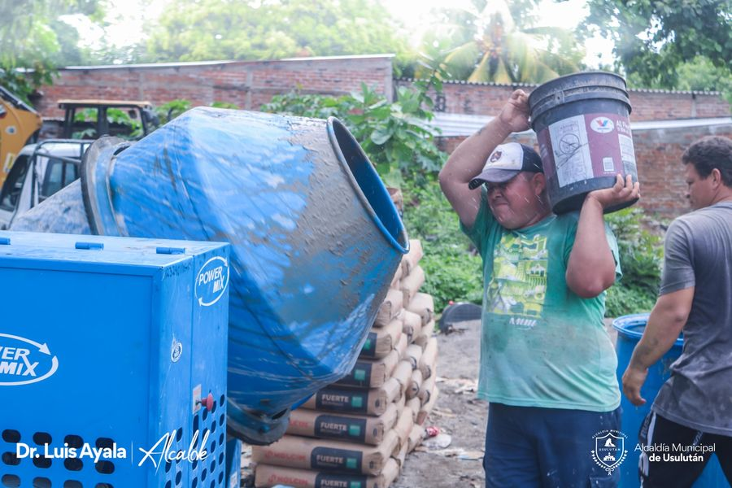

17-07-23
El equipo de Servicios Ciudadano continúa realizando trabajos de reparación y restauración del Lowboy o cama baja que será utilizado para el traslado del Rodo compactador en las comunidades donde se ejecutaran los proyectos de reparación de calles.
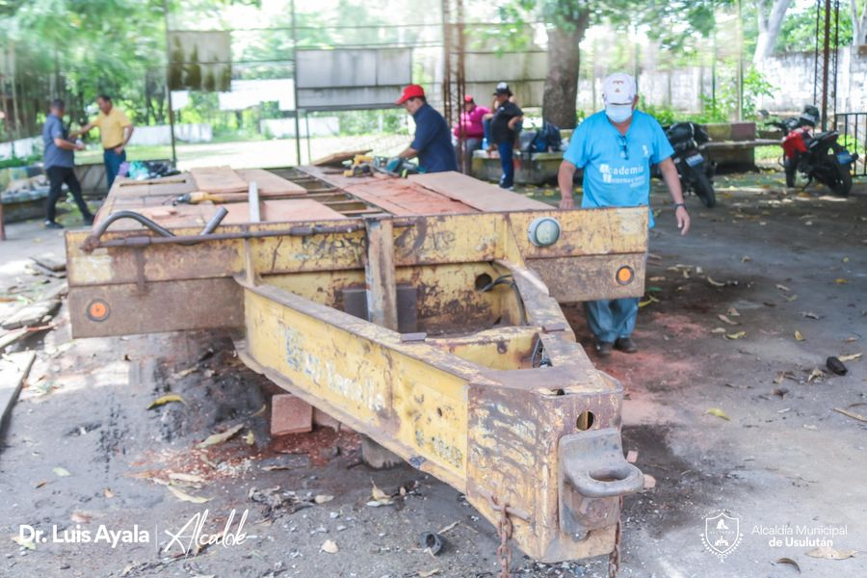
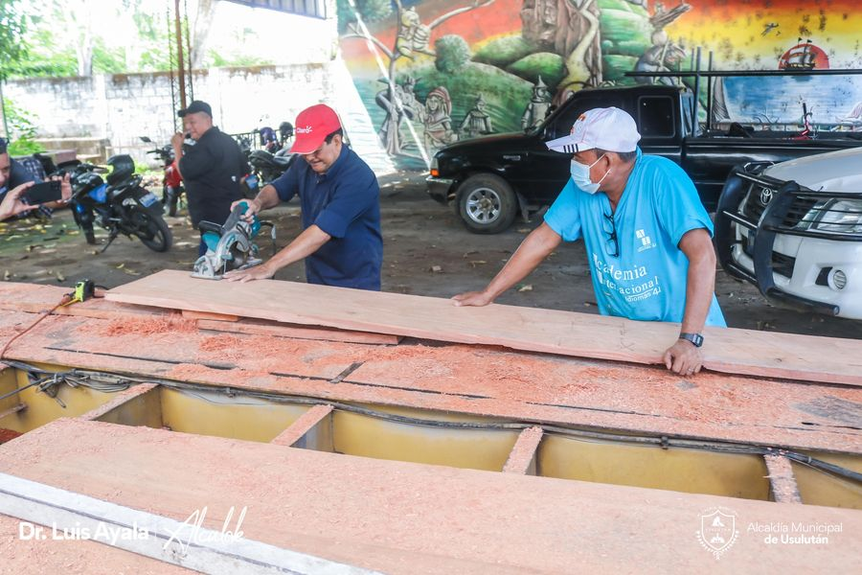
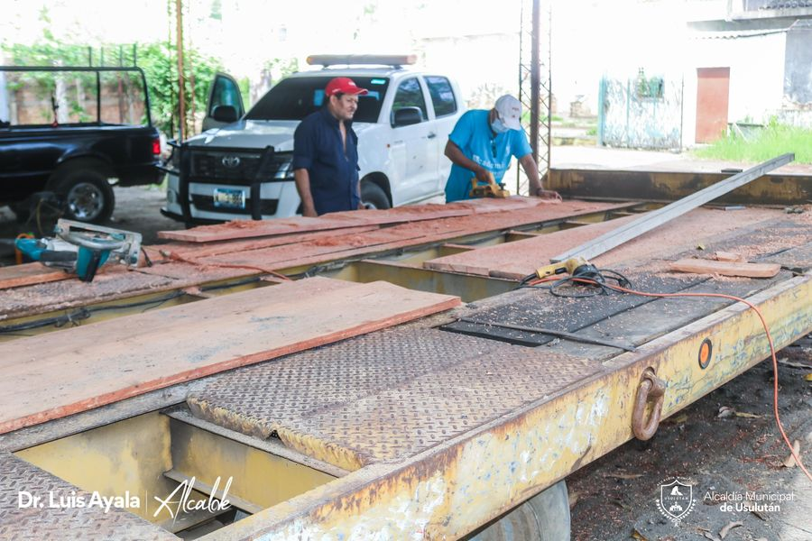

17-07-23
Seguimos en los últimos trabajo de construcción de badenes sobre la calle antigua de Usulután a Santa Elena, desde la 8a Avenida Norte hasta el Redondel del ByPass.
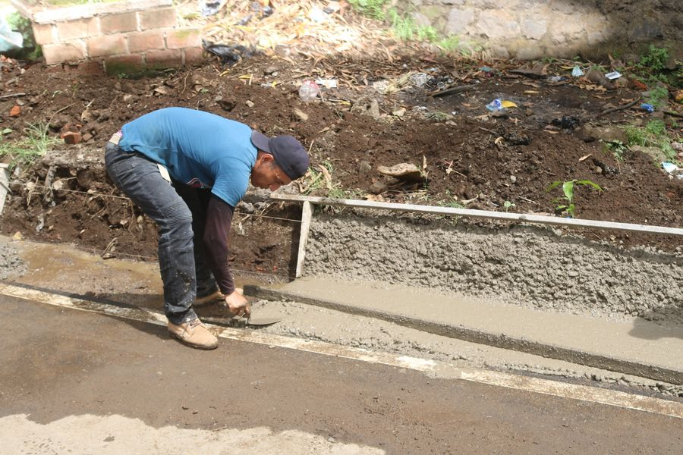
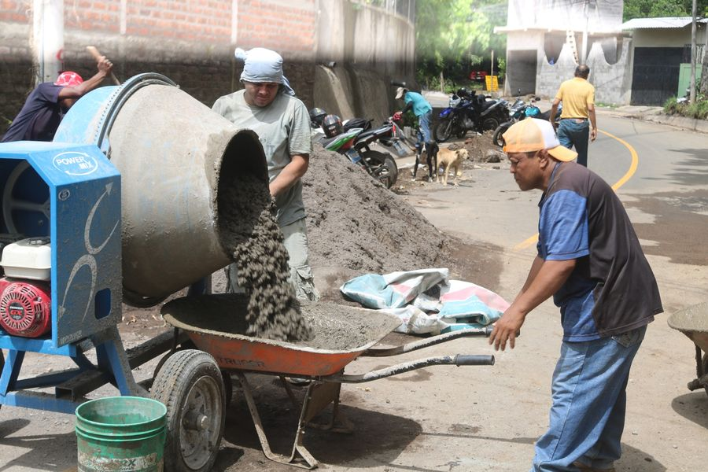
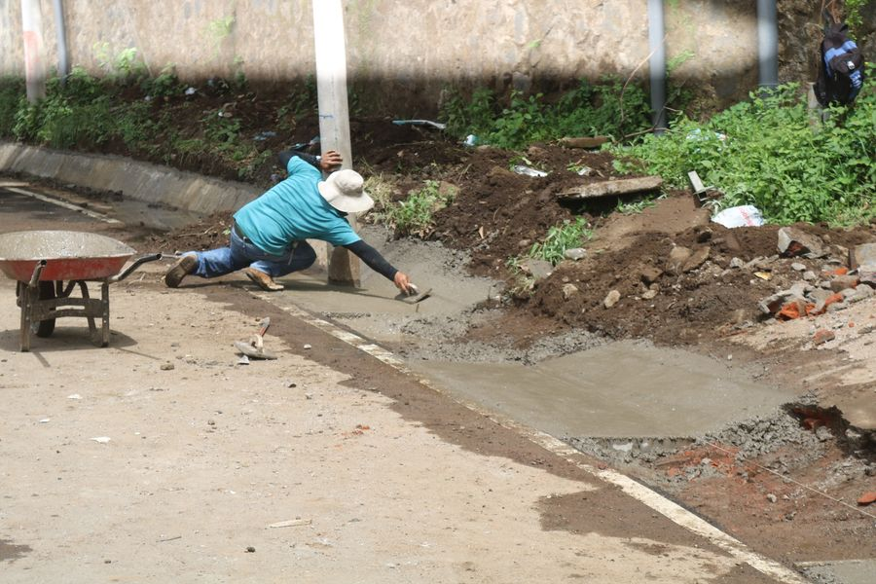

17-07-23
Hemos finaliza los trabajos de construcción de la bóveda en quebrada las Yeguas que ha solucionado una gran problemática de mal olor en el sector oriente de la ciudad que ha afectado por muchos años este sector.
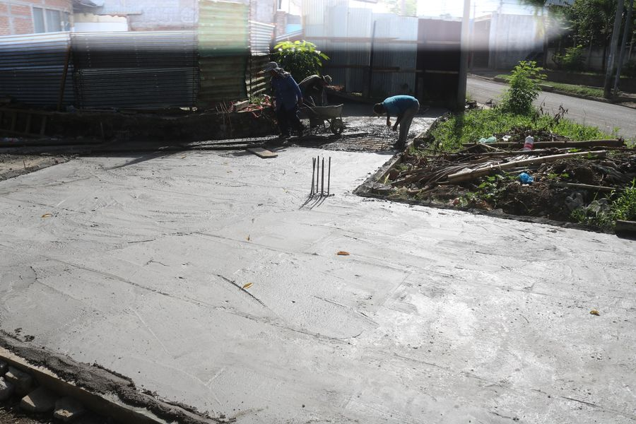
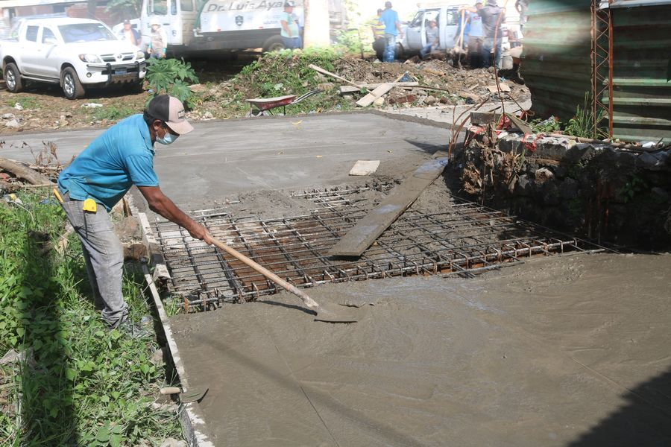
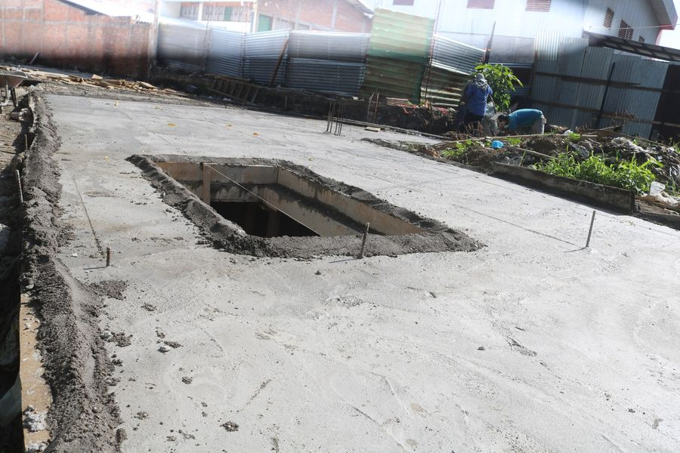

18-07-23
Visita el #AgroMercado en el parque Raúl F Munguía, y llévate los productos más frescos y a precios accesibles.
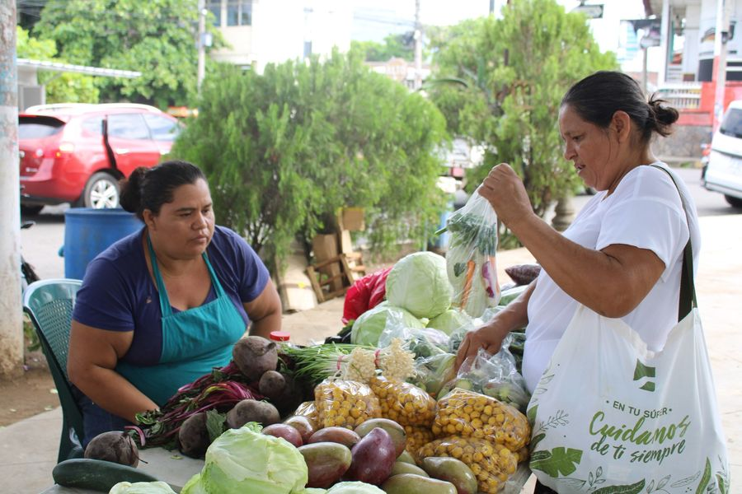
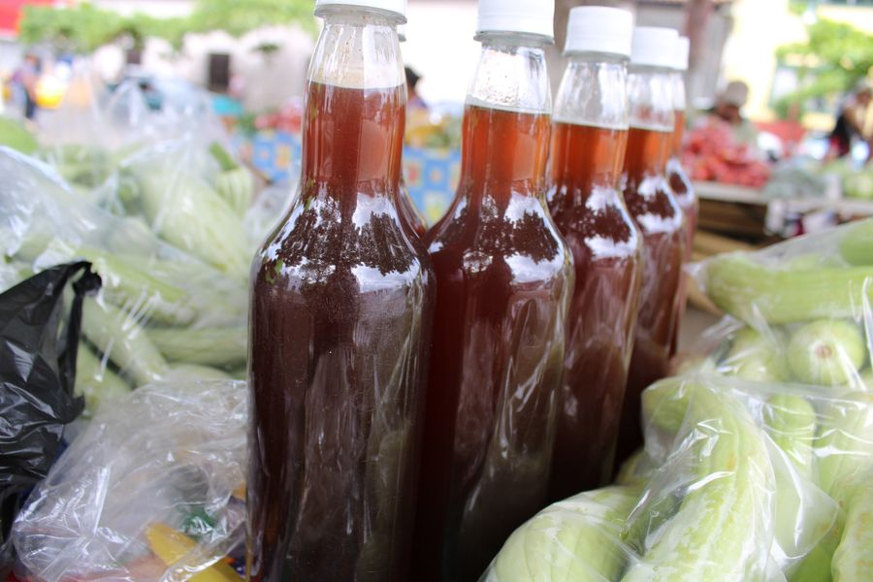
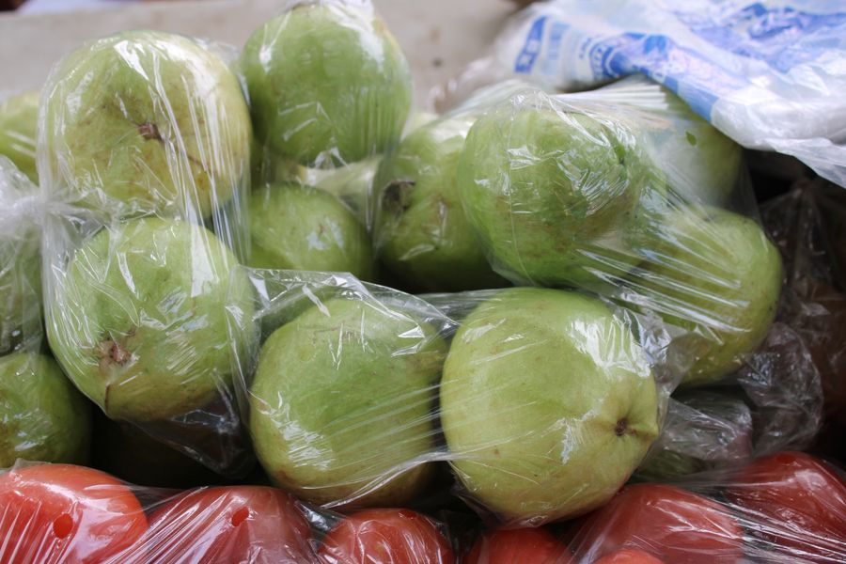

18-07-23
Esta mañana nuestro Alcalde Doctor Luis Ernesto Ayala Benítez, recibió en el despacho a estudiantes de la Universidad de Baylor en Texas, Estados Unidos, quienes están en el programa pre-médicos y buscan promover a través de actividades lúdicas, y de cuido con niños su aprendizaje.
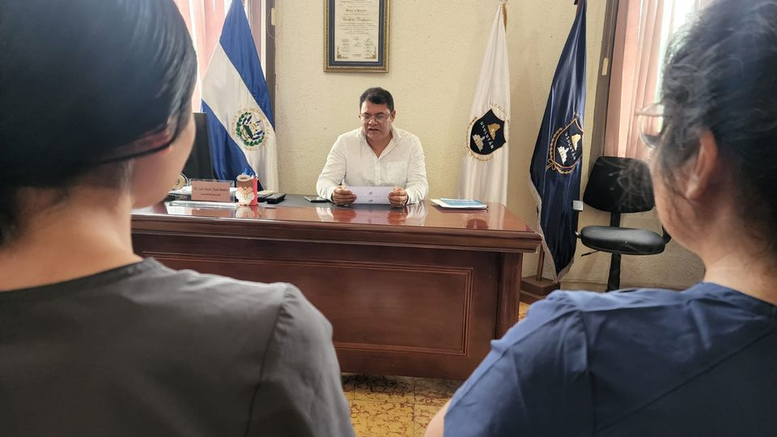
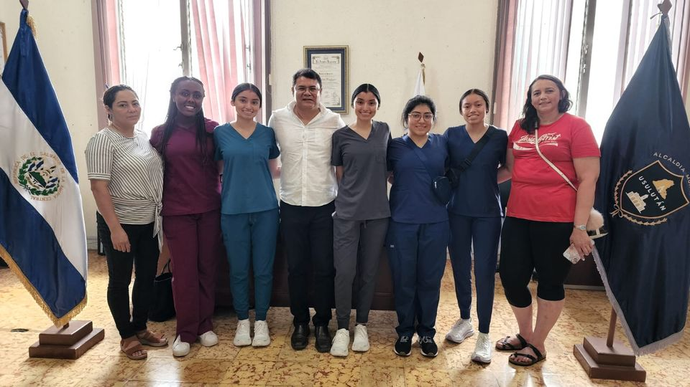
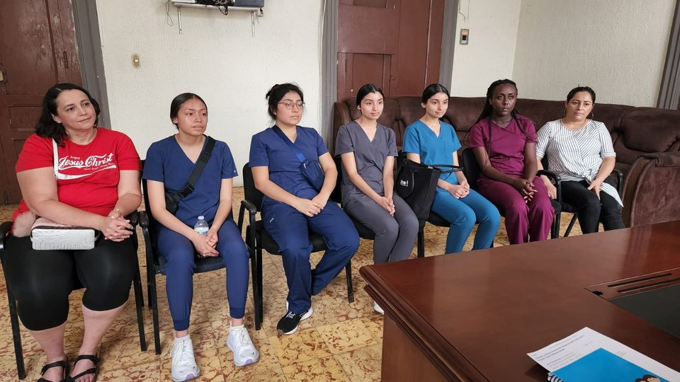

18-07-23
NUEVA MAQUINARIA.
Nunca antes en la historia de Usulután, se había comprado al contado, maquinaria para atender las comunidades del municipio. La gestión de nuestro alcalde Doctor Luis Ernesto Ayala Benítez ha permitido dejar equipo para trabajar por varias décadas.

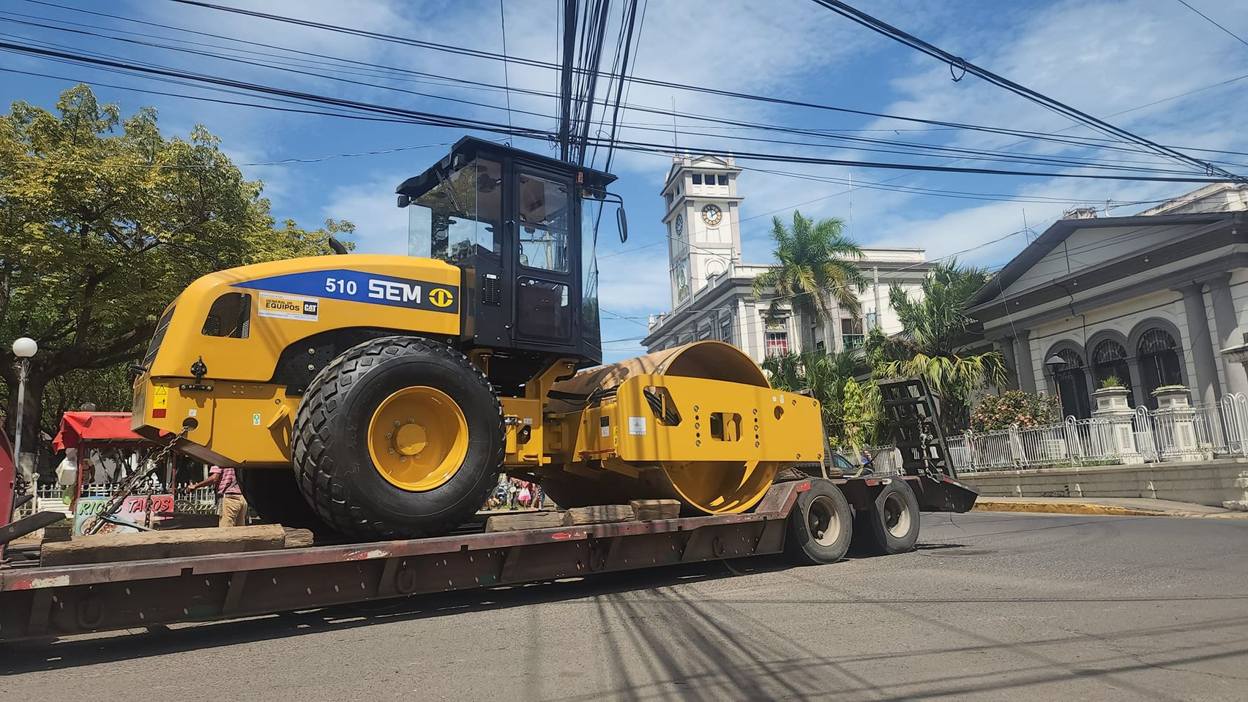

18-07-23
En la historia de Usulután, nunca habíamos contado con un Rodo Compactador nuevo para realizar trabajos en caminos vecinales.
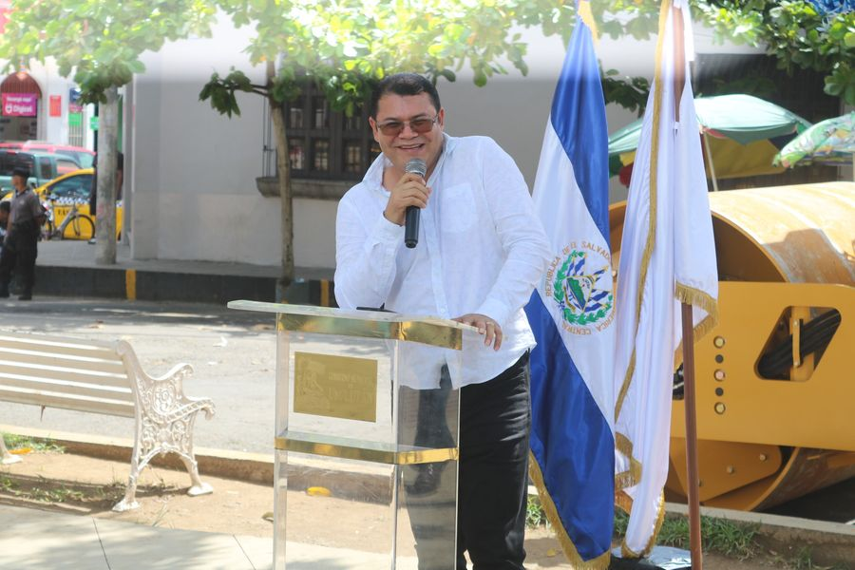
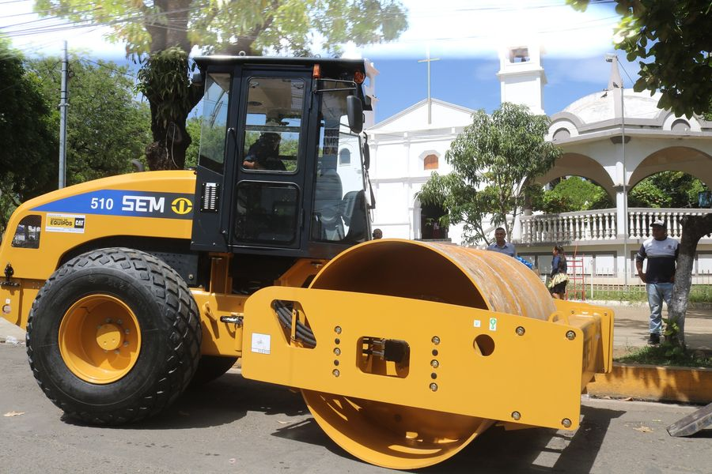
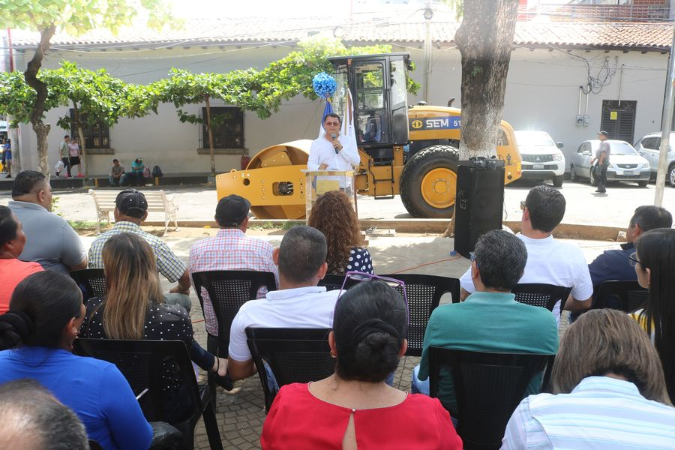

19-07-23
Visita el #AgroMercado en el parque Raúl F Munguía, y llévate los productos más frescos y a precios accesibles.
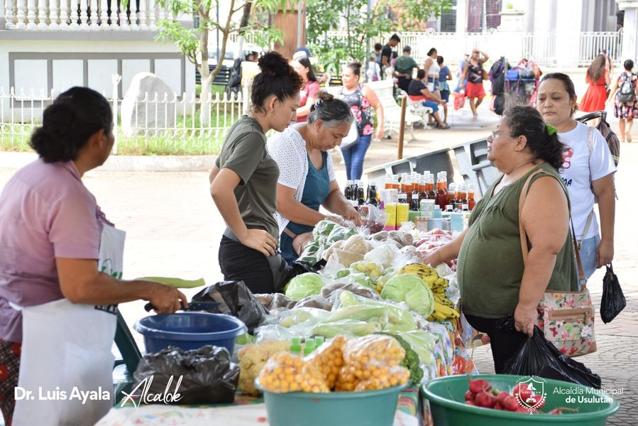

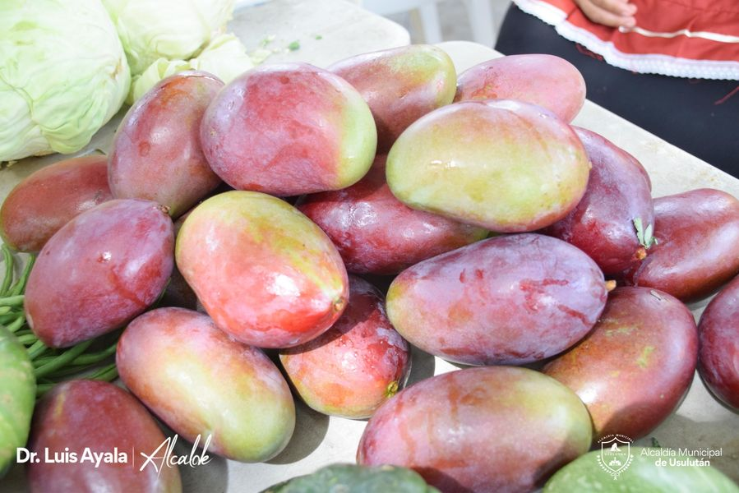

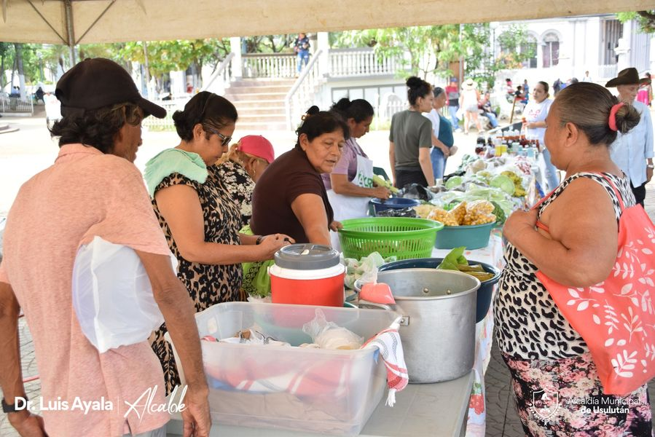

19-07-23
Esta mañana en las instalaciones de la UGB una capacitación sobre el uso de usuario de COMPRASAL y proceso de solicitud de obra, bien, servicio y consultoría a los jefes de la Unidades municipales.
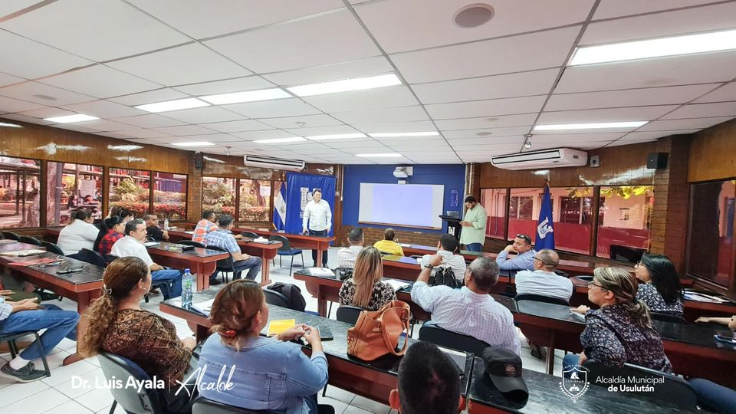
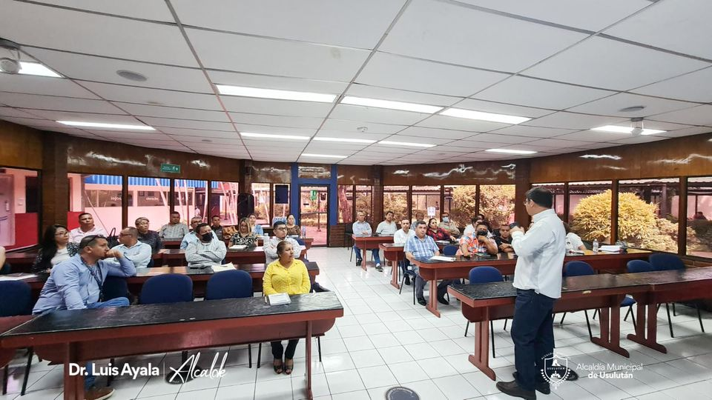
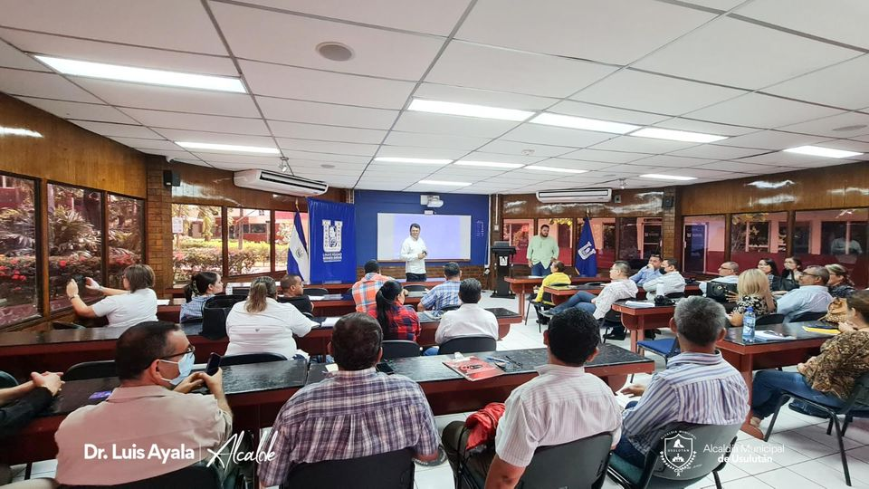

19-07-23
Nuestra maquinaria ya realiza trabajos en Calle que conduce a comunidad la Poza, El personal de Servicios Ciudadanos trabaja en la reparación de la calle que se encontraba en mal estado y nuestro rodo nuevo está en acción al servicio de las comunidades,
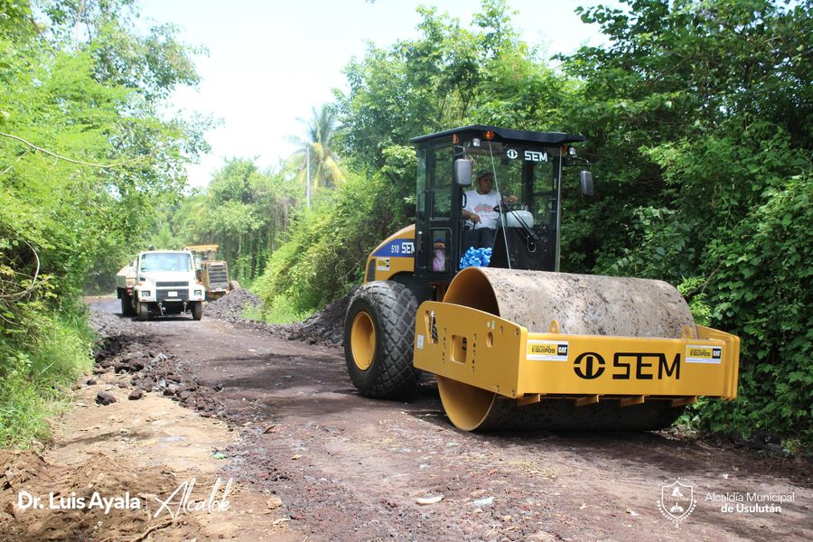
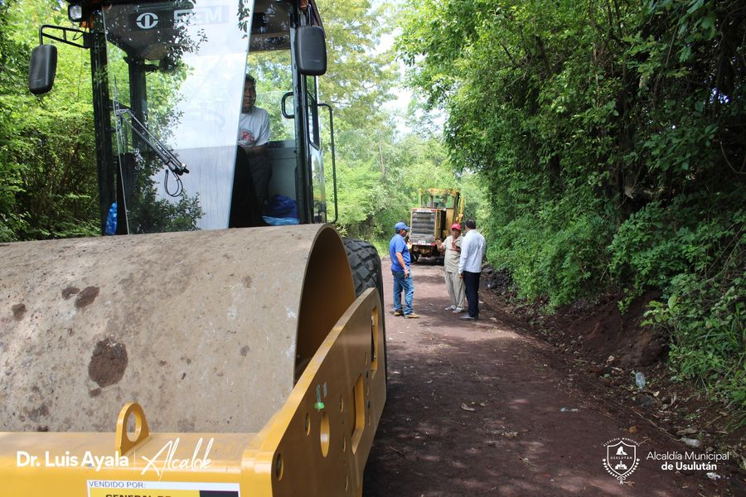
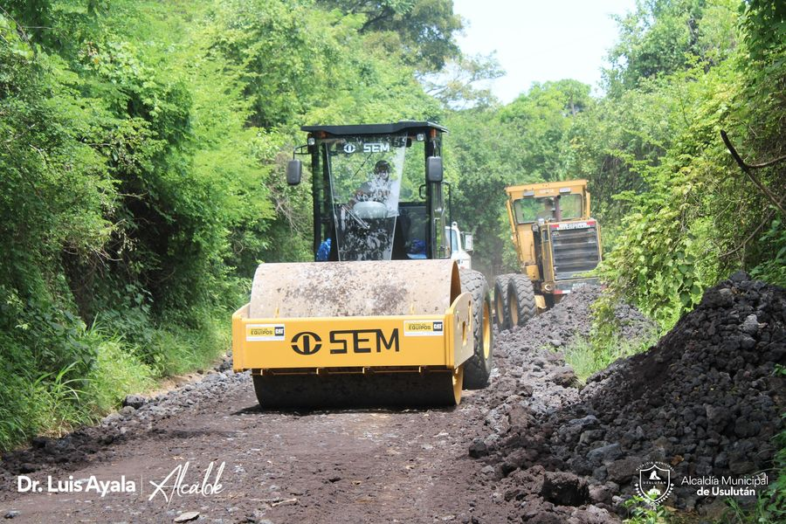

19-07-23
Ya estamos preparados para recibirte en ambiente agradable, fresco y con la calidez del Balneario Rio El Molino
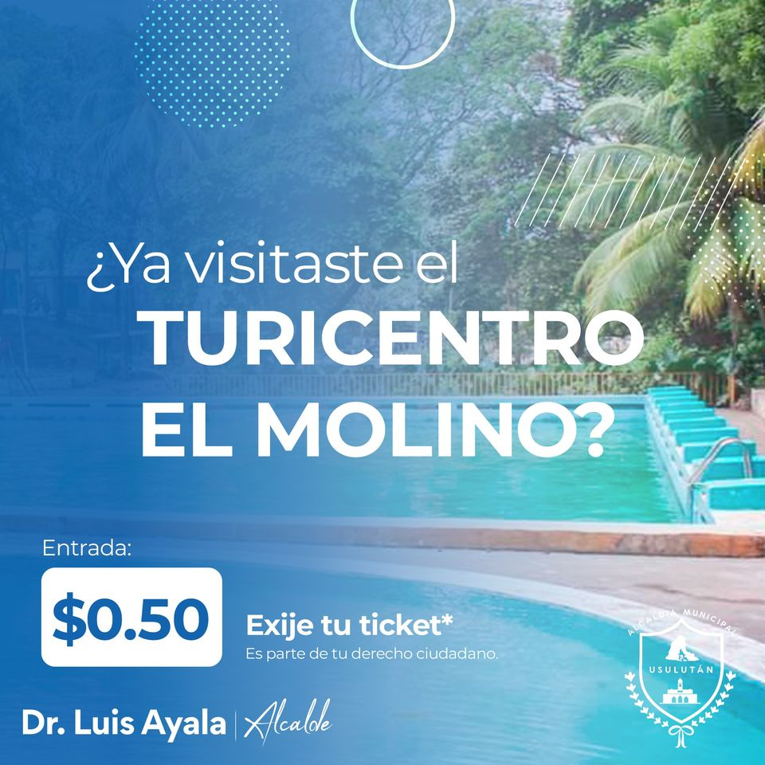
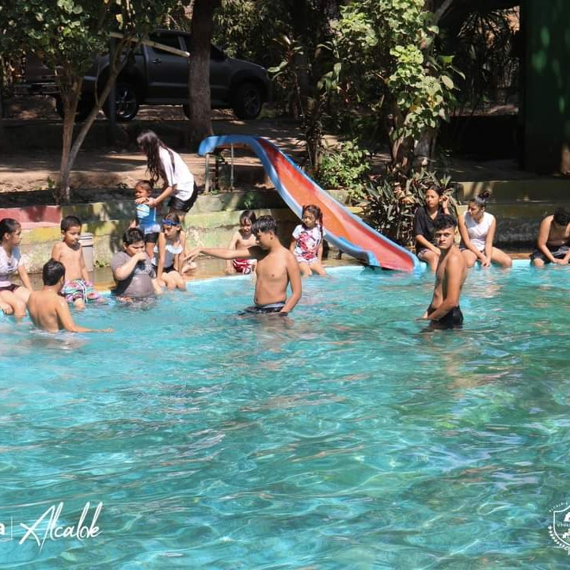
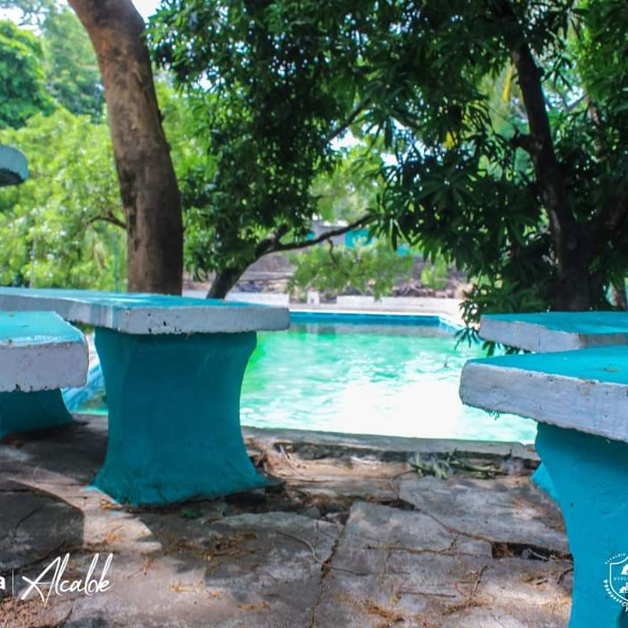

20-07-12
Reunión Bimensual del Comité Municipal para la Prevención de la Violencia en Usulután. Representantes de diferentes instituciones y unidades del estado, ONG"S y municipales, participan hoy en las instalaciones del Centro de Gobierno Municipal.

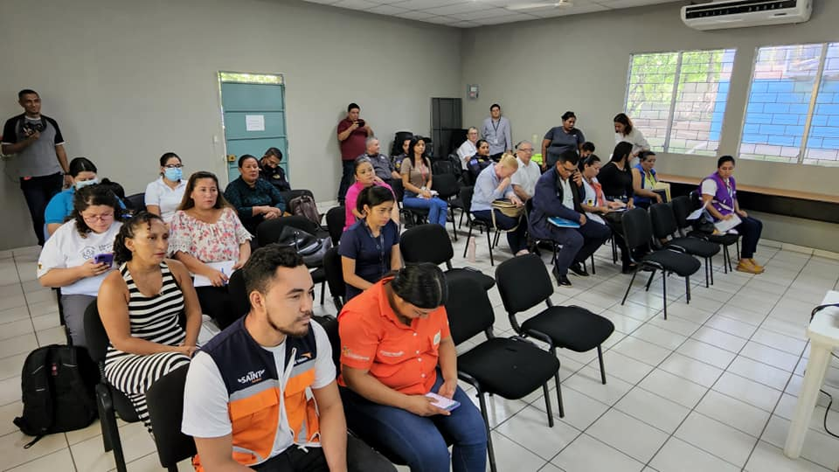

20-07-23
Visita el #AgroMercado en el parque Raúl F Munguía, y llévate los productos más frescos y a precios accesibles.
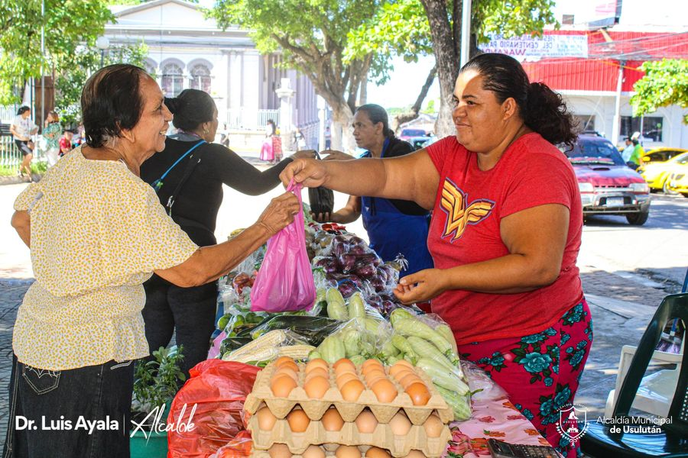
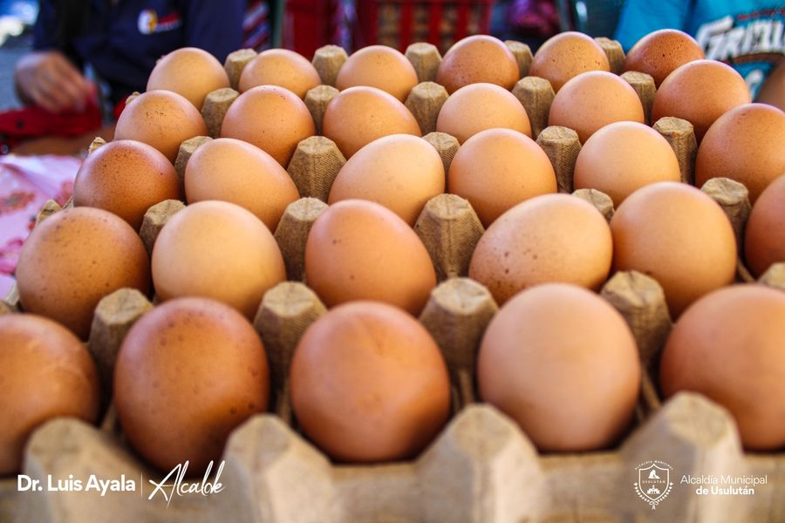

20-07-23
Brindando el Mantenimiento, ornato y limpieza de nuestros parques, el equipo de trabajo realiza sus labores de barrido en parque Raúl F. Munguía y sus contornos, manteniendo limpia esta zona para quienes transitan por este lugar
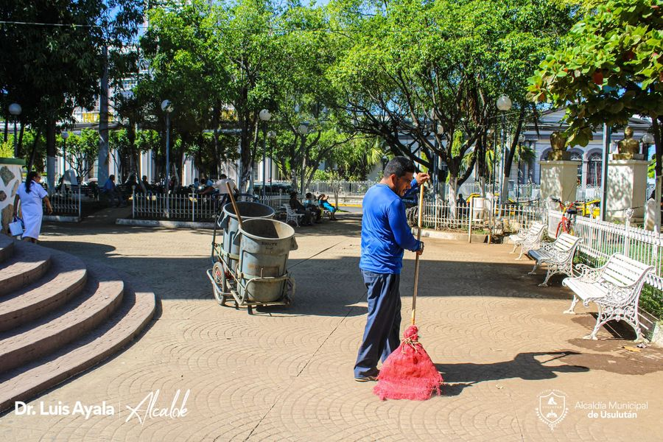
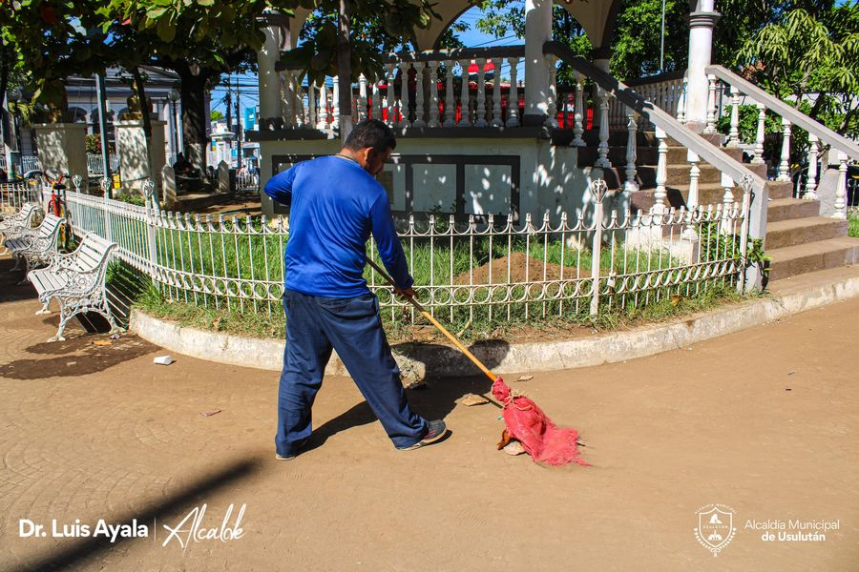
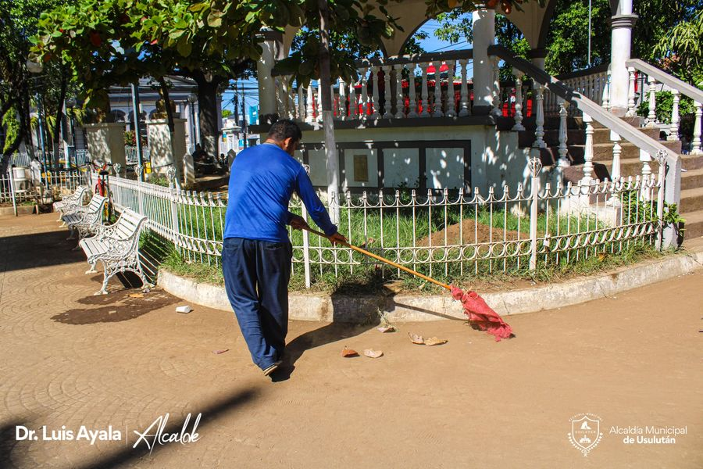

20-07-23
Continuamos con el firme compromiso de crear una mejor ciudad para los usulutecos.
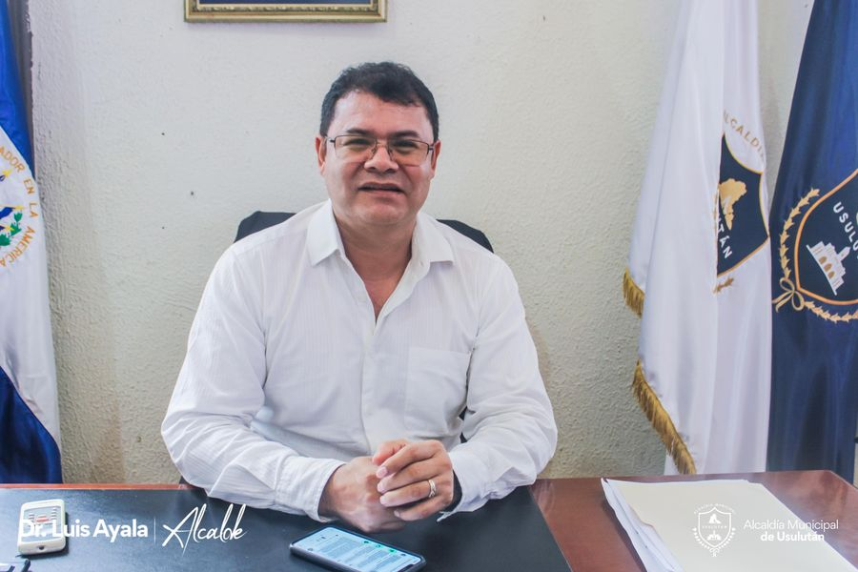
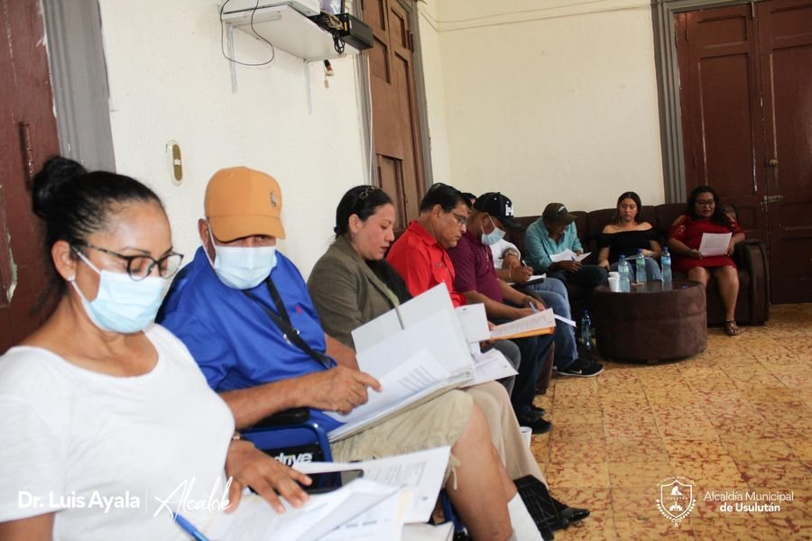
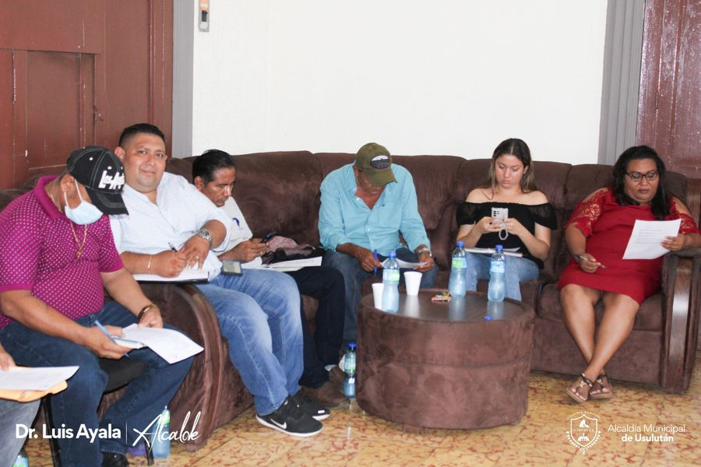

20-07-23
Nuestra maquinaria continúan en Calle que conduce a comunidad la Poza, El personal de Servicios Ciudadanos trabaja en la reparación de la calle que se encontraba en mal estado,
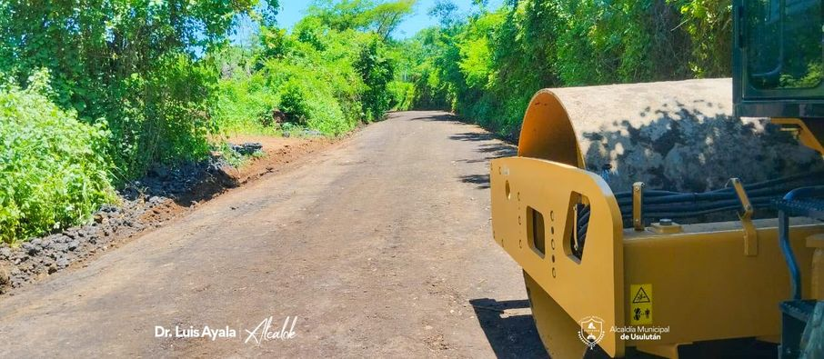
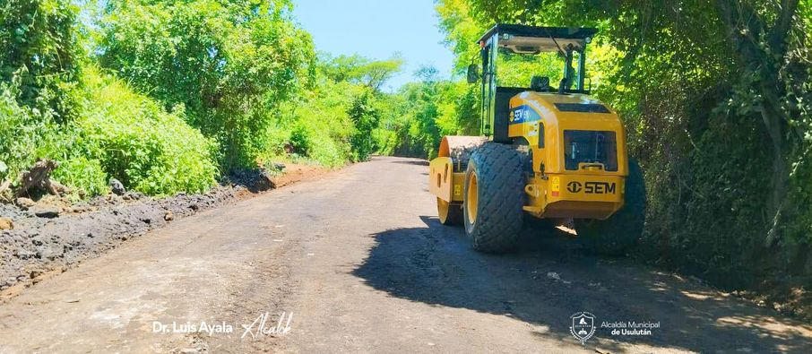
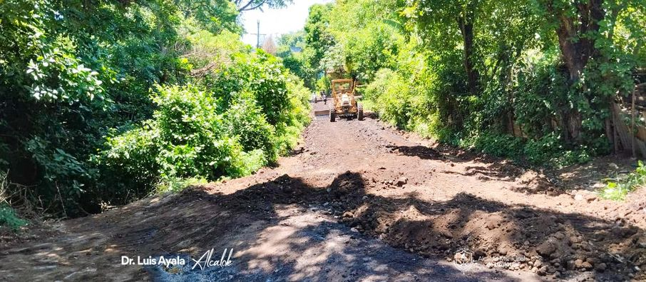

21-07-23
CALLE A LA POZA.
Iniciamos el día continuando con intervención de la calle a La Poza. Nuestro nuevo Rodo Compactador, y toda la maquinaria municipal están en el lugar.

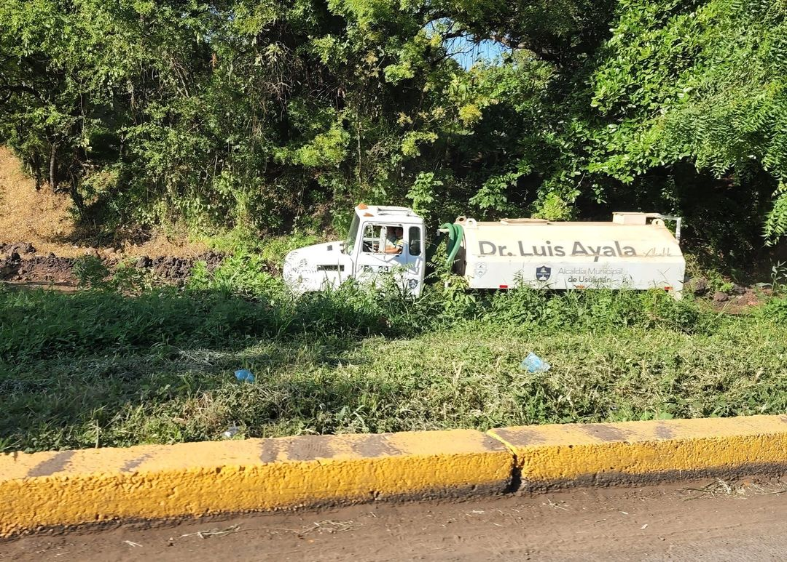

21-O7-23

Personal municipal de Servicios Ciudadanos estuvo reunido esta mañana con nuestro alcalde Doctor Luis Ernesto Ayala Benítez para agilizar la atención a los usuarios.

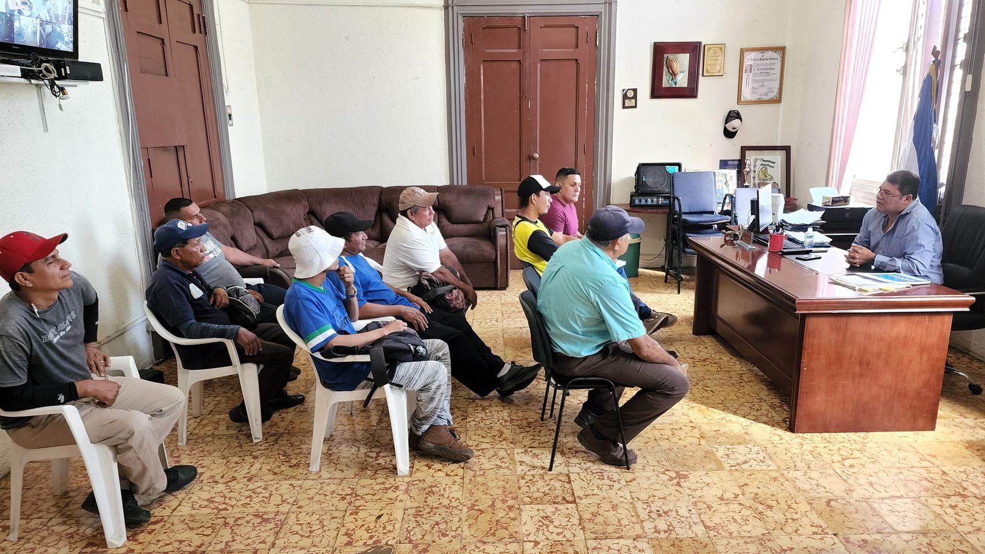

21-07-23
Este día se realizaron bodas civiles colectivas en nuestra Alcaldía.
Evento dirigido en representación del Doctor Luis Ernesto Ayala Benítez, por el Licdo. Douglas Campos, en el cual dos felices parejas que con el firme propósito unieron sus vidas legalmente.

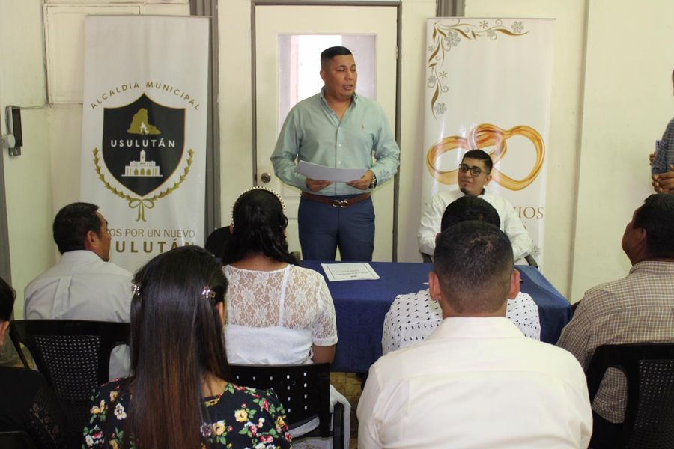

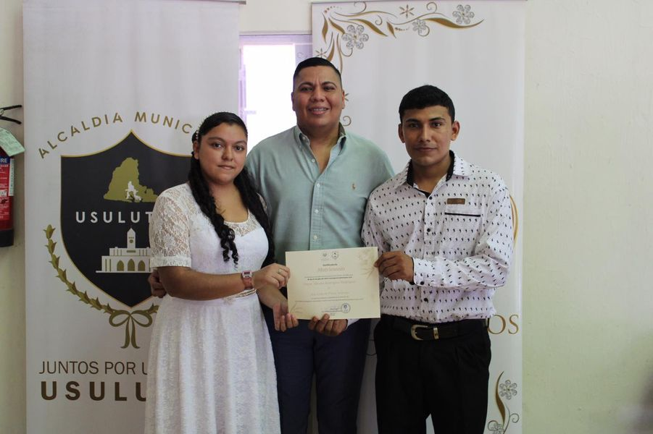

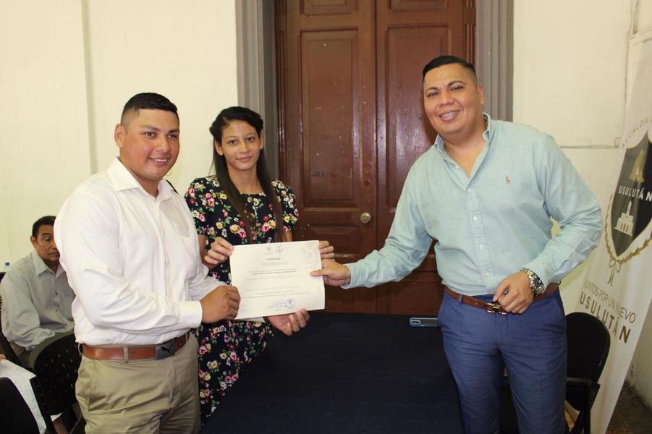

21-07-23
Visita el #AgroMercado en el parque Raúl F Munguía, y llévate los productos más frescos y a precios accesibles.
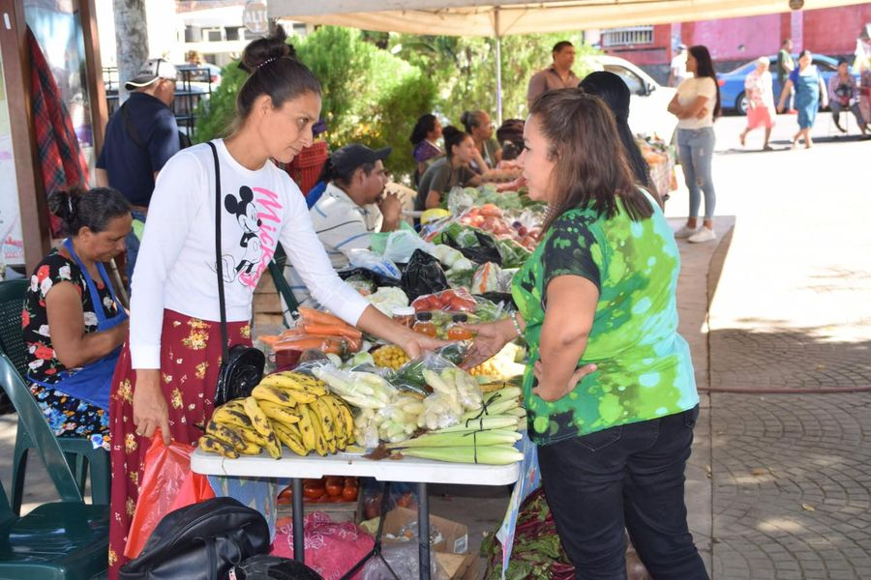
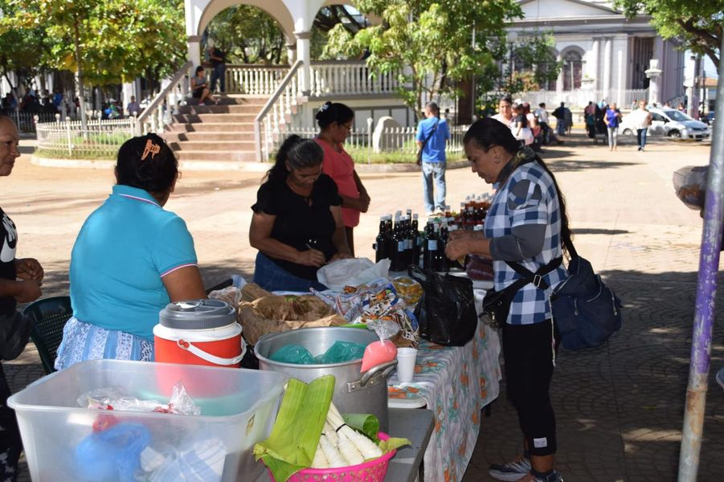
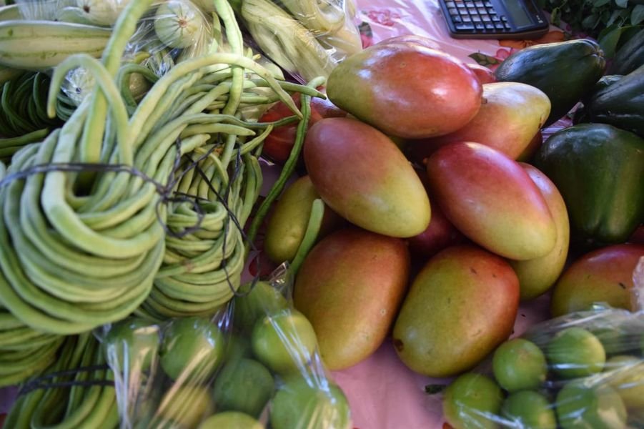

22-07-23
APOYANDO EL DEPORTE.
Nuestro alcalde Doctor Luis Ernesto Ayala Benítez mantiene el apoyo incondicional a la escuela municipal de fútbol que hoy sábado

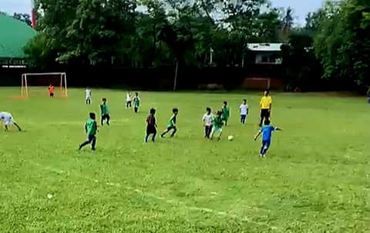

22-07-23
ILUMINACIÓN PARA LA CAÑADA, EL LIMÓN Y EL ICACO.

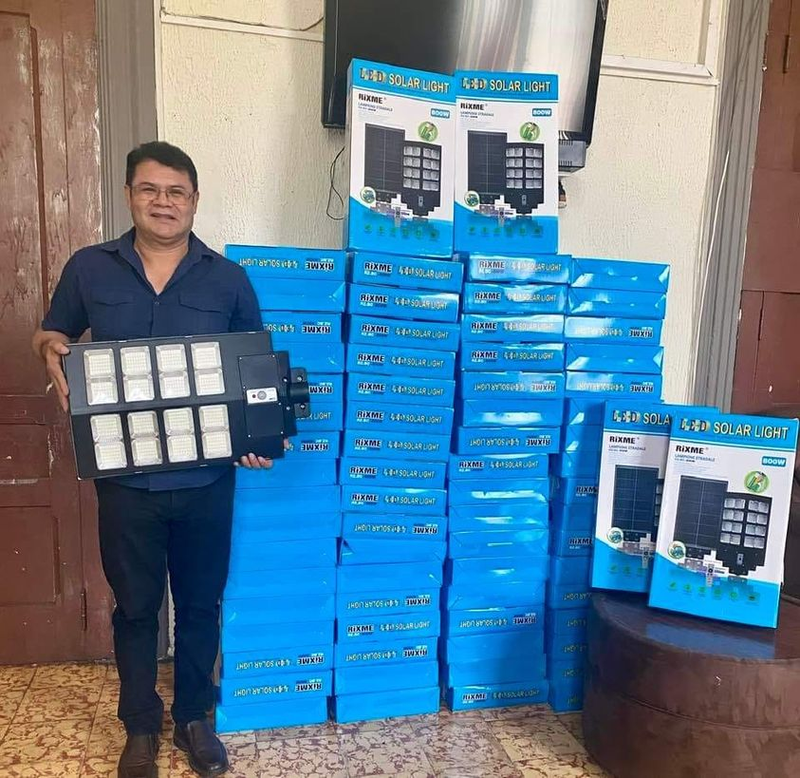

24-07-23
HEMOS MEJORADO LA RECOLECCIÓN DE LOS DESECHOS.
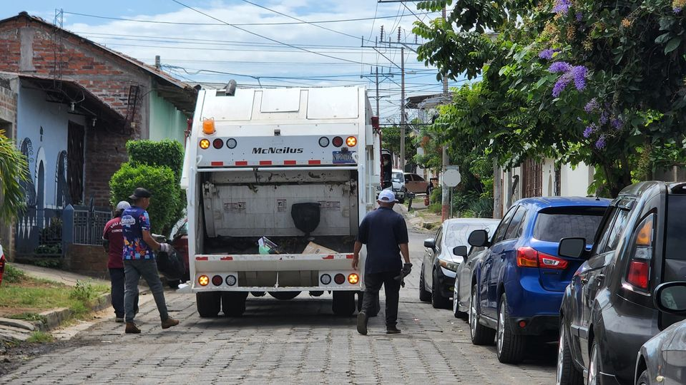
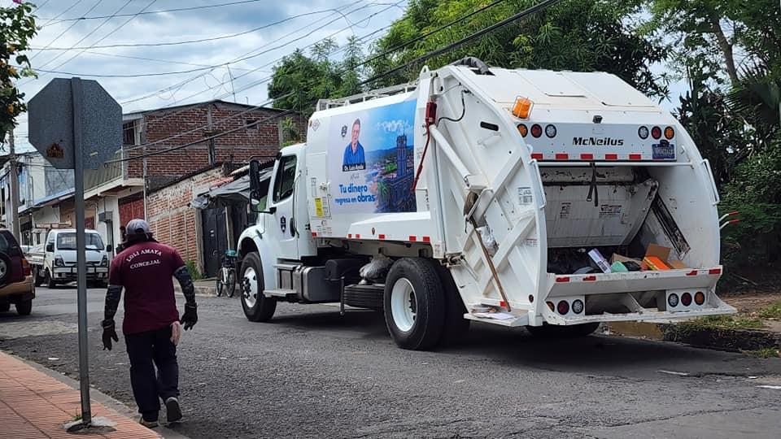
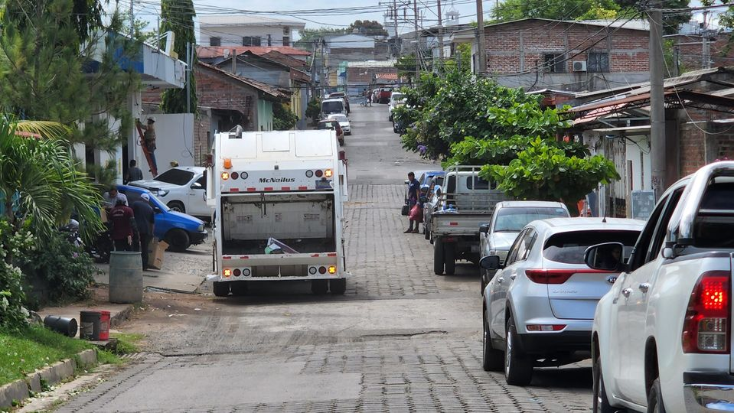

24-07-23
Visita el #AgroMercado en el parque Raúl F Munguía, y llévate los productos más frescos y a precios accesibles.
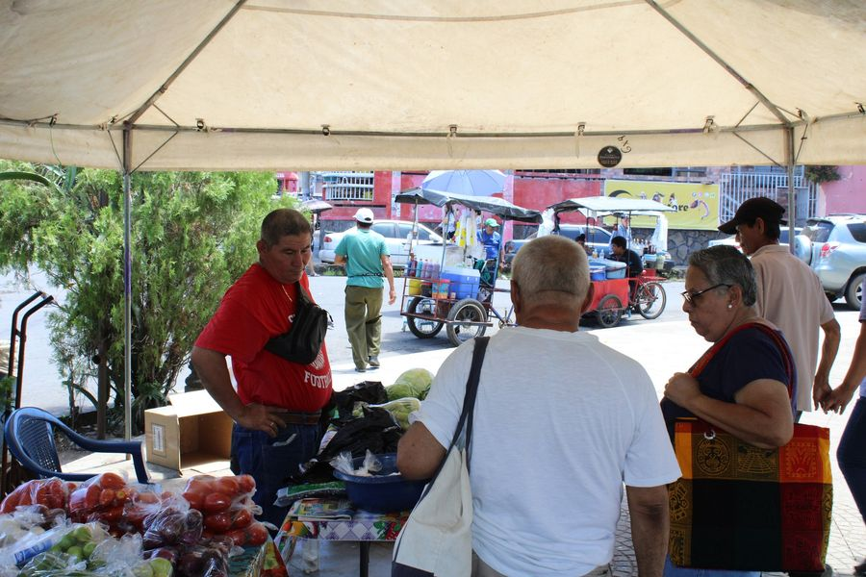
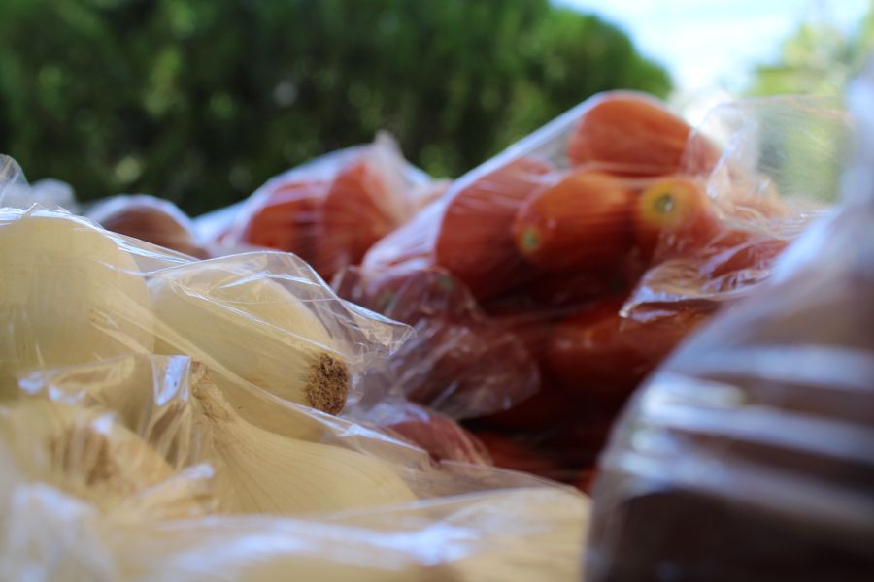

24.97-23
Este día miembros de Lutheran World Relief, sostuvieron una importante reunión con nuestro Alcalde Doctor Luis Ernesto Ayala Benítez y la Ing. Norma Bejarano, Gerente General, para socializar la incorporación de la juntas de agua y ADESSCOS al Comité de cuentas del municipio con las que trabaja esta institución.
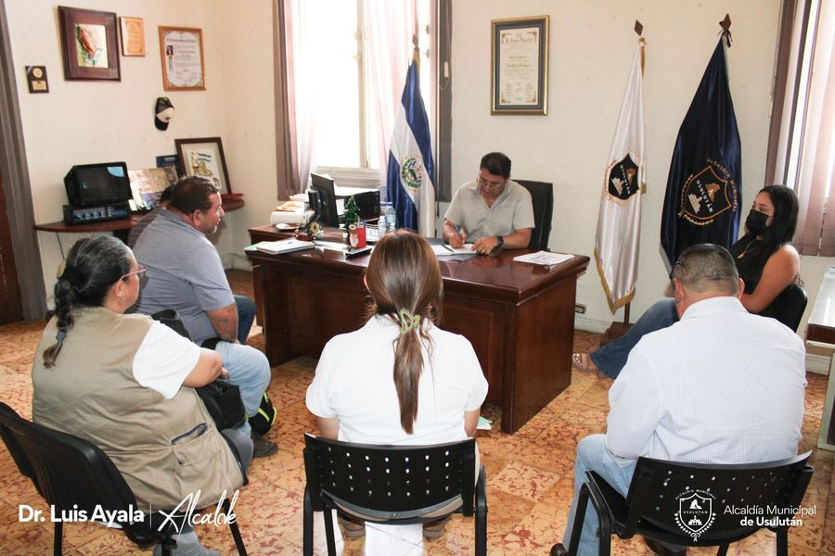
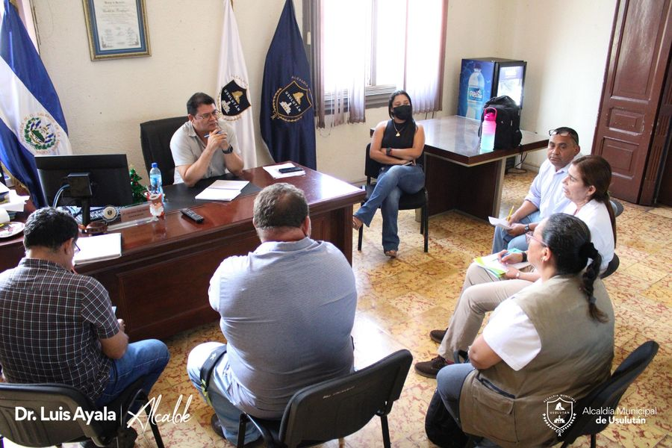
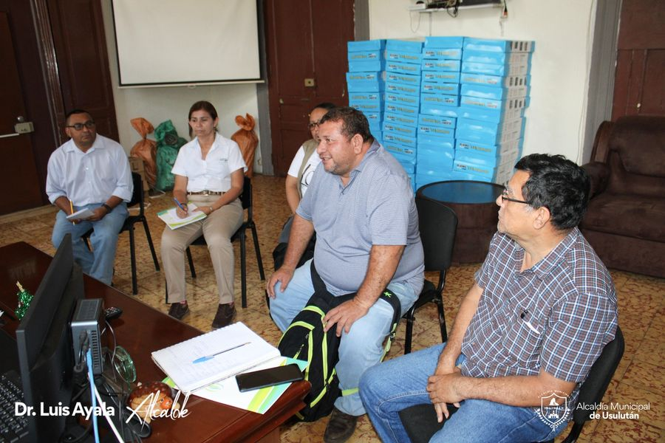

25-07-23
Hemos dotado del equipo respectivo al personal del Rastro Municipal. Nuestro alcalde Doctor Luis Ernesto Ayala Benítez realizó la entrega de los implementos.
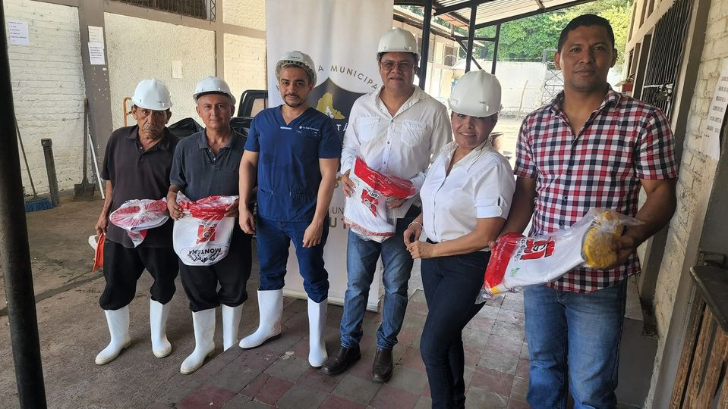
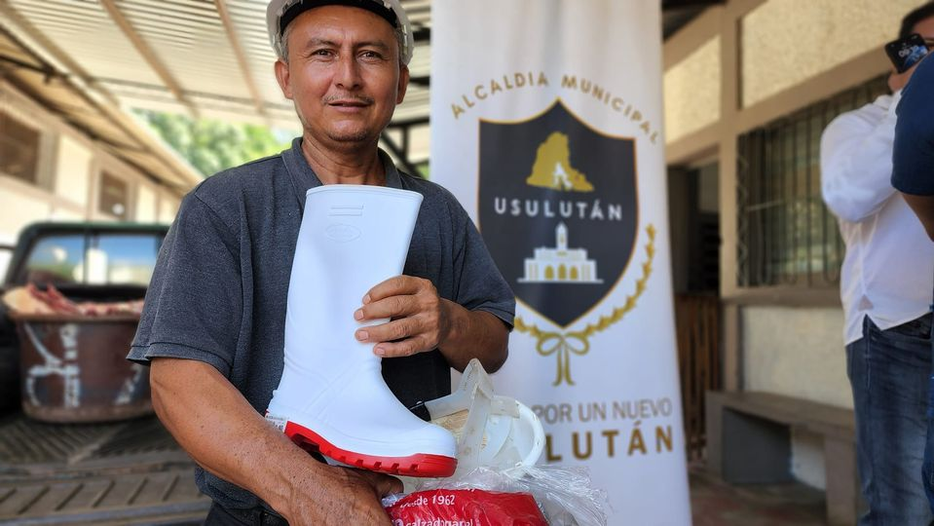

25-07-23
Atendemos a los usuarios de manera ágil y con la solución respectiva a cada inquietud. Le esperamos de lunes a viernes, en el horario de 8 am a 4 pm, en el Palacio Municipal.
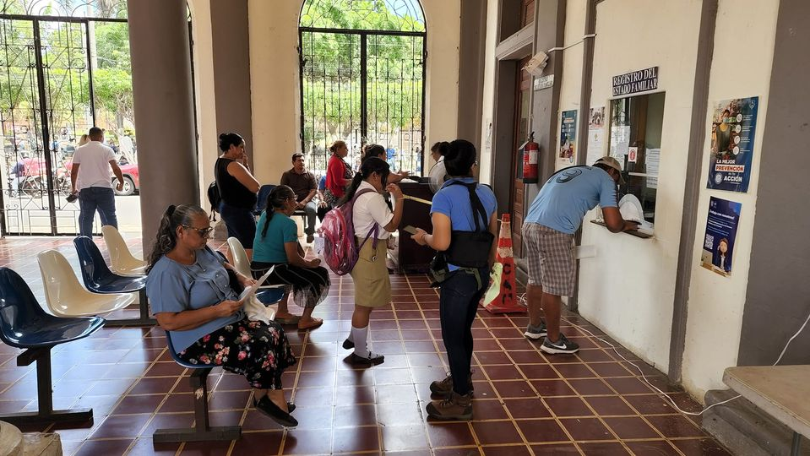
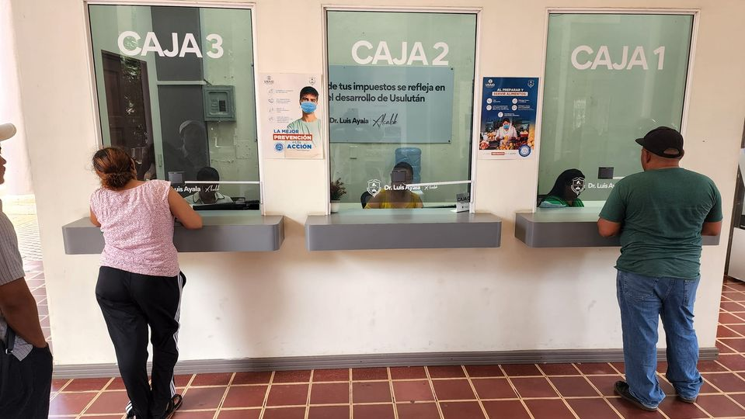

25-07-23
Esta mañana en la instalaciones del Instituto Nacional de la Juventud se desarrollaron los juegos paralímpico de la zona oriental,
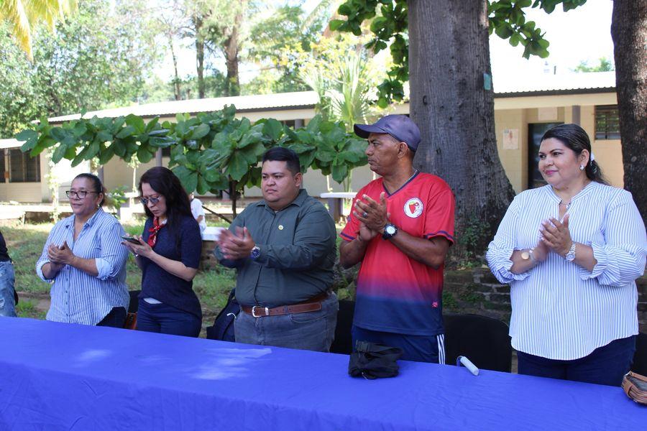
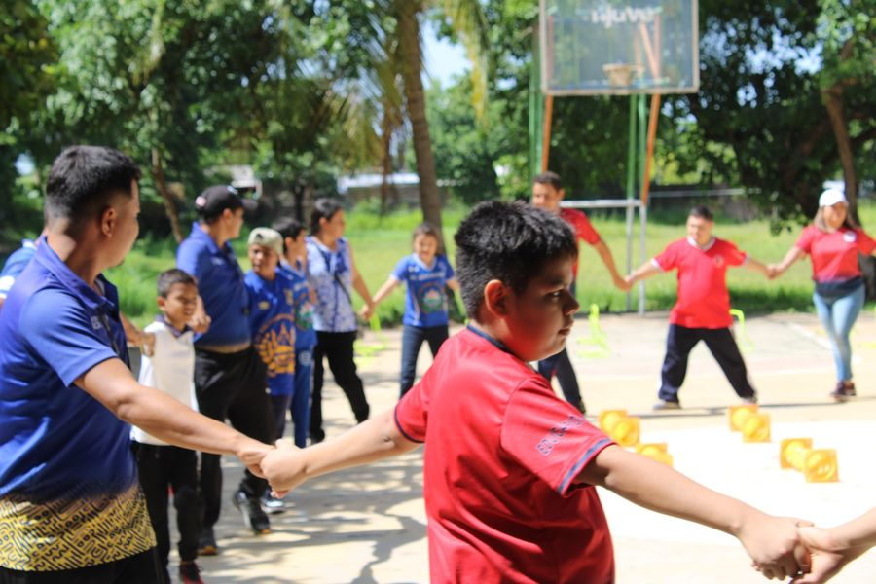

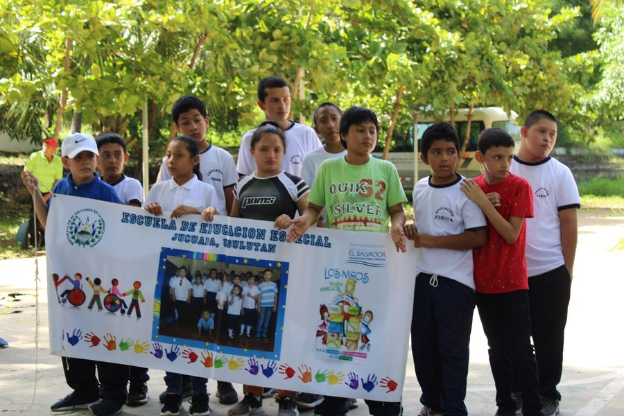

25-07-23
Este día se está interviniendo la ampliación de Calle que condice a la poza, con la maquinaria de la municipalidad para mejorar el acceso al Turicentro la Poza.
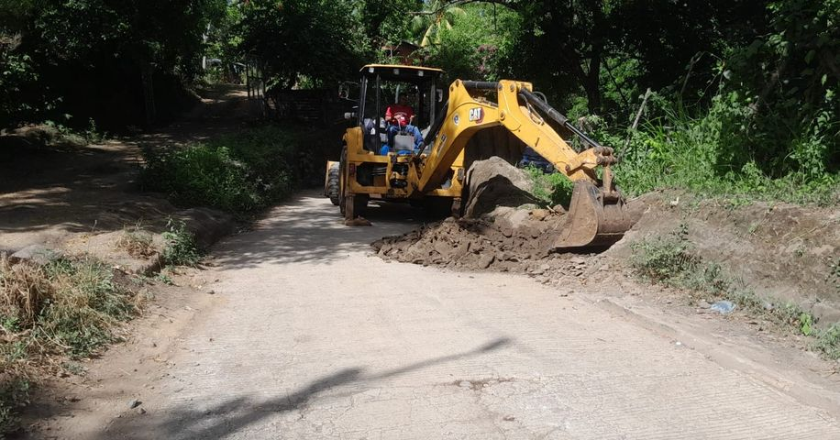
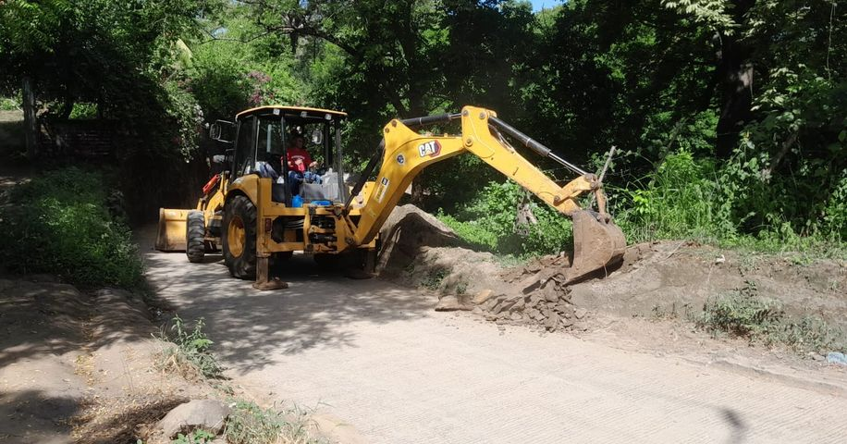

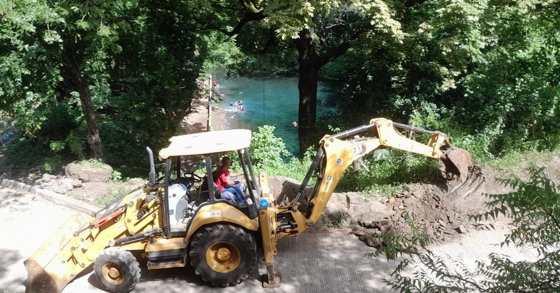

26-07-23
Reunión de Concejo Municipal Plural, este día se analizan las necesidades de los usulutecos, para generar más proyectos que beneficien a las comunidades.
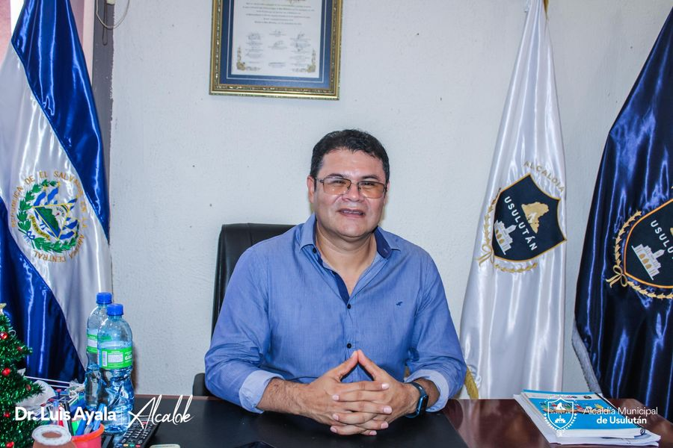
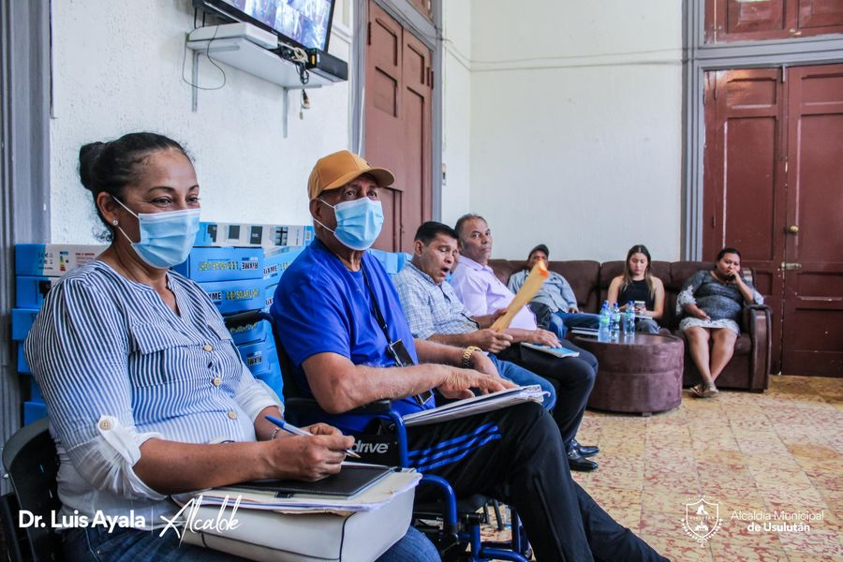
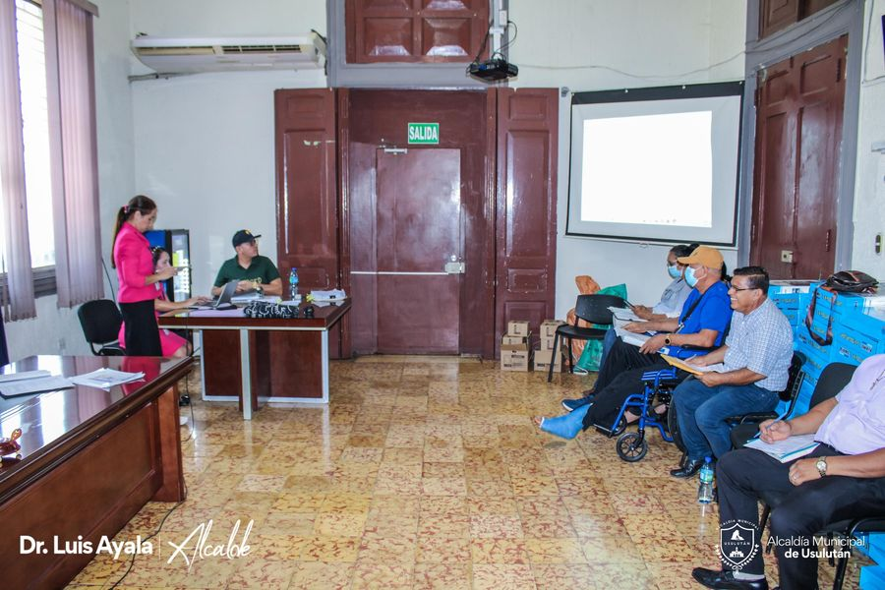

26-07-23
Esta mañana nuestro Alcalde Doctor Luis Ernesto Ayala Benítez se reunió con representantes de las distintas ADESCOS
. 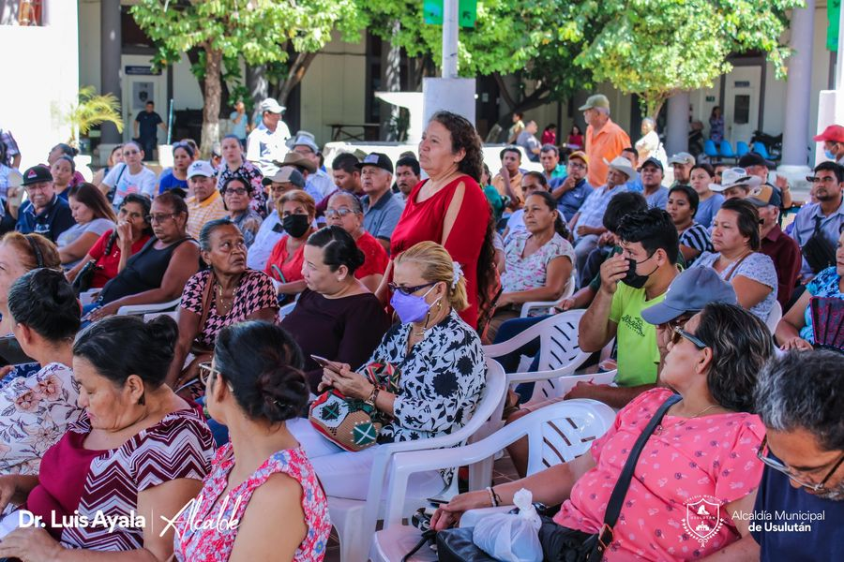
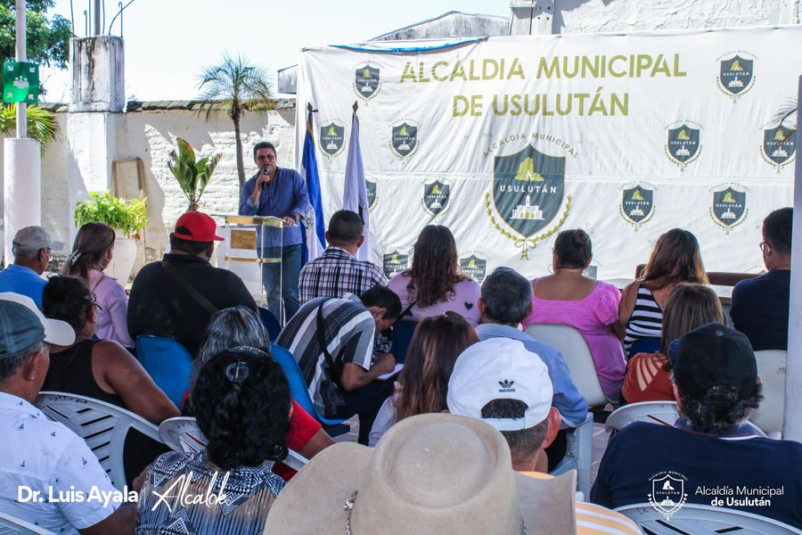
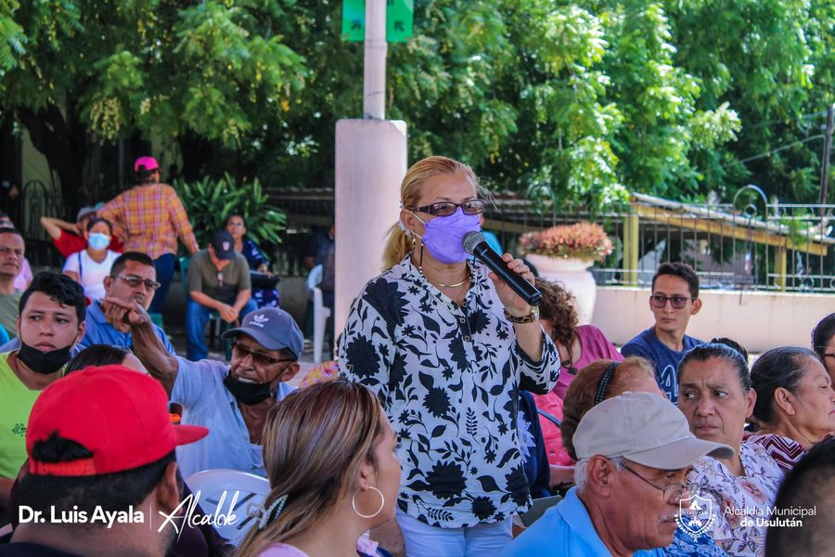

26-07-23
MEJORAMOS LA RECOLECCIÓN DE DESECHOS SÓLIDOS.

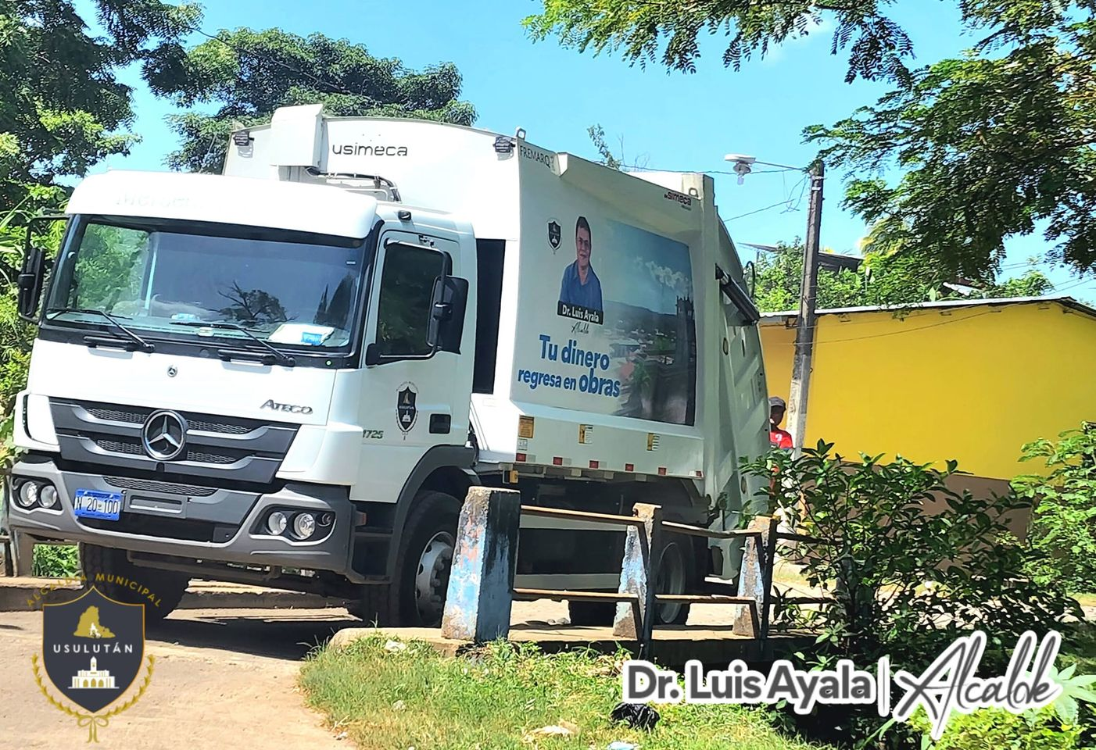

27-07-23
Visita el #AgroMercado en el parque Raúl F Munguía, y llévate los productos más frescos y a precios accesibles.
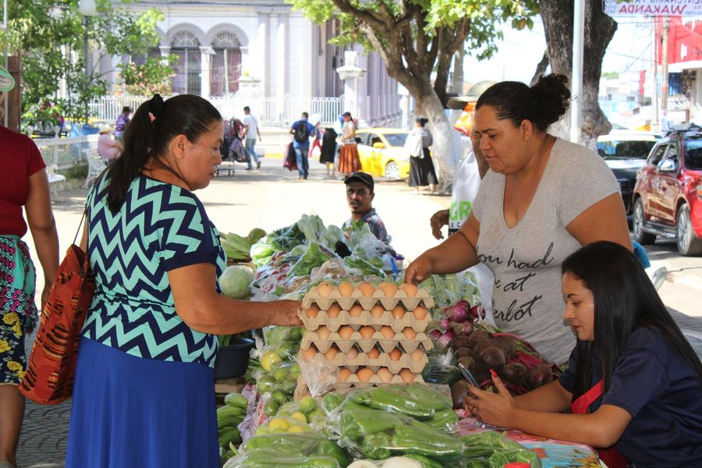
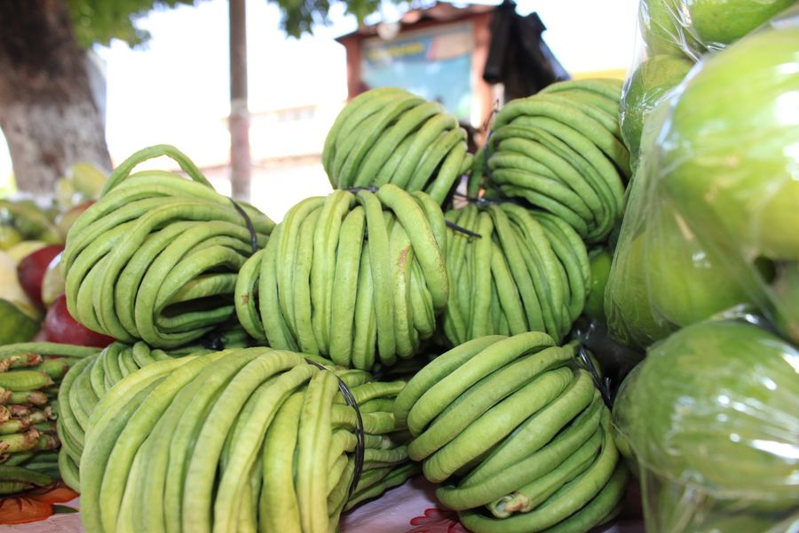
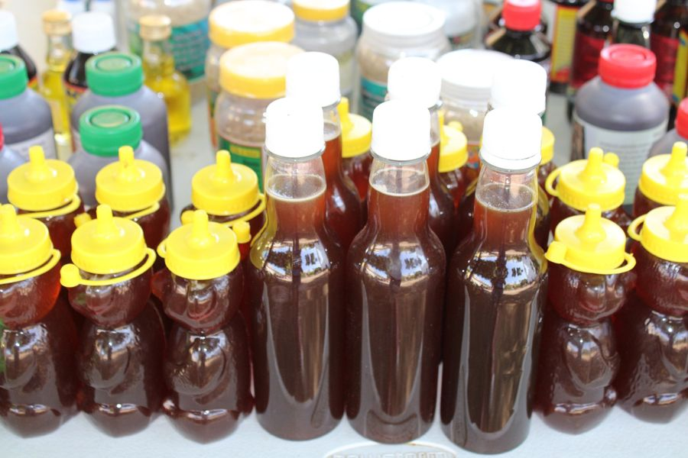

27-07-23
CALLE ANTIGUA A SANTA ELENA.
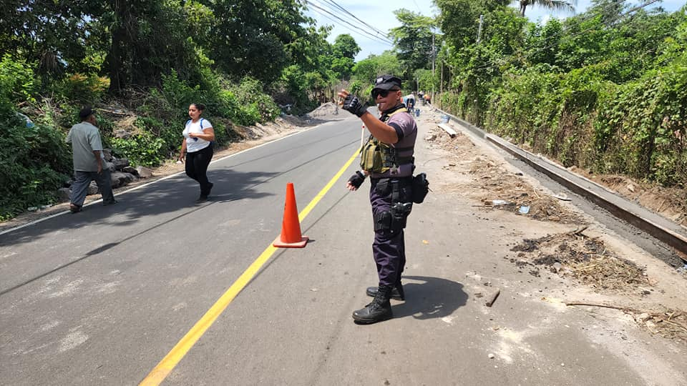
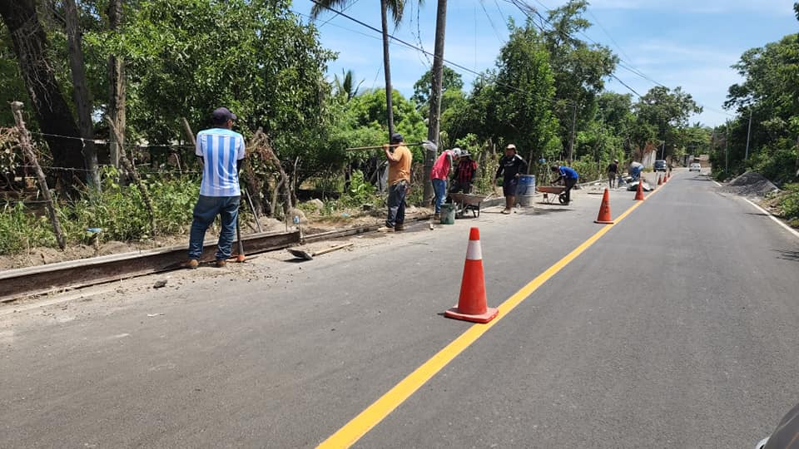

28.07-23
Visita el #AgroMercado en el parque Raúl F Munguía, y llévate los productos más frescos y a precios accesibles.
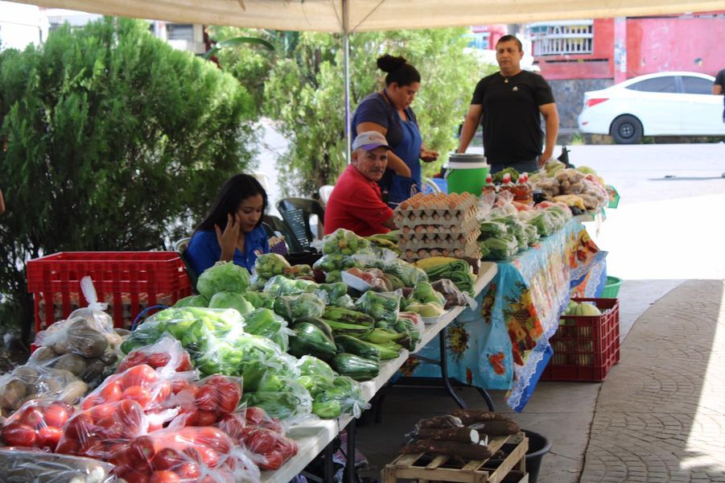
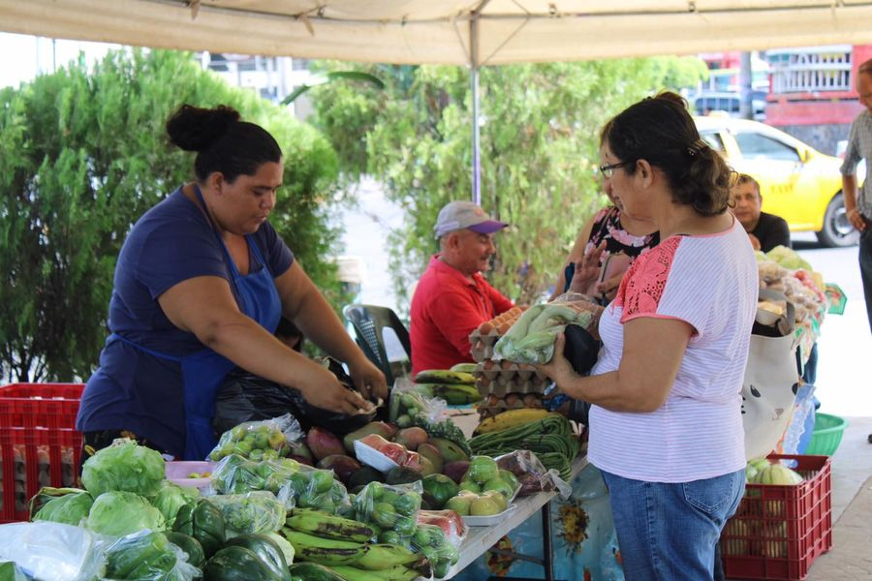
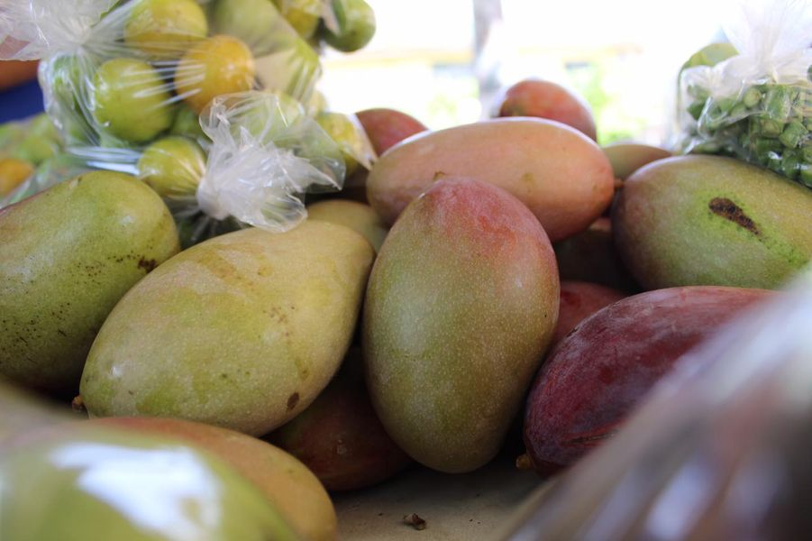

28-07-23
La Alcaldía Municipal de Usulután por este medio le informa a la población en general que ya está en vigencia la Ordenanza transitoria de exoneración de multas e intereses de tasas e impuestos municipales.

29-07-23
Paseo El Calvario se disfruta todos los sábados en familia en Usulután.
¡alegría, sorpresas y muchas sonrisas!

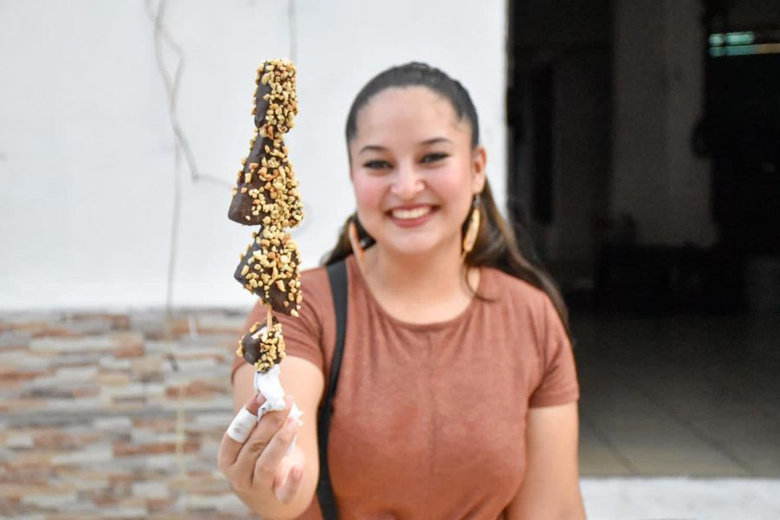
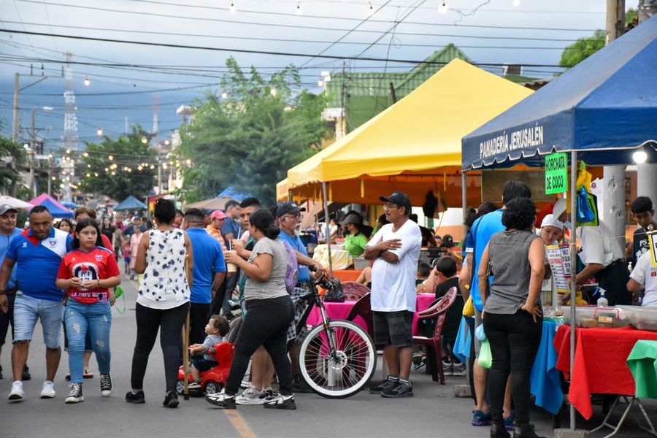
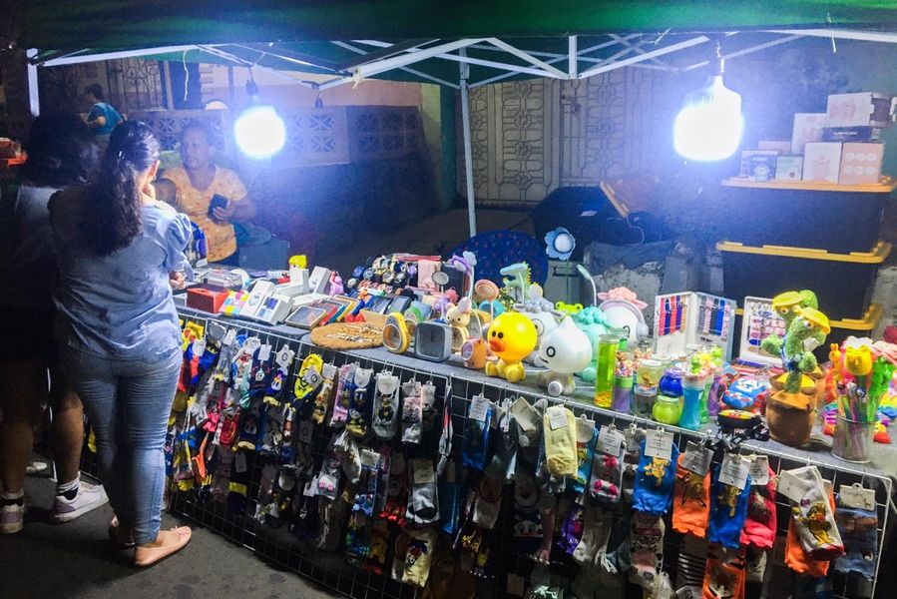

31-07-23
Con un desfile de carros alegóricos por las principales calles hemos iniciado la celebración del día de la familia.
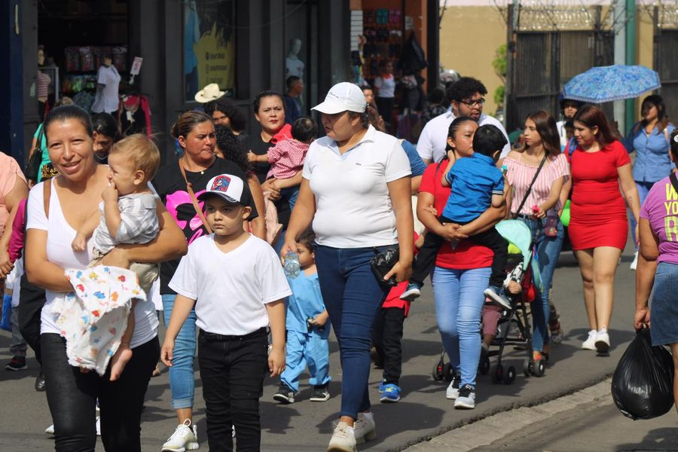
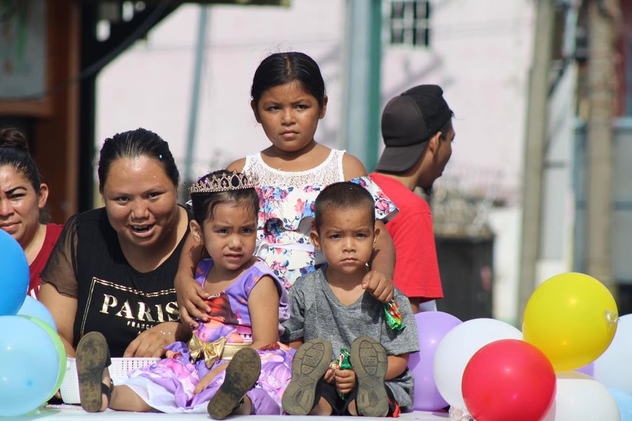

31-07-23
Nuestro Alcalde Doctor Luis Ernesto Ayala Benítez se reunió en el despacho municipal con directivos de la Colonia Murillo, quienes expusieron sus peticiones para mejorar las condiciones de su comunidad.
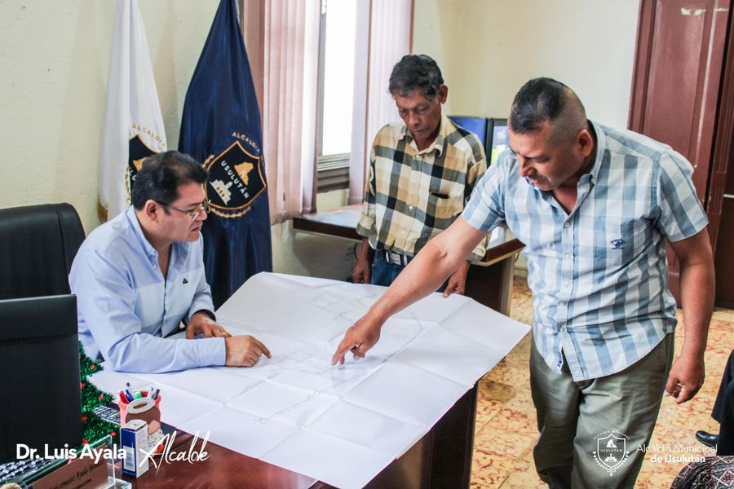
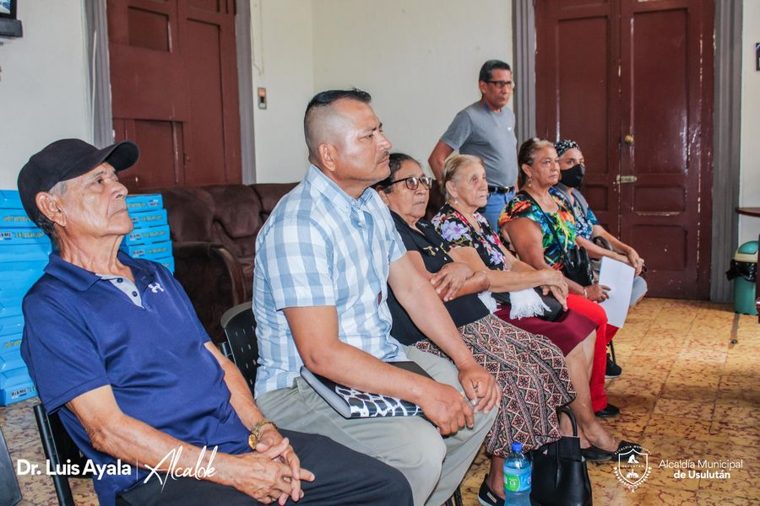
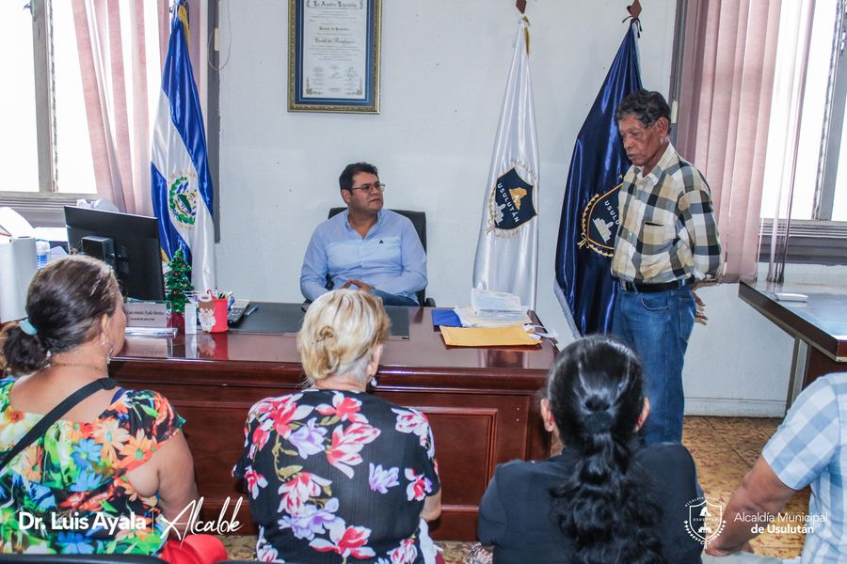

31-07-23
El personal del Centro de Bienestar Infantil 10 de mayo, realizó diferentes actividades lúdicas y recreativas en el marco de la celebración del día de la familia.
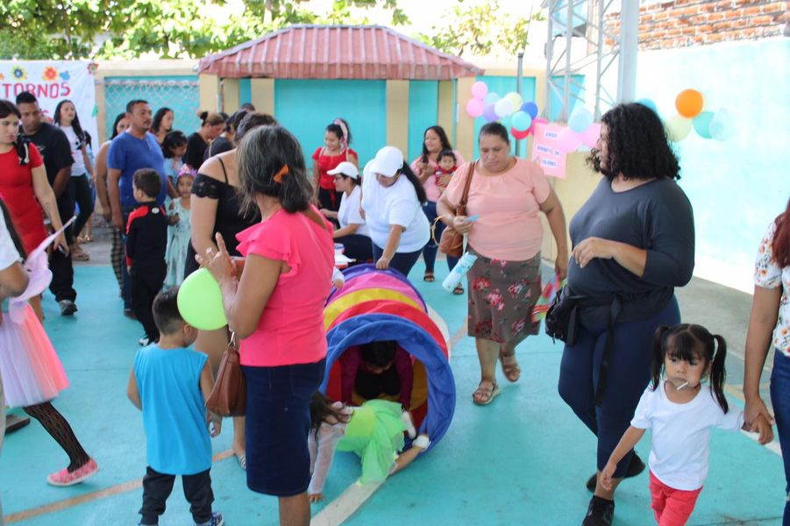
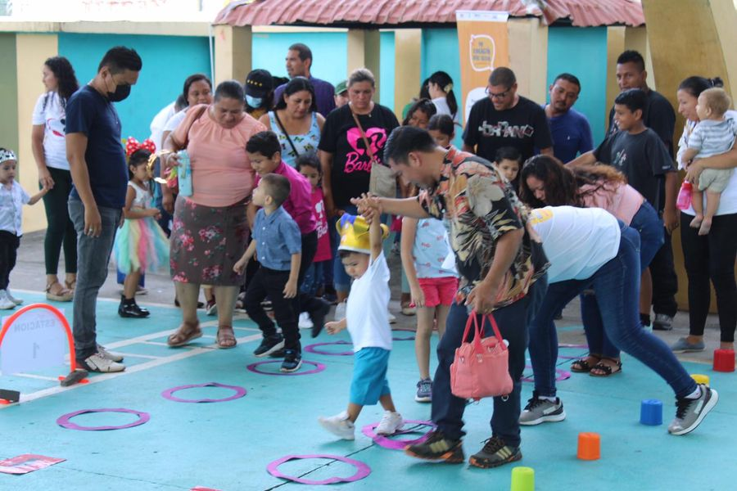
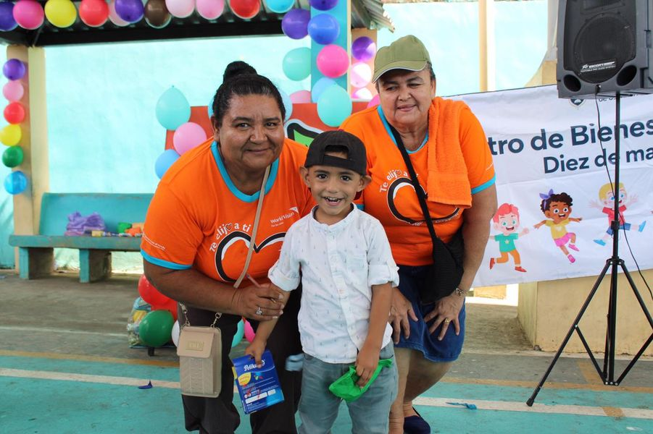

31-07-23

Este día se realizó los trabajos de poda de árbol de gran tamaño que cayó sobre una casa en Cantón Santa Bárbara, Personal del CAM, Bomberos y Servicios Ciudadanos realiza las labores para habilitar en paso en la zona y dejando fuera de peligro a los que se movilizan por este sector.
